개발기관  배정연번 | 2026-XXXX-XX
  - 개발이력
- 최초 개발 | 2026.04.21
- 1차 업데이트 | 2026.09.06
- 2차 업데이트 | 2026.09.20
  - 3차 업데이트

「 실습용 워크북 · HANDS-ON WORKBOOK (응용)」
Coding Agent 실전: AI기반 TDD 마스터 과정
- Codex CLI · VS Code 기반 소프트웨어 개발-

제 출 일 : 해당사항 없음
소 속 : 해당사항 없음
성 명 : 해당사항 없음
※ 워크북 제출시 반드시 파일명을 ○○○○○○○○(제출년월일8자리)_○○○(성명).docx로 하여 주십시오.(예시 : 20200101_홍길동.docx)
개발일자 : 2026. 04. 21

워크 북

PART
PART1 | PART2 | Hands-on Exercise Part | Practical Exercise Part
CHAPTER 1 : 개념과 원리 | CHAPTER 2 : Discovery → Delivery(ARRR) 8단계 | Part 1. Codex CLI · VS Code 설치와 기본기  Part 2. Dual-Track TDD 맛보기 — power() 만들기  Part 3. Code Smell & Refactoring 프롬프트  Part 4. Hands-on Exercise — 장바구니 할인 계산기 | Part 5. Practical Exercise — Gilded Rose

목차
1. Codex CLI · VS Code 설치와 기본기
2. TDD 경험하기
3. Code Smell & Refactoring
4. 장바구니 — 환경 준비와 개념
5. 장바구니 — 하네스 구성
6. 장바구니 — Logic 트랙
7. 장바구니 — UI 트랙
8. Gilded Rose 실습
9. 부록

박스 범례 — 색상 박스의 의미
본문에는 아래 색상 박스가 반복해서 나옵니다. 의미를 먼저 익혀 두면 실습이 훨씬 수월해집니다.
● A = Ask (RED) 박스
계약(불변식/Error Contract)을 검증하는 “실패하는 테스트”를 먼저 작성합니다. tests/ 만 만지고 src/ 는 건드리지 않습니다. 의도된 FAIL이 완료 신호입니다.

● R = Respond (GREEN) 박스
실패 로그를 Context로 주고 “최소 구현”으로 통과시킵니다. 구현 줄에는 충족한 계약 ID를 주석으로 닭니다(추적의 못).

● R = Refine (REFACTOR) 박스
전부 통과(GREEN) 상태에서 동작·계약을 바꾸지 않고 중복을 없애고 SSOT를 추출합니다. 구조 변경과 동작 변경을 한 커밋에 섞지 않습니다(Tidy First).

▶ Codex CLI 프롬프트 박스
보라색 박스 안 문장을 터미널의 codex 세션(또는 VS Code 통합 터미널에서 codex 실행 후)에 그대로 붙여 넣고 Enter. Codex IDE 확장(VS Code)의 Agent 패널에 넣어도 동일하게 동작합니다.

▣ Context 박스
Codex에게 “지금 상황”을 알려 주는 입력입니다. 이 과정에서 가장 중요한 Context는 테스트 실패 로그입니다. 실패 로그를 주고 최소 구현을 요구하는 것이 Respond 단계의 표준형이며, 이것이 과잉 구현을 억제합니다.

✓ 체크포인트
그 단계를 끝냈는지 스스로 확인하는 목록입니다. 모두 체크되면 다음으로 넘어갑니다.

⚠ 자주 하는 실수
많은 교육생이 막히는 지점과 해결법입니다. 막히면 부록 C(트러블슈팅)도 함께 보세요.

그 외 — 검은색 박스는 터미널·코드·파일 표시이고, 💡 알아 두기 박스는 보조 설명입니다.

Part 1. Codex CLI와 TDD

1. Codex CLI · VS Code 설치와 기본기

Codex CLI · VS Code 설치

준비물 점검 — 시작 전에 갖춰야 할 것
터미널
버전 확인
$ node --version # v20.x 이상
$ python --version # 3.11.x 이상
$ git --version # 2.x
$ codex --version # 없으면 0.2에서 설치

터미널 (VS Code 통합 터미널 권장)
터미널
설치
# 1) VS Code 설치: code.visualstudio.com
# 2) 확장 마켓플레이스에서 "Codex IDE 확장(VS Code)" 설치
# 3) Codex CLI 설치 (Node.js 20+ 필요)
npm install -g @openai/codex
# 4) 실행 및 로그인 (Google 계정, 무료 등급 가능)
codex # 첫 실행 시 브라우저 로그인 → 대화형 세션
# /model 로 gpt-5.5-codex 권장 (추론에 강함)

Codex CLI · VS Code 설치와 기본기
첫 실습은 아주 작은 계산기 프로젝트로 Codex CLI의 기본기(파일·폴더 참조 @, 명령 실행 !, 세션 제어 /)를 손에 익히는 것이 목표다.

1.1 실습 프로젝트 스캐폴딩 만들기
먼저 연습용 폴더와 파일을 만든다. 아래 명령을 위에서부터 순서대로 그대로 입력한다. (Windows PowerShell 기준. macOS·Linux는 오른쪽 주석 참고.)
터미널
cd C:\DEV # macOS/Linux: cd ~/DEV
mkdir codex-at-practice-python
cd codex-at-practice-python
mkdir src, src\utils # macOS/Linux: mkdir -p src/utils
ni src\__init__.py -Force # macOS/Linux: touch src/__init__.py
ni src\utils\__init__.py -Force # macOS/Linux: touch src/utils/__init__.py

이제 파일 3개를 만든다. VS Code로 폴더를 열고(code .), 아래 내용을 각 파일에 그대로 붙여넣은 뒤 저장(Ctrl+S)한다.
src/config.py
app_config = {
"name": "Codex Practice Calculator",
"version": "1.0.0",
}

src/utils/math_utils.py
def add(a: float, b: float) -> float:
return a + b
def subtract(a: float, b: float) -> float:
return a - b
def multiply(a: float, b: float) -> float:
return a * b
def divide(a: float, b: float) -> float:
if b == 0:
raise ValueError("Cannot divide by zero.")
return a / b

src/main.py
from .config import app_config
from .utils.math_utils import add, subtract, multiply, divide
def main() -> None:
print(f'{app_config["name"]} v{app_config["version"]}')
print("10 + 5 =", add(10, 5))
print("10 - 5 =", subtract(10, 5))
print("10 x 5 =", multiply(10, 5))
print("10 / 5 =", divide(10, 5))
if __name__ == "__main__":
main()

제대로 만들어졌는지 실행해 확인한다.
터미널
python -m src.main

NOTE
Codex Practice Calculator v1.0.0
10 + 5 = 15
10 - 5 = 5
10 x 5 = 50
10 / 5 = 2.0

⚠ 자주 하는 실수
막힐 때
ModuleNotFoundError: No module named 'src' → 프로젝트 루트(codex-at-practice-python)에서 실행하지 않았다. cd 로 그 폴더로 이동한 뒤 다시 실행한다.
python: command not found → Python이 없거나 PATH에 없다. python --version 으로 확인하고, 없으면 python.org 에서 3.10 이상을 설치한다. (일부 환경은 python 대신 py 또는 python3)

✓ 체크포인트
모두 맞으면 다음으로
python -m src.main 이 위 예상 출력과 똑같이 나온다.
VS Code 탐색기에 src/config.py · src/utils/math_utils.py · src/main.py 가 보인다.

1.2 Codex CLI 대화 시작 방법 — 하나씩 손에 익히기
이제 이 프로젝트로 Codex CLI를 연습한다. 반드시 프로젝트 폴더 안에서 실행한다. 아래 13가지 방법을 순서대로 따라 하면 기본기가 완성된다.

① codex — 대화형 세션 시작
프로젝트 폴더로 이동한 뒤 codex 를 실행하면 대화형 세션이 시작된다. 프롬프트가 > 로 바뀌면 자연어로 질문한다. 종료는 /quit 다.
터미널
cd C:\DEV\codex-at-practice-python
codex

▶ Codex CLI 프롬프트
> 이 Python 계산기 프로젝트가 어떻게 동작하는지 설명해줘.

codex 는 AI와 여러 번 질문·응답하며 작업을 이어갈 때 사용한다.

② codex exec "..." — 한 번 실행하고 종료 (헤드리스)
대화형 세션에 들어가지 않고 곧바로 질문한다. 질문 → 답변 → 종료 흐름이라 스크립트에 넣기 좋다. (터미널에서 실행하며, 세션 안이 아니다.)
터미널
codex exec --skip-git-repo-check "@README.md 이 프로젝트의 목적을 5줄로 요약해줘."
codex exec --skip-git-repo-check "@src/utils/math_utils.py 잠재적인 버그와 경계 조건을 찾아줘."

③ @경로 — 특정 파일을 Codex에게 정확히 지정
이번 프로젝트에서 가장 많이 쓰는 기능이다. 파일 경로 앞에 @ 를 붙이면 그 파일 내용을 컨텍스트로 넘긴다. (세션 안에서 입력)
▶ Codex CLI 프롬프트
> @README.md 이 문서를 요약해줘.
> @src/config.py 이 파일의 역할을 설명해줘.
> @src/utils/math_utils.py 각 함수별로 정상 케이스와 경계값 테스트 케이스를 제안해줘.

특히 divide(10, 0) 은 ValueError 가 발생해야 함을 Codex가 짚어 준다.

④ 여러 파일을 동시에 @로 참조
@를 여러 개 나열하면 파일들의 관계를 한 번에 분석시킬 수 있다.
▶ Codex CLI 프롬프트
> @src/main.py @src/utils/math_utils.py 두 파일이 어떻게 연결되어 있는지 설명해줘.
> @src/config.py @src/utils/math_utils.py @src/main.py 이 프로그램의 전체 실행 흐름을 분석해줘.

⑤ 폴더 전체를 @로 참조
파일 하나가 아니라 폴더 전체를 넘길 수도 있다. SRP(단일 책임 원칙) 관점으로 구조를 평가시키면 좋은 연습이 된다.
▶ Codex CLI 프롬프트
> @src 이 폴더의 구조와 각 파일의 책임을 정리해줘.
> @src SRP(단일 책임 원칙) 관점에서 현재 구조를 평가해줘.

⑥ !명령 — Codex 안에서 실제 터미널 명령 실행
세션 안에서 맨 앞에 ! 를 붙이면, 평소 터미널에서 쓰던 명령을 그대로 실행한다.
▶ Codex CLI 프롬프트
> !python -m src.main

⑦ 코드 분석(@)과 실행(!)을 함께 쓰기
코드 분석(@)과 실제 실행(!)을 오가며 결과를 검증한다. 이 패턴이 이후 모든 실습의 기본이 된다.

⑧ Python 문법 검사
Python에는 필수 빌드 과정이 없지만, 비슷한 실습으로 문법 검사를 사용할 수 있다. compileall 로 문법 오류가 없는지 확인한다.
▶ Codex CLI 프롬프트
> !python -m compileall src
> !python -m src.main

⑨ 추천하는 ! 연습 명령 모음
▶ Codex CLI 프롬프트
> !python -m src.main # 프로그램 실행
> !python -m compileall src # Python 문법 검사
> !python --version # Python 버전 확인
> !dir # 파일 목록 (macOS/Linux: !ls)

⑩ @와 !를 결합하는 것이 핵심
코드 확인 → AI 분석 → 문법 검사 → 실행 → 결과 → AI 검증으로 이어지는 순환이 Codex CLI를 유용하게 만든다.
▶ Codex CLI 프롬프트
> @src/utils/math_utils.py 이 코드를 검토해줘.
> !python -m compileall src
> !python -m src.main
> 방금 실행 결과와 @src/utils/math_utils.py 를 비교해 계산 결과가 올바른지 검증해줘.

⑪ 실제 오류를 만들어 연습하기
divide 함수의 예외 상황을 물어보고, divide(10, 0) 을 직접 테스트하는 코드를 제안받는다.
▶ Codex CLI 프롬프트
> @src/utils/math_utils.py divide(10, 0) 을 호출하면 어떻게 되는지 설명하고,
그 예외를 확인하는 짧은 파이썬 코드를 보여줘.

예상 출력
try:
print(divide(10, 0))
except ValueError as e:
print(e) # 예상 결과: Cannot divide by zero.

⑫ 일부러 버그를 만들어 Codex가 찾게 하기
교육용으로 특히 좋은 방법이다. subtract 를 일부러 잘못 고친 뒤 Codex가 찾게 한다.
src/utils/math_utils.py — 일부러 만든 버그
파일
def subtract(a: float, b: float) -> float:
return a + b # 일부러 만든 버그(+ 를 넣음)

▶ Codex CLI 프롬프트
> @src/utils/math_utils.py @src/main.py 계산 결과가 이상하다. 원인을 찾아줘.
> !python -m src.main

가설 → 코드 확인 → 실행 → 실패 관찰 → 원인 분석 → 수정 → 재실행. 이 흐름이 AI 코딩 실습의 핵심이다. (연습 후 버그는 원래대로 되돌린다.)

⑬ /명령 — Codex CLI 자체 기능 제어
/ 로 시작하는 입력은 모델에게 보내는 질문이 아니라 CLI 자체를 제어한다. 가장 먼저 /help 를 실행하는 습관을 들인다. (전체 목록은 부록 B 참고)
▶ Codex CLI 프롬프트
> /help # 전체 명령·단축키 도움말
> /model # 사용 모델 확인·전환
> /mcp # 연결된 MCP 서버 확인
> /quit # 세션 종료

✓ 체크포인트
모두 맞으면 다음으로
codex 세션을 열고 @ 로 파일을 참조해 답을 받아봤다.
! 로 python -m src.main 을 실행해봤다.
/help 로 명령 목록을 확인했다.

2. TDD 경험하기

실습 — 미니 체험 ① (15분) — 바이브로 만든 코드, 추적 가능한가?

☐ DEV\VibeCoding
NOTE
① 터미널에서 codex 실행 → 사칙계산기를 바이브 코딩으로 만든다.
② 스스로 혹은 동료 검토: "지금 이 코드는 어떤 요구에서 나왔나요? 무엇이 보장되나요? 테스트는요?"

핵심 포인트: 동작은 하지만 “개념→코드” 연결고리가 없습니다. 이것이 바이브 코딩의 한계이고, 하네스와 ARRR로 이 고리를 만들기 시작합니다.

실습 — 미니 체험 ② (15분) — 사칙계산기를 TDD로 재구현 (RED → GREEN → REFACTOR)

☐ DEV\RewritingTDD
🔴 RED — 의도된 실패 만들기
▶ Codex CLI 프롬프트
TDD 방식으로 사칙연산 기능을 개발하려고 합니다.
1단계로 'tests/test_calc.py' 파일을 생성하고, 두 수의 합을 검증하는 'test_add_returns_sum' 테스트 코드를 작성해줘.
아직 구현 코드('src/calc.py')는 만들지 마세요.
pytest 실행 시 당연히 실패(NameError/ModuleNotFoundError)하는 상태를 만드는 것이 목적입니다.

멘트: "add 함수가 아직 없으니 pytest를 돌리면 의도된 실패(RED)가 납니다."
▶ Codex CLI 프롬프트
가상 환경에서 실행하고 테스트하는 명령어를 알려줘

🟢 GREEN — 가장 빠른 통과 코드
▶ Codex CLI 프롬프트
이제 2단계 GREEN 단계입니다. 방금 만든 테스트를 통과시키도록 'src/calc.py'를 생성하고 add(a, b) 함수를 가장 단순한 형태로 구현해줘. 그리고 'tests/test_calc.py'가 이 함수를 올바르게 import 하도록 테스트 코드도 함께 업데이트해줘.

멘트: "1 passed — 이제 이 테스트는 우리 코드의 안전자산이 되었습니다."
🔵 REFACTOR — 안전한 개선
시연 효과를 위해 일부러 지저분한 주석을 넣은 뒤 정리를 요청하면 극적입니다.
▶ Codex CLI 프롬프트
마지막 3단계 REFACTOR 단계입니다. 'src/calc.py'와 'tests/test_calc.py'를 검토하고 불필요한 주석·타입 힌트(선택)·
가독성을 해치는 부분을 깔끔하게 리팩토링해줘.
리팩토링 후에도 기존 테스트(pytest)가 통과하는지 확인할 수 있게 해줘.

멘트: "리팩토링을 해도 여전히 1 passed. 테스트가 코드를 지켜주기 때문에 전혀 불안하지 않습니다 — 이것이 TDD의 핵심 가치입니다."
NOTE
추가 실습 — subtract를 직접 (바이브 vs TDD)
1-A (바이브, 5분): "a에서 b를 빼는 subtract 함수를 src/calc.py에 추가해줘" → 테스트 없음 확인
1-B (TDD, 12분): RED(test_subtract_returns_diff 실패) → GREEN(return a-b) → REFACTOR+COMMIT
비교 질문: "구현부터 한 1-A와, 실패를 보고 한 단계씩 밟은 1-B 중 어느 쪽이 더 안심이 되나요?"

실습 — 미니 체험 ③ (30분) — 사칙계산기 ARRR 실습해 보기

☐ DEV\a3r
이번 예제에서 실습할 3단계 (Repeat로 4단계 추가)
1단계 빈 문자열 → 0 | RED 실패 원인: 모듈 없음 | GREEN 핵심 변경: return 0
2단계 단일 숫자 | RED 실패 원인: `0 == 1` | GREEN 핵심 변경: int(numbers)
3단계 두 숫자 (`,`) | RED 실패 원인: `ValueError` | GREEN 핵심 변경: split(",") 합산
🔴 Discovery — 코드를 짜기 전에
▶ Codex CLI 프롬프트
당신은 TDD(테스트 주도 개발) 전문가입니다. 아래 규칙을 엄격히 지키며 StringCalculator를 단계별로 구현하세요. 각 단계마다 멈추고 결과를 보고한 뒤 다음 단계로 진행하세요.
## 핵심 원칙
- RED → GREEN → REFACTOR 사이클을 절대 건너뛰지 마세요.
- 테스트가 실패하는 것을 먼저 확인한 뒤에만 구현 코드를 작성합니다.
- 테스트를 통과시키는 "최소한의 코드"만 작성합니다. 미리 앞서가지 마세요.
- 리팩토링은 외부 동작(테스트 결과)을 바꾸지 않는 선에서만 합니다.
## 환경
- 언어: Python 3.x / 테스트: pytest
- 파일 분리: string_calculator.py, test_string_calculator.py
- 실행은 `pytest -v` 명령으로 확인합니다.
Report 폴더에 보고서 생성하고, Prompting 폴더에 Transcript도 Export 해줘. 01.XXX 형식으로 저장해야 해.

🔴 A = Ask (RED) — 실패하는 테스트부터
코드가 없는 상태에서 먼저 테스트로 시스템에 질문합니다. 당연히 실패(RED)합니다.
▶ Codex CLI 프롬프트
다음 3개의 테스트를 먼저 작성하세요. 아직 StringCalculator 구현은 없으므로 import/실행이 실패(RED)해야 합니다.
- 빈 문자열 → 0
- 단일 숫자 "5" → 5
- 쉼표 구분 "3,5" → 8
테스트 코드를 보여주고, "지금은 RED 상태"임을 명시하세요.
Report 폴더에 보고서 생성하고, Prompting 폴더에 Transcript도 Export 해줘. 01.XXX 형식으로 저장해야 해.

from string_calculator import add
def test_empty_string_returns_zero():
assert add("") == 0
def test_single_number_returns_itself():
assert add("5") == 5
def test_two_numbers_comma_separated():
assert add("3,5") == 8
🔴 R = Respond (GREEN) — 통과시키는 최소 코드
질문에 답합니다. 테스트를 통과하는 가장 단순한 구현만 작성합니다.
▶ Codex CLI 프롬프트
위 3개 테스트를 통과시키는 가장 단순한 구현을 작성하세요.
과도한 추상화나 미래 요구사항 대비 코드는 금지합니다.
`pytest -v`를 실행해 GREEN이 됨을 확인하고 보고하세요.
Report 폴더에 보고서 생성하고, Prompting 폴더에 Transcript도 Export 해줘. 01.XXX 형식으로 저장해야 해.

def add(numbers: str) -> int:
if not numbers:
return 0
return sum(int(n) for n in numbers.split(","))
→ 결과: 세 테스트 모두 통과(GREEN). 이제 이 테스트들이 코드의 안전자산이 됩니다.
🔴 R = Refine (REFACTOR) — 책임 분리로 Clean Code
리팩토링 전 코드의 문제점
• 빈 문자열 검사 로직이 add() 안에 계산 로직과 뒤섞여 있다
• 숫자 파싱·합산이 add() 한 함수에 집중 → SRP(단일 책임 원칙) 위반
입력 검증(_is_blank)과 계산(_calculate_sum)으로 책임을 분리하고, 제너레이터 표현식으로 가독성을 높입니다. 외부 동작(테스트 결과)은 그대로입니다 — 이것이 REFACTOR의 정의입니다.
▶ Codex CLI 프롬프트
동작은 그대로 두고 책임을 분리하세요.
- 입력 검증(_is_blank)과 계산(_calculate_sum)을 모듈 함수로 분리 (SRP)
- 컴프리헨션/내장함수 활용으로 가독성 향상
리팩토링 후 테스트가 전부 GREEN인지 확인하고 보고하세요.
Report 폴더에 보고서 생성하고, Prompting 폴더에 Transcript도 Export 해줘. 01.XXX 형식으로 저장해야 해.

def _is_blank(numbers: str) -> bool:
return not numbers
def _calculate_sum(numbers: str) -> int:
return sum(int(n) for n in numbers.split(","))
def add(numbers: str) -> int:
if _is_blank(numbers):
return 0
return _calculate_sum(numbers)
→ 테스트는 여전히 전부 통과. "리팩토링해도 불안하지 않다"는 TDD의 핵심 가치를 코드로 확인합니다.
🔴 R = Repeat — 새 요구사항으로 다음 사이클
새 요구사항(세미콜론 구분자 지원)이 생기면, 다시 Ask(실패 테스트)부터 시작합니다.
▶ Codex CLI 프롬프트
새 요구사항: "세미콜론(;)으로 구분된 숫자도 합산한다. 예: add('3;7') == 10"
- 먼저 이 요구사항에 대한 실패 테스트를 추가하세요(RED 확인).
- 그 다음 구분자 분리 로직(_split_numbers)을 모듈 함수로 추출해 통과시키세요(GREEN).
- 기존 테스트도 깨지지 않았는지 함께 확인하세요.
Report 폴더에 보고서 생성하고, Prompting 폴더에 Transcript도 Export 해줘. 01.XXX 형식으로 저장해야 해.

from string_calculator import add
def test_empty_string_returns_zero():
assert add("") == 0
def test_single_number_returns_itself():
assert add("5") == 5
def test_two_numbers_comma_separated():
assert add("3,5") == 8
def test_two_numbers_semicolon_separated():
assert add("3;7") == 10
그리고 구분자 분리 로직(_split_numbers)을 추출해 응답합니다 — 확장(새 계약) 뒤에 수축(구조 정리)이 따라오는 리듬입니다.
def _is_blank(numbers: str) -> bool:
return not numbers
def _split_numbers(numbers: str) -> list[str]:
return numbers.replace(";", ",").split(",")
def _calculate_sum(numbers: str) -> int:
return sum(int(n) for n in _split_numbers(numbers))
def add(numbers: str) -> int:
if _is_blank(numbers):
return 0
return _calculate_sum(numbers)
▶ Codex CLI 프롬프트
▶ 각 단계마다 다음을 명확히 구분해 출력하세요.
[단계명] → [작성/수정한 파일] → [RED 또는 GREEN 상태] → [다음 할 일]
중요: 각 단계가 끝나면 멈추고 제가 "다음"이라고 말할 때까지 기다리세요.
Report 폴더에 보고서 생성하고, Prompting 폴더에 Transcript도 Export 해줘. 01.XXX 형식으로 저장해야 해.

실습 — 미니 체험 ④15분) — Unit Test
다시 codex-at-practice-python
RED → GREEN 리듬을 확실히 익히기 위해, 거듭제곱 power(a, b) 을 추가.

2.1 준비 — 가상환경에서 pytest 설치와 확인
터미널
cd C:\DEV\codex-at-practice-python
python -m venv .venv
.venv/Scripts/activate
pip install pytest
pytest --version

예상 출력
pytest 8.x.x

이제 프로젝트 루트에서 codex 세션을 연다. 아래 프롬프트들을 순서대로 붙여넣는다.

2.2 [RED] 1단계 — 테스트 시나리오 도출
구현 코드를 짜기 전에, 새 기능 power(a, b) 에 필요한 정상·예외·경계값 케이스를 표로 먼저 정의한다.
● A = Ask (RED)
RED
1단계 (RED) — 테스트 케이스 도출 및 시나리오 기획
목적: 구현 코드를 짜기 전, 새 기능 power(a, b) 에 필요한 정상·예외·경계값 케이스를 정의한다.

▶ Codex CLI 프롬프트
[역할/관점] 엄격한 QA 엔지니어 및 TDD 전문가
[맥락] @src/utils/math_utils.py 에 거듭제곱 power(a, b) 함수를 새로 추가하려 한다. 아직 구현 코드는 없다.
[작업] 이 함수를 검증할 테스트 케이스(정상 작동, 음수 거듭제곱, 0의 거듭제곱 등 예외 포함) 목록을 마크다운 표로 도출해줘.
[제약] 코드는 절대 작성하지 말고, 오직 '테스트 시나리오 목록'만 출력한다.
[출력 형식] 표 (번호 | 분류 | 테스트 시나리오 | 예상 입력(a, b) | 예상 결과값)

2.3 [RED] 2단계 — 실패하는 테스트 코드 작성·확인
● A = Ask (RED)
RED
2단계 (RED) — 실패하는 테스트 코드 작성 및 실패 확인
목적: 도출된 시나리오를 바탕으로, 구현이 없어 실패할 수밖에 없는 pytest 코드를 생성하고 실행한다.

▶ Codex CLI 프롬프트
[역할/관점] TDD를 준수하는 개발자
[맥락] 앞서 도출한 테스트 케이스를 기반으로 한다. 타겟 파일은 @src/utils/math_utils.py 다.
[작업] power(a, b) 를 검증할 '실패하는' pytest 단위 테스트를 작성해줘. 파일은 tests/test_math_utils.py 로 만든다.
[제약] math_utils.py 에 구현 코드는 절대 추가하지 마라. 실행 시 무조건 실패(RED)해야 한다.
[출력 형식] tests/test_math_utils.py 코드 블록만 깔끔하게 출력

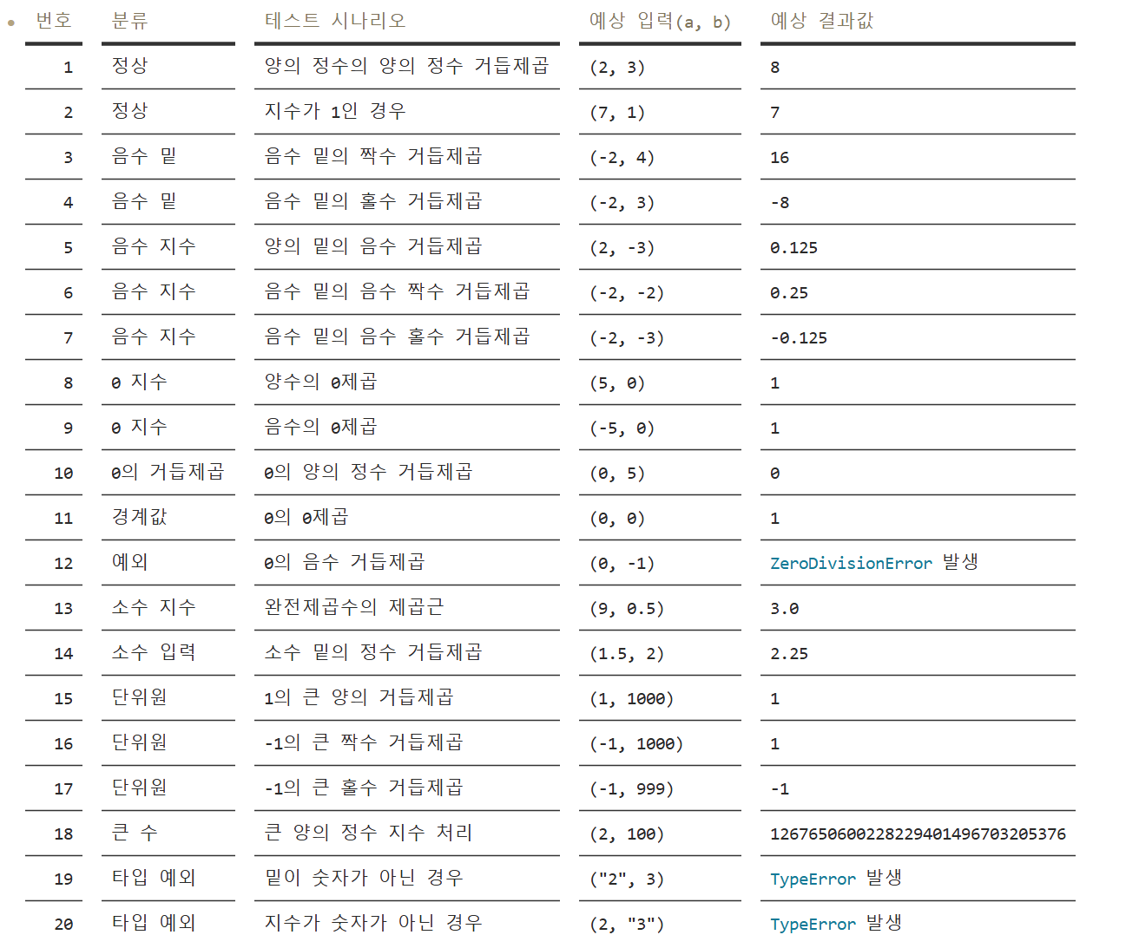
실습 그림
Codex가 만들어 준 코드를 tests/test_math_utils.py 로 저장한 뒤, 세션 안에서 곧바로 실패를 확인한다.
예상 출력
> !pytest tests/test_math_utils.py -v

NOTE
tests/test_math_utils.py::test_power_positive FAILED
E AttributeError: module 'src.utils.math_utils' has no attribute 'power'
===== 3 failed in 0.05s =====

▣ Context
Codex에게 줄 상황 정보
해석: power 함수가 아직 없어서 실패한다. 이것이 “의도한 실패(RED)”다. 실패를 눈으로 확인했으니 다음으로 넘어간다.

2.4 [RED] 3단계 — 테스트 누락 검증
● A = Ask (RED)
RED
3단계 (RED) — 테스트 커버리지 및 누락 검증
목적: 작성된 테스트가 요구를 충족하는지, 누락된 예외(예: 0의 0제곱)가 없는지 검증한다.

▶ Codex CLI 프롬프트
[역할/관점] 보안 및 안정성 리뷰어
[맥락] 방금 작성한 테스트 코드는 @tests/test_math_utils.py 에 있다.
[작업] 수학적으로 발생할 수 있는 예외(0의 0제곱, 음수의 소수점 제곱 등)를 고려해 이 테스트의 허점을 분석하고, 커버리지를 채울 케이스를 제안해줘.
[제약] 파일 수정 대신 '추가할 테스트 코드 조각'과 이유만 보고한다.
[출력 형식] 마크다운 항목별 정리 (누락된 관점 | 추가할 테스트 코드)

• 음수 밑의 소수 지수 | 복소수를 지원하는 계약이라면 주값(principal value)을 검증
이유: 현재 테스트는 음수 밑과 소수 지수의 조합을 다루지 않습니다. Python의 ** 의미를
따를 경우 결과는 복소수입니다.
def test_negative_base_with_fractional_exponent_returns_complex(self) -> None:
result = power(-4, 0.5)
self.assertIsInstance(result, complex)
self.assertAlmostEqual(result.real, 0.0, places=12)
self.assertAlmostEqual(result.imag, 2.0, places=12)
• 음수 밑의 소수 지수 | 실수 전용 계약이라면 예외를 검증
이유: 실수만 지원하도록 설계한다면 위 테스트 대신 명시적인 ValueError가 필요합니다. 두
테스트는 상호 배타적이므로 함수 계약에 따라 하나만 선택해야 합니다.
def test_negative_base_with_fractional_exponent_raises_error(self) -> None:
with self.assertRaises(ValueError):
power(-4, 0.5)
• 0의 음수 소수 지수 | 0으로 나누는 경우의 확장
이유: 기존 테스트는 정수 지수 -1만 확인하므로 음수 소수 지수에서도 동일한 예외가 보장
되는지 확인해야 합니다.
def test_zero_base_with_negative_fractional_exponent_raises_error(self) -> None:
with self.assertRaises(ZeroDivisionError):
power(0, -0.5)
• 음수 지수와 소수 밑 | 역수 계산 검증
이유: 현재 음수 지수 테스트는 정수 밑만 사용하여 소수 밑에서의 역수 계산 오류를 발견하
지 못합니다.
def test_fractional_base_with_negative_exponent(self) -> None:
self.assertAlmostEqual(power(0.25, -2), 16.0)
• 음수 밑과 음수 짝수 지수 | 부호 처리 검증
이유: 음수 밑의 홀수 지수만 검사하면 짝수 지수에서 부호를 잘못 유지하는 구현을 놓칠 수
있습니다.
def test_negative_base_with_negative_even_exponent(self) -> None:
self.assertAlmostEqual(power(-2, -2), 0.25)
• 소수 지수의 부동소수점 오차 | 근삿값 비교
이유: 소수 지수 결과를 정확한 동등 비교로 검증하면 정상적인 부동소수점 오차 때문에 테
스트가 불안정해질 수 있습니다.
def test_cube_root_uses_numeric_tolerance(self) -> None:
self.assertAlmostEqual(power(27, 1 / 3), 3.0, places=12)
• 잘못된 입력 자료형 | 명확한 실패 보장
이유: 문자열이나 None이 전달되었을 때 내부의 모호한 오류나 암묵적 변환 대신 TypeError
가 발생하는지 확인해야 합니다.
def test_non_numeric_arguments_raise_type_error(self) -> None:
invalid_inputs = [
("2", 3),
(2, "3"),
(None, 2),
(2, None),
]
for a, b in invalid_inputs:
with self.subTest(a=a, b=b):
with self.assertRaises(TypeError):
power(a, b)
• 무한대 입력 | 비정상 수치의 처리 계약
이유: 무한대를 허용하면 후속 계산에 비정상 값이 전파될 수 있습니다. 유한수만 허용하는
계약이라면 명시적으로 거부해야 합니다.
def test_infinite_argument_raises_value_error(self) -> None:
with self.assertRaises(ValueError):
power(float("inf"), 2)
with self.assertRaises(ValueError):
power(2, float("inf"))
• NaN 입력 | 비정상 수치의 조용한 전파 방지
이유: NaN은 비교가 특수하고 계산 결과를 오염시킬 수 있습니다. 유한수만 허용한다면 예외
동작을 고정해야 합니다.
def test_nan_argument_raises_value_error(self) -> None:
with self.assertRaises(ValueError):
power(float("nan"), 2)
with self.assertRaises(ValueError):
power(2, float("nan"))
• 불리언 입력 | 숫자로 취급되는 암묵적 동작 차단
이유: Python에서 bool은 int의 하위 타입이므로 별도 검증이 없으면 True와 False가 각각 1
과 0으로 처리됩니다. 이를 허용하지 않는 계약이라면 명시적으로 검사해야 합니다.
def test_boolean_arguments_raise_type_error(self) -> None:
with self.assertRaises(TypeError):
power(True, 2)
with self.assertRaises(TypeError):
power(2, False)
• 매우 큰 실수 결과 | 오버플로 처리
이유: 실수 연산 범위를 넘는 결과가 무한대로 조용히 변환되는지, 명시적인 오류가 발생하
는지 계약을 고정할 필요가 있습니다.
def test_float_overflow_raises_error(self) -> None:
with self.assertRaises(OverflowError):
power(1e308, 2)

2.5 [GREEN] 4단계 — 최소 코드로 테스트 통과
● R = Respond (GREEN)
GREEN
4단계 (GREEN) — 최소한의 코드로 테스트 통과
목적: 확장성을 고민하지 않고, 방금 만든 테스트를 Pass 시키는 가장 단순한 코드를 구현한다.

▶ Codex CLI 프롬프트
[역할/관점] 명료하고 직관적인 코드를 작성하는 소프트웨어 엔지니어
[맥락] @tests/test_math_utils.py 의 테스트를 통과시켜야 한다. 타겟 파일은 @src/utils/math_utils.py 다.
[작업] 모든 테스트를 통과하는 power(a, b) 구현을 작성해줘.
[제약] 과도한 복잡성은 지양하되, 앞 단계의 예외 처리 조건을 모두 만족하게 명확히 작성한다.
[출력 형식] @src/utils/math_utils.py 에 추가할 소스 코드 블록

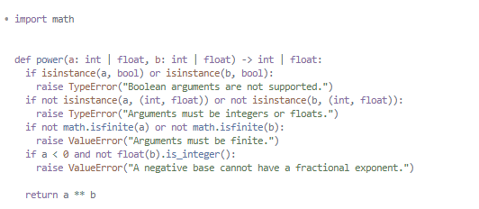
실습 그림
▶ Codex CLI 프롬프트
> !pytest tests/test_math_utils.py -v

NOTE
tests/test_math_utils.py::test_power_positive PASSED
===== 5 passed in 0.04s =====

2.6 [GOLDEN MASTER] 5단계 — 회귀 방지 스냅샷
💡 알아 두기
5단계 (GOLDEN MASTER) — 골든 마스터 생성 및 회귀 방지
목적: 완성된 함수가 이후 크게 바뀌어도 대량 연산 결과의 신뢰성을 보장하도록 스냅샷 테스트를 구축한다.

▶ Codex CLI 프롬프트
[역할/관점] 대규모 시스템 이관 및 회귀 테스트 전문가
[맥락] 동작이 검증된 최종 코드가 @src/utils/math_utils.py 에 완성되었다.
[작업] 다양한 입력 조합에 대한 power 결과를 파일(.json)로 캡처해 저장하고, 이후 코드가 바뀔 때마다 이 '황금 기준값'과 일치하는지 비교하는 골든 마스터(스냅샷) pytest 회귀 테스트를 구성해줘.
[제약] 외부 환경 요소 없이 항상 일관된 결과 파일이 생성되도록 한다.
[출력 형식] 스냅샷 파일 양식 예시 + 대조하는 pytest 회귀 테스트 코드 블록

전체 테스트를 실행하려면:
> pytest -q
Approval Test 실행,
> pytest tests/test_power_snapshot.py -q
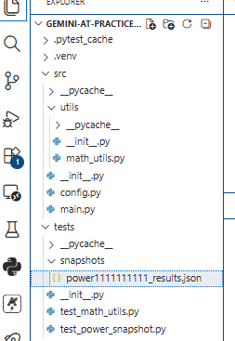
실습 그림
그림처럼 power_results.json 이름을 변경 후, 테스트하면
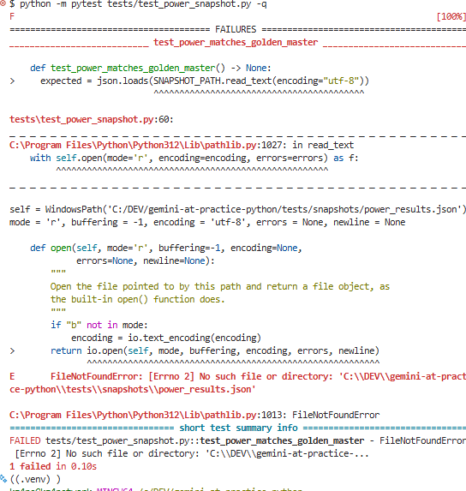
실습 그림
에러 발생.
다시 복원 후, 테스트 하면
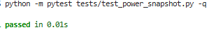
실습 그림
성공.
✓ 체크포인트
모두 맞으면 다음으로
pytest -q 가 모두 통과(GREEN)한다.
RED(테스트) → GREEN(구현) 순서를 지켰고, 실패를 먼저 눈으로 확인했다.

3. Code Smell & Refactoring

실습 — 미니 체험 ⑤15분) — Code Smell & Refactoring
3-1. SOLID 원칙
각 원칙의 설계 의도를 참고해 Python 학습용 예제를 만들게 한다. 위반 코드와 수정 코드를 각각 작성하고, 실행 방법·예상 결과·차이를 초보자가 이해하기 쉽게 설명하도록 요청한다. 아래 프롬프트는 codex 세션에 그대로 붙여넣는다.
C:\DEV\python_solid_practice에서 작업.
SRP — 단일 책임 원칙
▶ Codex CLI 프롬프트
객체지향 설계의 단일 책임 원칙(SRP)을 Python 학습용 예제로 만들어줘.
적용 전에는 모든 속성을 Guitar 클래스 하나에 구현하고, 적용 후에는 Guitar와 GuitarSpec 클래스로 책임을 분리해줘.
완성 코드와 실행 방법, 예상 결과도 함께 보여줘.

▶ Codex CLI 프롬프트
SRP 적용 전·후를 비교하는 머메드 방식으로 UML 클래스 다이어그램 이미지를 만들어 줘. 적용전에는 Guitar가 상품 정보와 기타 사양·비교를 모두 담당하는 문제를 보여줘. 적용 후에는 Guitar가 serial_number, price, spec을, GuitarSpec이 기타사양과 matches()를 담당하도록 분리해 줘. 클래스와 메서드명은 영어로, 설명은 한국어로 작성해 줘

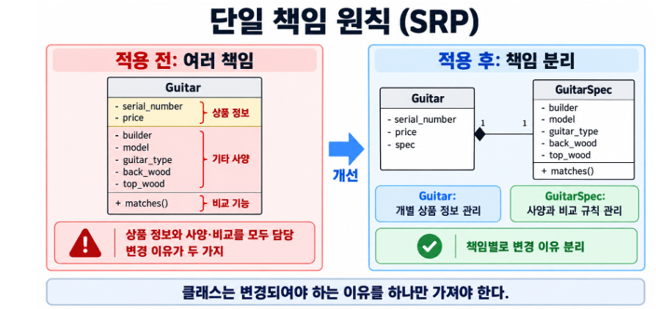
실습 그림
OCP — 개방-폐쇄 원칙
▶ Codex CLI 프롬프트
개방-폐쇄 원칙(OCP)을 Python 학습용 예제로 만들어줘.
추상 클래스 Shape에 calculate_area()를 정의하고 Rectangle·Circle·Triangle이 이를 구현하게 해줘.
새 도형을 추가해도 기존 코드를 수정하지 않고 확장할 수 있어야 한다. OCP가 적용된 부분도 설명해줘.

▶ Codex CLI 프롬프트
OCP가 적용된 UML 클래스 다이어그램 이미지를 머메드 방식으로 만들어 줘. 추상 클래스 Shape에 calculate_area()를 정의하고, Rectangle, Circle, Triangle이 이를 구현하는 구조를 보여 줘. 새 도형을 추가해도 기존 코드를 수정하지 않고 확장할 수 있다는 점을 강조해 줘. 클래스와 메서드명은 영어로, 설명은 한국어로 작성해줘.

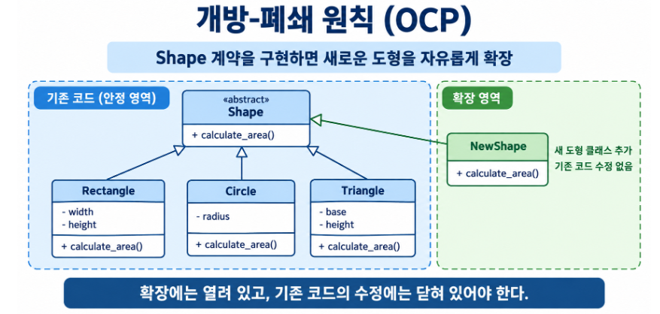
실습 그림
LSP — 리스코프 치환 원칙
▶ Codex CLI 프롬프트
리스코프 치환 원칙(LSP)을 Python 학습용 예제로 만들어줘.
먼저 Bird에 fly()를 정의하고 날지 못하는 Ostrich가 상속하는 LSP 위반 사례를 보여줘.
이후 Bird에는 공통 동작 eat()만 두고 Flyable 인터페이스를 분리해 Sparrow만 fly()를 구현하도록 수정해줘.

▶ Codex CLI 프롬프트
LSP 적용 전·후 클래스 구조를 비교하는 학습용 UML 클래스 다이어그램 이미지를 머메드 방식으로 만들어 줘. 적용 전에는 Bird를 상속한 Ostrich가 fly()에서 예외를 발생시키는 문제를 강조하고, 적용 후에는 Bird와 Flyable을 분리하여 Sparrow만 Flyable을 구현하는 모습을 보여 줘. 모든 클래스명과 메서드는 영어로, 설명은 한국어로 작성해 줘.

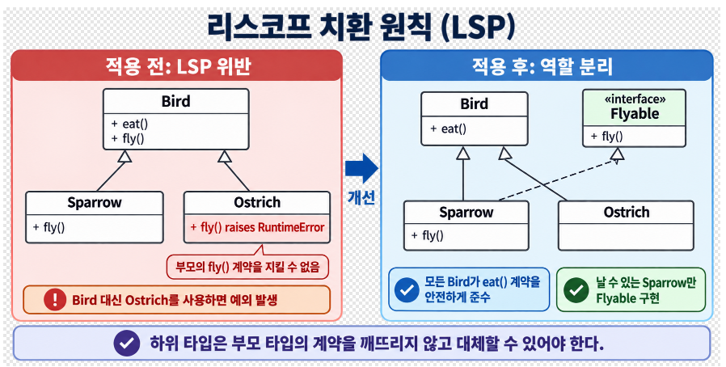
실습 그림
ISP — 인터페이스 분리 원칙
▶ Codex CLI 프롬프트
인터페이스 분리 원칙(ISP)을 Python 학습용 예제로 만들어줘.
먼저 Bird 인터페이스에 sing()·eat()·fly()를 모두 두어 Penguin이 불필요한 fly()를 구현하는 위반 사례를 보여줘.
이후 Bird와 FlyableBird를 분리해 Penguin은 Bird만, Eagle은 둘 다 구현하도록 수정해줘.

▶ Codex CLI 프롬프트
ISP 적용 전·후를 비교하는 UML 클래스 다이어그램 이미지를 머메드 방식으로 만들어 줘. 적용전에는 Bird가 sing(), eat(), fly()를 모두 강제해 Penguin이 불필요한 fly()를 구현하는 문제를 보여 줘. 적용 후에는 Bird와 FlyableBird를 분리하고, Penguin은 Bird만, Eagle은 둘 다 구현하도록 보여 줘. 클래스와 메서드명은 영어로, 설명은 한국어로 작성해 줘.

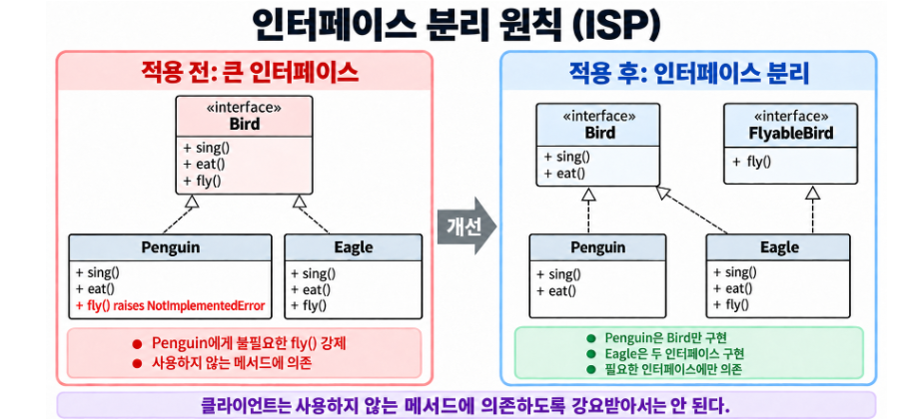
실습 그림
DIP — 의존 역전 원칙
▶ Codex CLI 프롬프트
의존 역전 원칙(DIP)을 Python 학습용 예제로 만들어줘.
먼저 Notification이 EmailService 같은 구체 클래스에 직접 의존하는 위반 사례를 보여줘.
이후 MessageService 인터페이스를 만들고 EmailService·SMSService가 구현하게 한 뒤, Notification은 생성자로 MessageService를 주입받게 수정해줘.

▶ Codex CLI 프롬프트
DIP 적용 전·후를 비교하는 UML 클래스 다이어그램 이미지를 머메드 방식으로 만들어 줘. 적용전에는 Notification이 EmailService를 직접 생성하고 의존하는 문제를 보여줘. 적용 후에는 MessageService 인터페이스를 EmailService와 SMSService가 구현하고, Notification은 생성자로 MessageService를 주입받는 구조를 보여줘. 클래스와 메서드명은 영어로, 설명은 한국어로 작성해 줘.

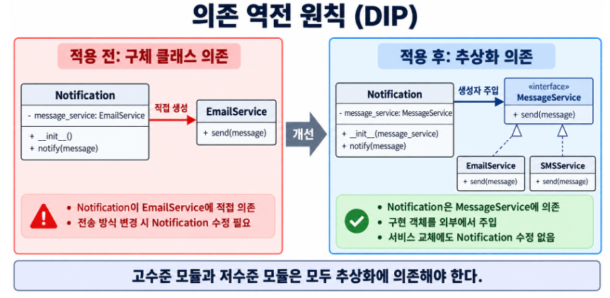
실습 그림
3-2. QA를 위한 리팩토링 프롬프트 — 12 실습
전체 흐름은 다음 순서를 추천한다: ① Baseline 확인 → ② 코드 스멜 진단 → ③ 리팩터링 계획 → ④ 계획 검토·승인 → ⑤ 리팩터링 → ⑥ Sanity Check → ⑦ Test Gap 분석 → ⑧ Regression Test → ⑨ 결과 검증. 실습 전 codex 세션을 연다.

codex-at-practice-python
터미널
cd C:\DEV\codex-at-practice-python
codex

실습 1. 코드 스멜 진단
다섯 요소(역할·맥락·작업·제약·출력형식)가 모두 들어 있다. 특히 “코드는 수정하지 마”가 핵심으로, 진단 단계에서 Codex가 바로 고치는 것을 막는다.
▶ Codex CLI 프롬프트
> @C:\DEV\codex-at-practice-python\src
코드 리뷰어 관점에서 이 프로젝트의 코드 스멜을 진단해줘. 코드는 수정하지 마.
기준: 중복 · 긴 함수 · 너무 많은 책임 · 불필요한 복잡도 · 잘못된 이름 · 강한 결합 · 매직 넘버 · 테스트하기 어려운 구조
결과는 표로 정리: | 우선순위 | 파일 | 위치 | 코드 스멜 | 근거 | 개선 방향 |
심각도가 높은 순서대로 정렬해줘.

경로 복사
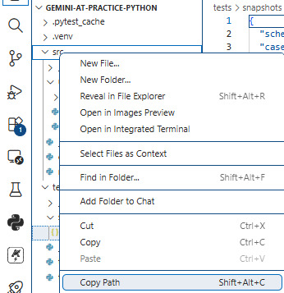
경로 복사
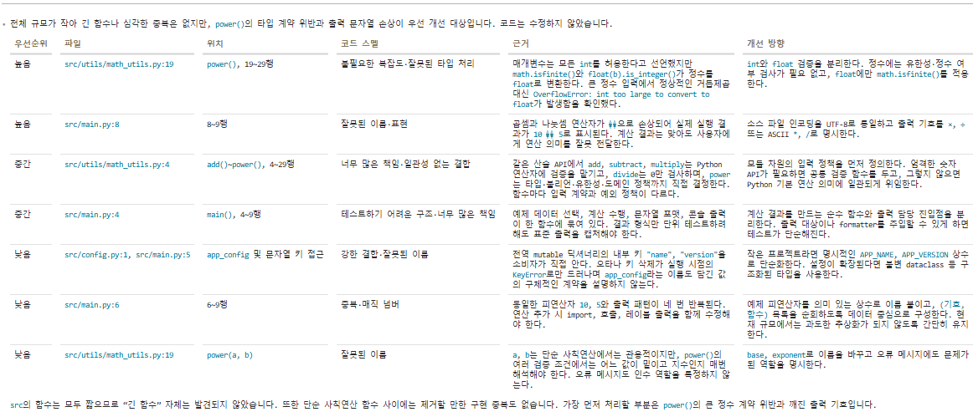
실습 그림

실습 2. 특정 파일만 코드 스멜 진단
▶ Codex CLI 프롬프트
> @src/utils/math_utils.py 이 파일만 코드 리뷰해줘. 코드는 수정하지 마.
각 문제마다: 1) 위치 2) 코드 스멜 종류 3) 왜 문제인지 4) 심각도(High/Medium/Low) 5) 권장 리팩터링
실제 문제가 없다면 억지로 만들지 말고 '특별한 문제 없음'이라고 명시해줘.

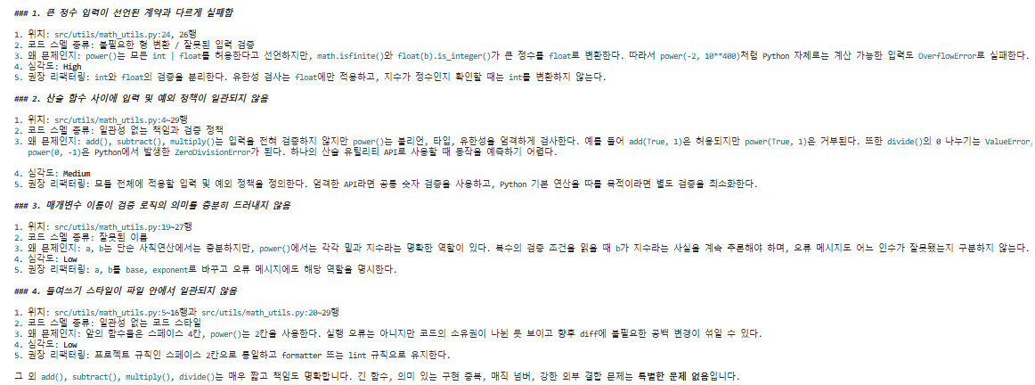
실습 그림
💡 알아 두기
프로젝트가 작아 “심각한 코드 스멜이 많지 않다”는 답도 정상이다. AI에게 무조건 문제를 만들라고 시키면 안 된다.

실습 3. 코드 스멜을 일부러 만들어 보기
▶ Codex CLI 프롬프트
> @src/main.py @src/utils/math_utils.py
리팩터링 교육 실습을 위해 현재 동작은 유지하면서 코드 스멜이 포함된 버전을 제안해줘.
다음 중 3~4개가 나타나도록: 중복 코드 · 긴 함수 · 매직 넘버 · 불명확한 변수명 · 한 함수가 너무 많은 책임
아직 파일은 수정하지 말고 변경 계획과 예제 코드만 보여줘.

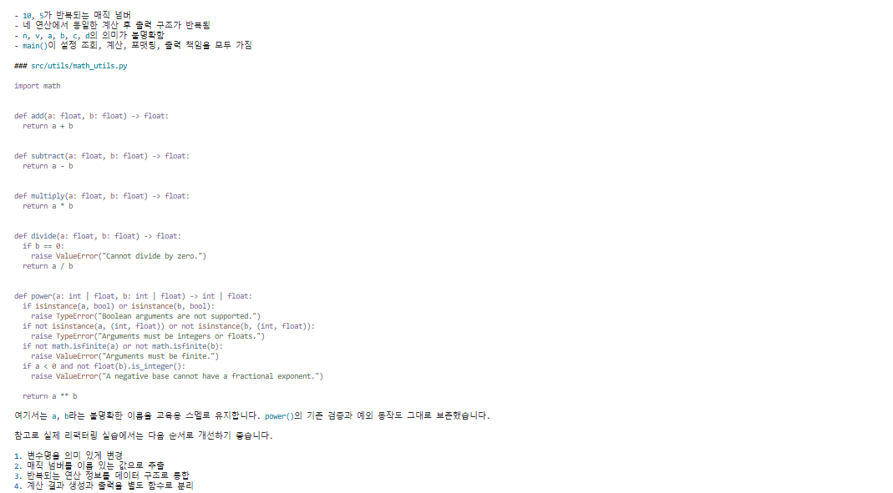
실습 그림

실습 4. 리팩터링 계획만 요청
핵심은 ‘먼저 계획 → 승인 → 적용’ 순서다.
▶ Codex CLI 프롬프트
> @C:\DEV\codex-at-practice-python\src 앞에서 발견한 코드 스멜을 기준으로 리팩터링 계획을 만들어줘.
조건: 외부 동작 변경 금지 · 계산 결과 변경 금지 · 공개 함수 이름 유지 · 새 기능 추가 금지 · 요청 안 한 파일 변경 금지
아직 코드를 수정하지 마.
형식: | 단계 | 대상 파일 | 변경 내용 | 해결되는 코드 스멜 | 위험 요소 | (변경 범위가 작은 순서)

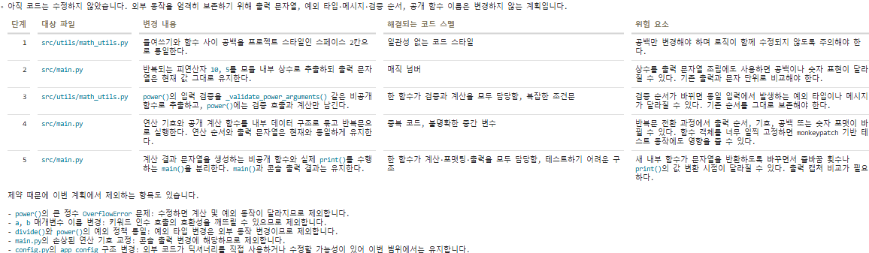
실습 그림

실습 5. 리팩터링 범위 확인 (YAGNI)
▶ Codex CLI 프롬프트
> 방금 제안한 계획에서 반드시 필요한 변경과 선택적인 변경을 구분해줘.
YAGNI 원칙을 적용해 이번 실습에 필요 없는 변경은 제거해줘. 아직 코드는 수정하지 마.

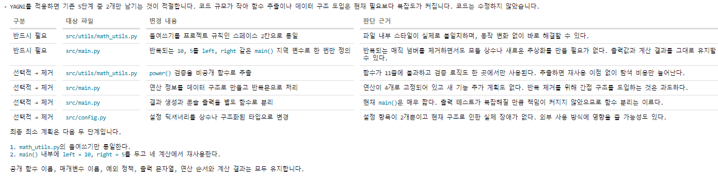
실습 그림
💡 알아 두기
YAGNI는 "You Ain't Gonna Need It"(너는 그것이 필요하지 않을 것이다)의 약어로, 소프트웨어 개발에서 "지금 당장 필요하지 않은 기능이나 코드를 미리 만들지 말라"는 익스트림 프로그래밍(XP) 원칙
리팩터링 요청은 함수 정리 → 구조 변경 → 파일 추가 → 클래스 생성처럼 범위 폭주(scope creep)로 번지기 쉽다. “요청하지 않은 변경은 하지 마”가 그래서 유용하다.

실습 6. 승인 후 리팩터링
▶ Codex CLI 프롬프트
> 좋아. 방금 계획 중 반드시 필요한 변경만 적용해줘.
조건: 외부 동작·계산 결과 변경 금지 · 새 기능 금지 · 최소 파일만 수정 · 목적과 무관한 변경 금지
수정 후 변경된 파일과 이유를 요약해줘.

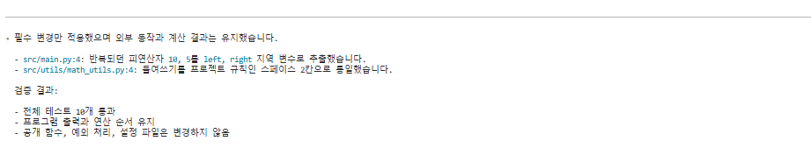
실습 그림

실습 7. 리팩터링 직후 Sanity Check
compileall로 전체 소스의 문법 오류를 빠르게 검사.
src.main을 실행해 애플리케이션이 최소한 정상적으로 시작되는지 확인.
▶ Codex CLI 프롬프트
> !python -m compileall src
> !python -m src.main

리팩터링 → 문법 검사 → 프로그램 실행은 간단한 sanity check다. 다만 이것만으로 안전성을 충분히 보장하지는 않는다(그래서 회귀 테스트가 필요하다).

실습 8. 테스트 갭 진단
▶ Codex CLI 프롬프트
> @C:\DEV\codex-at-practice-python\src 리팩터링된 코드의 테스트 갭을 찾아줘. 아직 테스트 코드는 작성하지 마.
관점: 정상 케이스 · 경계값 · 예외 · 0 · 음수 · 큰 값 · 중복 테스트 · 빠진 테스트
형식: | 우선순위 | 함수 | 테스트 상황 | 현재 테스트 여부 | 필요한 이유 |

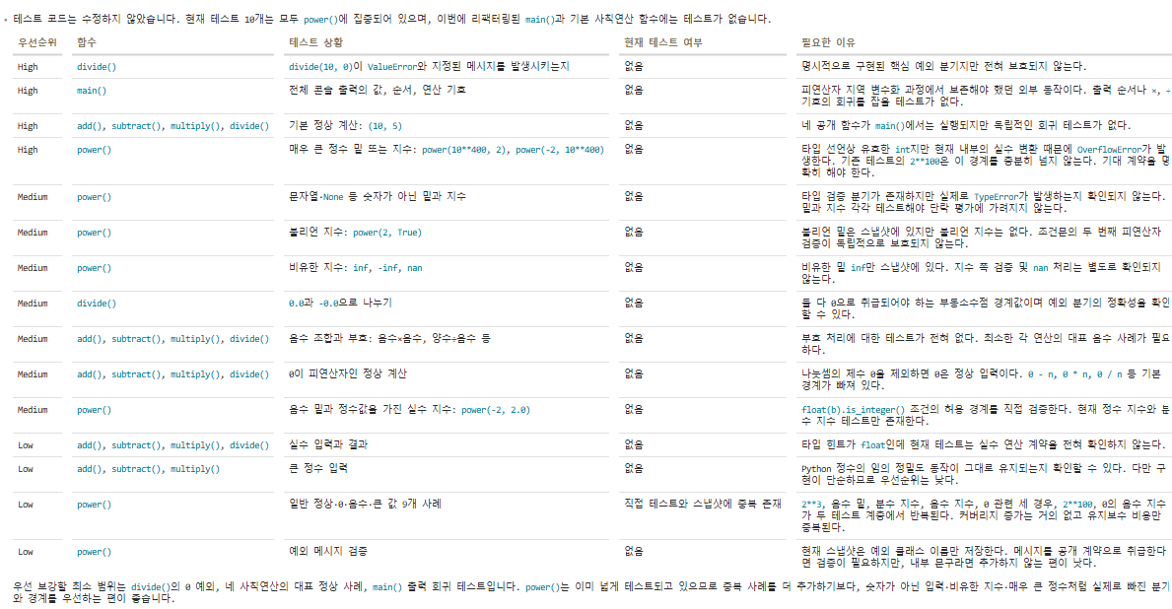
실습 그림

실습 9. 회귀 테스트 설계
▶ Codex CLI 프롬프트
> @src/utils/math_utils.py 리팩터링 전후 동작이 동일함을 검증할 회귀 테스트를 설계해줘. pytest 사용.
함수: add · subtract · multiply · divide
종류: 정상 입력 · 0 · 음수 · 경계 조건 · divide by zero 예외
아직 파일을 수정하지 말고 테스트 목록과 예상 결과만 보여줘.

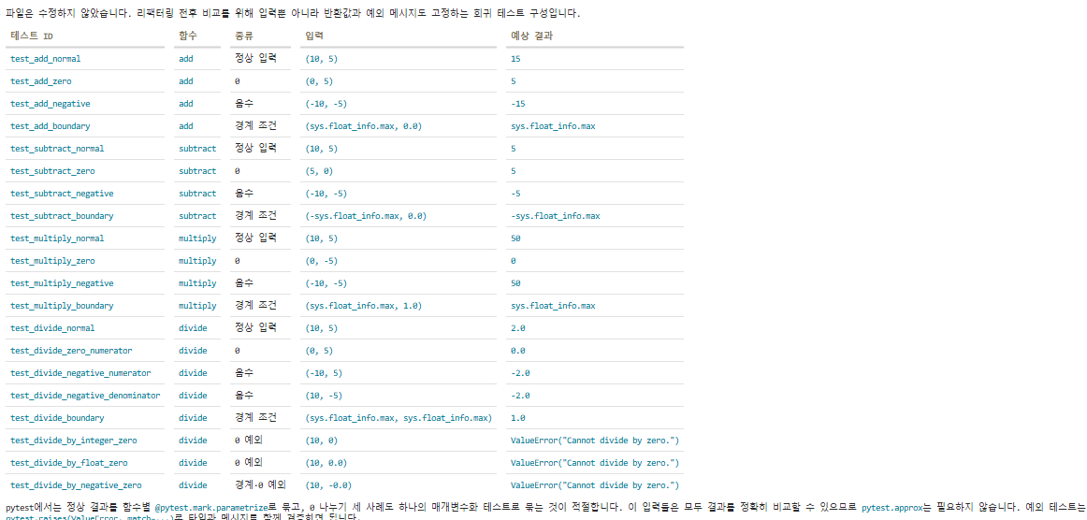
실습 그림

실습 10. 테스트 코드 생성
▶ Codex CLI 프롬프트
> 좋아. 방금 제안한 테스트를 tests/test_math_utils.py 에 pytest로 작성해줘.
조건: 구현 코드 변경 금지 · 테스트만 추가 · 각 테스트는 하나의 행동만 검증 · 이름만 보고 목적을 알 수 있게.

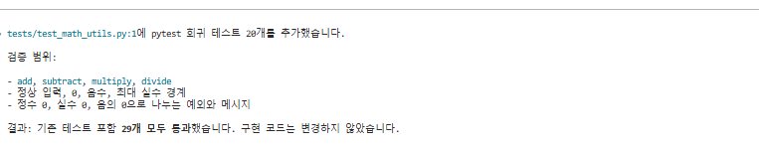
실습 그림

실습 11. 회귀 테스트 실행
▶ Codex CLI 프롬프트
> !pytest -q

NOTE
..... [100%]
5 passed in 0.05s

▶ Codex CLI 프롬프트
> 방금 pytest 결과를 분석해줘.
이번 리팩터링으로 기존 동작이 깨졌는지 판단하고 근거를 설명해줘.
형식: 전체 결과 · 실패 테스트 · 회귀 발생 여부 · 추가로 필요한 테스트

실습 12. 리팩터링 후 검증 프롬프트
실무에서는 다음 프롬프트 하나가 매우 유용하다.
▶ Codex CLI 프롬프트
> @ C:\DEV\codex-at-practice-python\src @ C:\DEV\codex-at-practice-python\tests 방금 수행한 리팩터링을 검증해줘.
역할: 보수적인 코드 리뷰어이자 QA 엔지니어.
목표: 리팩터링 전후 외부 동작이 동일한지 확인한다.
순서: 1) 변경 목적 요약 2) 외부 동작 변경 가능 지점 3) 기존 테스트의 위험 검증 여부 4) 빠진 회귀 테스트 5) 최소 테스트만 제안
제약: 구현 코드 수정 금지 · 새 기능 제안 금지 · 범위 확대 금지 · 근거 없는 문제 금지
출력: | 위험 | 위치 | 기존 테스트 | 추가 테스트 필요 | 이유 |

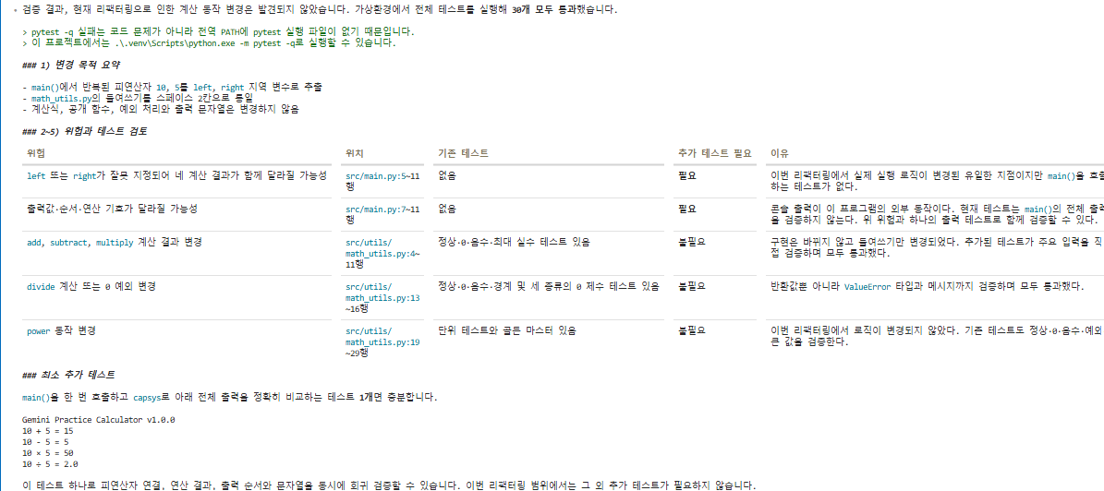
실습 그림

Part 2. Hands-on Exercise — 장바구니 할인 계산기
실습 시나리오 — 무엇을 만드나
하나의 작은 프로젝트 “장바구니 할인 계산기”를 TDD로 완성한다. 두 트랙으로 나눠 진행한다.
트랙 | 무엇을 만드나 | 테스트 도구
Logic 트랙 | 금액·할인 계산(순수 함수): 합계 → 문턱 할인 → VIP 추가 할인 | pytest 단위 테스트
UI 트랙 | 주문 폼 웹페이지: 수량·VIP 입력 → 최종 금액 표시 | pytest + Flask · Simple Browser

진행 순서: 0장 환경 준비 → 1장 개념 → 2장 하네스→ 3장 Discovery(Mom Test)로 계약 발견 → Logic RED→GREEN → 4장 UI RED→GREEN.

0장. 사전 준비 — 실습 환경 만들기 (약 25분)
- 실습 환경 만들기는 실습 첫날 시작 전에 끝냈으므로 생략. 확인만 하고 넘어간다.
0.1 준비물 점검
- 개인 PC (Windows · macOS · Linux 모두 가능, 듀얼 모니터 권장)
- GitHub 계정 (없으면 github.com 에서 무료 가입)
- VS Code 설치 (code.visualstudio.com)
- 인터넷 연결, 그리고 Codex 인증 수단 — OpenAI API 키(platform.openai.com) 또는 ChatGPT 계정(Codex)
0.2 Codex CLI 설치와 인증
Codex CLI는 터미널에서 동작하는 에이전트형 코딩 도구다. 저장소를 읽고, 파일을 고치고, 테스트를 실행하고, 커밋까지 한다. Node.js 20 이상이 필요하다.
💻 터미널에 입력
node --version # v20 이상이어야 한다
npm install -g @openai/codex # 설치
codex --version # 설치 확인

인증은 아래 둘 중 하나로 한다.
- (a) ChatGPT 계정: codex 를 처음 실행하면 브라우저가 열린다. “Sign in with ChatGPT”로 로그인한다.
- (b) OpenAI API 키: platform.openai.com 에서 키를 발급받아 환경변수(OPENAI_API_KEY)로 등록한다.
💻 터미널에 입력
# PowerShell: setx OPENAI_API_KEY "발급받은_키" (새 터미널부터 적용)
export OPENAI_API_KEY="발급받은_키" # macOS/Linux

⚠ 자주 하는 실수 · 막힐 때
node: command not found → Node.js가 없다. nodejs.org 에서 LTS(20 이상)를 설치한다.
codex: command not found → npm 전역 bin이 PATH에 없다. 터미널을 새로 열거나 재설치한다.
401 / unauthorized / 모델 접근 불가 → 키가 틀렸거나 만료됐다. codex 세션에서 /auth 로 다시 인증한다.
0.3 파이썬 프로젝트 초기화
💻 터미널에 입력
cd C:\DEV # macOS/Linux: cd ~/DEV
mkdir codex-tdd-cart
cd codex-tdd-cart
code . # VS Code로 이 폴더 열기
python -m venv .venv # 가상환경 생성
venv\Scripts\activate # macOS/Linux: source .venv/bin/activate
pip install flask pytest
pip freeze > requirements.txt

0.4 GitHub 저장소 연결 (staging 전략의 뿌리)
이 실습은 staging 기반 브랜치 전략을 쓴다. 먼저 로컬 저장소를 만들고 main 을 원격에 올린다. GitHub 웹에서 빈 저장소(예: codex-tdd-cart)를 하나 만든다. (README 체크 해제)

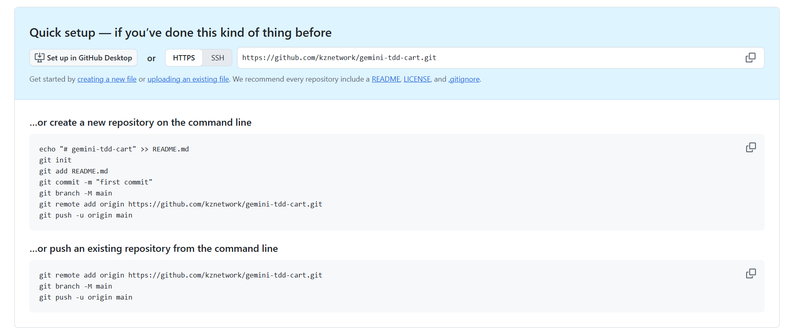

0.5아래 명령으로 로컬 저장소를 초기화하고 main 을 올린다.
💻 터미널에 입력
git init
git branch -M main
git remote add origin https://github.com/<사용자명>/codex-tdd-cart.git
git add .
git commit -m "chore: 초기 스캐폴딩"
git push -u origin main

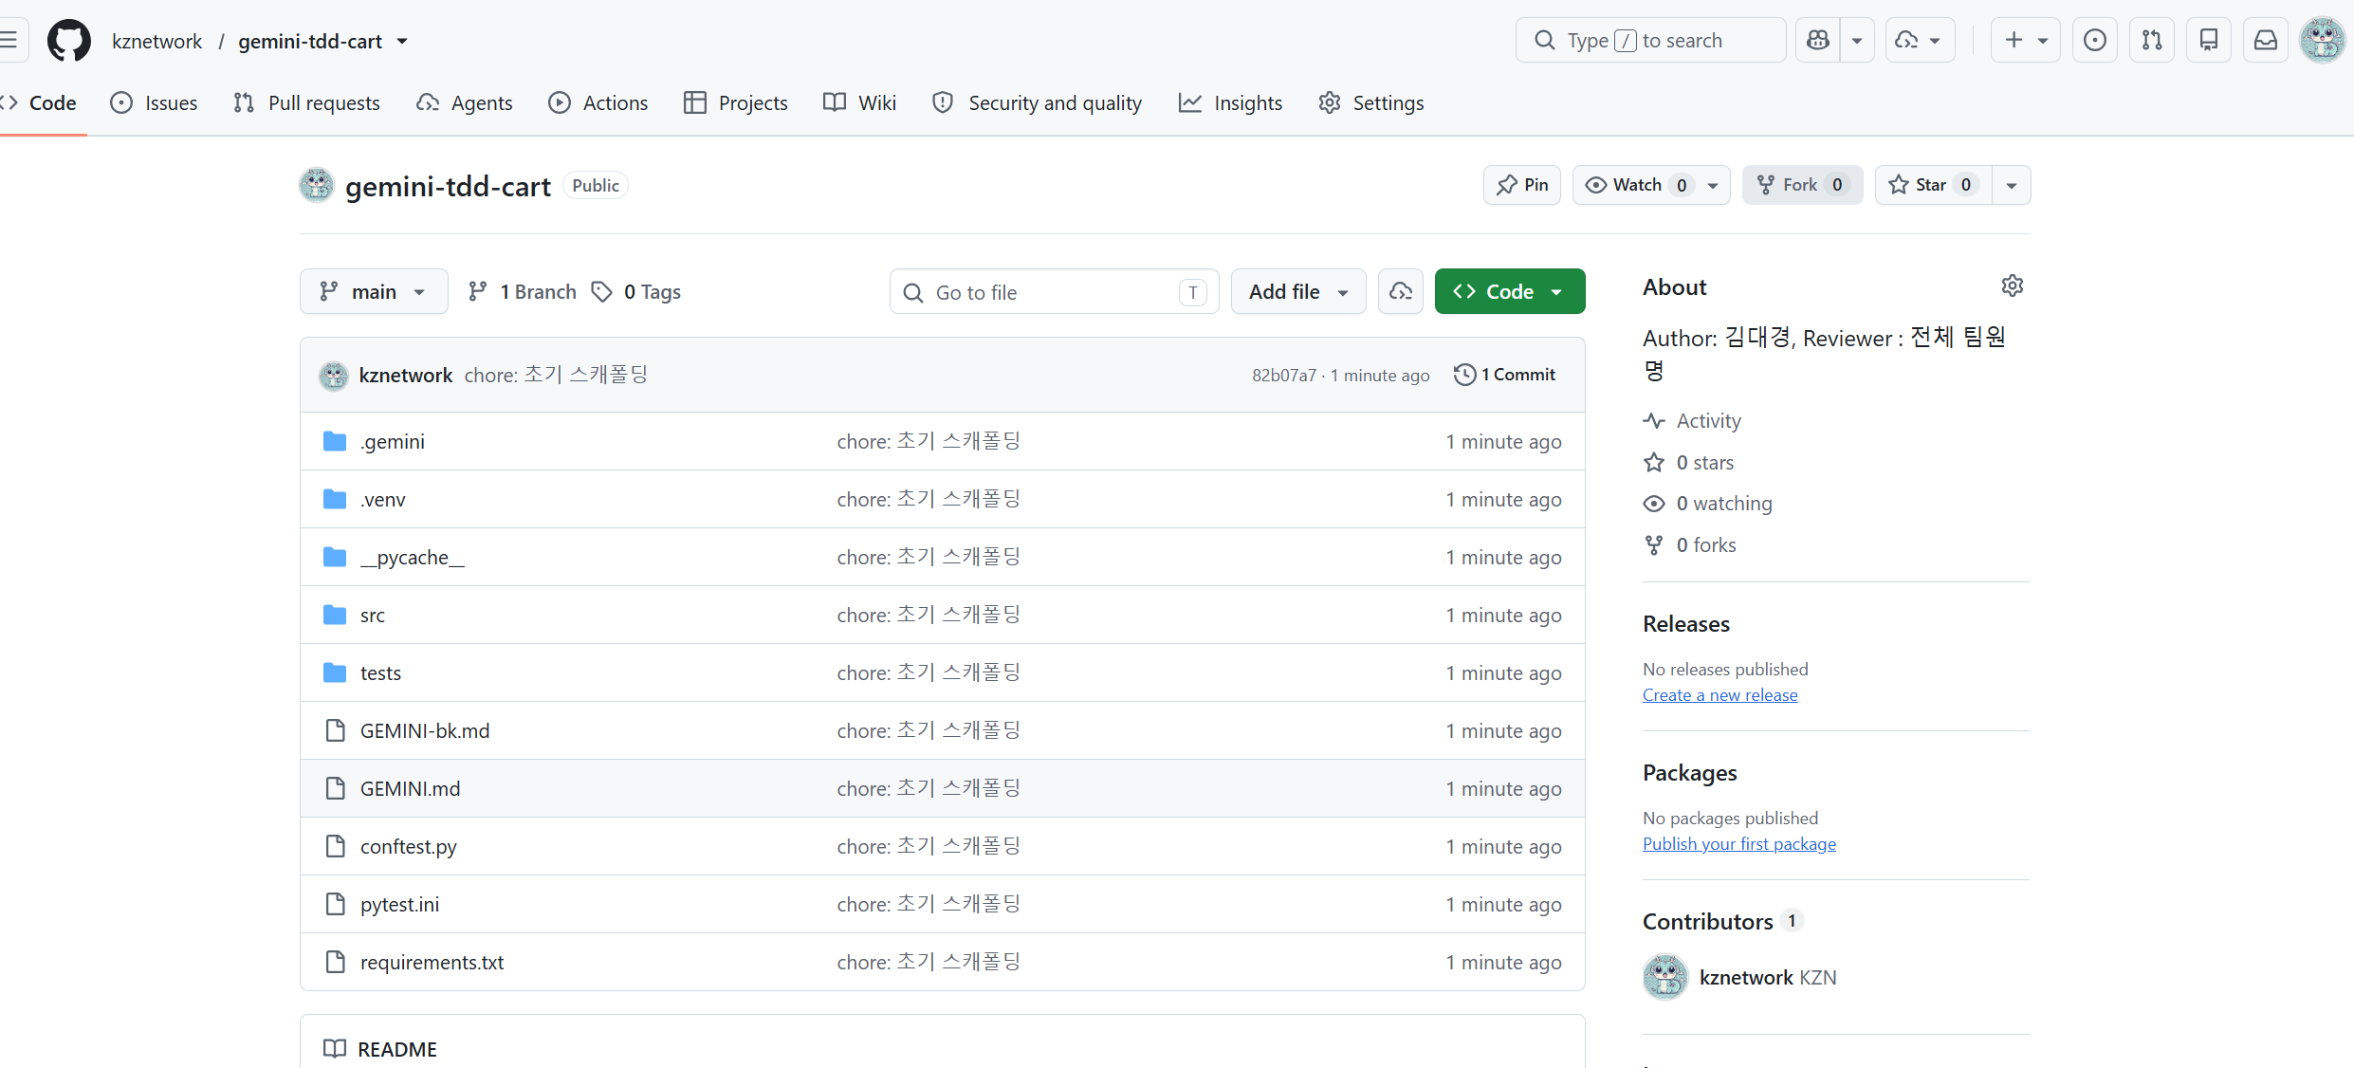

0.6 설치 확인 체크리스트
✓ 체크포인트 — 모두 맞으면 다음으로
codex --version 이 버전 번호를 출력한다.
python --version 이 3.10 이상을 출력한다.
pip install flask pytest 가 오류 없이 끝났다.
가상환경 프롬프트 앞에 (.venv) 가 보인다.
git push -u origin main 이 성공해 GitHub에 main 브랜치가 보인다.

1장. 개념 워밍업 — TDD · Dual-Track · Codex CLI 5요소
검증 근거 없이 구현하기 전에 “왜 이렇게 하는지”를 짧게 정리한다.
1.1 “추적성” 문제의식
빠르게만 만들면 다음 문제가 생긴다.
- “이 코드가 정말 요구사항을 만족하나?”를 객관적으로 보여 줄 근거가 없다.
- 어떤 변경이 무엇을 왜 고쳤는지 나중에 추적하기 어렵다.
- 에이전트가 오래 작업할수록 “통과한 것처럼 보이지만 실제로는 아닌” 코드가 는다.
💡 알아 두기
테스트는 AI가 만든 코드를 검증하는 가장 강력한 수단이다. 통과하는 테스트 묶음은 “세션이 아무리 길어져도 변하지 않는 외부의 진실”이다. 그래서 이 과정은 “테스트를 먼저” 둔다.

1.2 TDD와 RED·GREEN 원칙
단계 | 하는 일 | 이때 만지는 것 | 끝나는 신호
RED | 요구사항을 검증하는 테스트를 쓴다. 아직 구현이 없으니 실패한다. | tests/ 만 | 테스트가 “의도대로” 실패
GREEN | 그 테스트를 통과시키는 최소한의 코드를 쓴다. | src/ 만 | 테스트가 전부 통과

💡 알아 두기
원칙 1 — 실패를 먼저 본다: 실패하는 모습을 확인하지 않은 테스트는 “정말 검증하는 테스트”인지 알 수 없다.
원칙 2 — 최소로 통과시킨다: 통과에 필요 없는 코드는 쓰지 않는다. 과잉 구현은 버그와 추적 불가능의 원천이다.

1.3 Dual-Track TDD — Logic 트랙과 UI 트랙
구분 | Logic 트랙 | UI 트랙
검증 대상 | 순수 함수(입력→출력) 계산 규칙 | 화면 렌더링·사용자 입력 흐름
속도/안정성 | 매우 빠르고 결정적 | 상대적으로 느리고 환경 영향
이번 실습 | subtotal·할인·VIP 계산 | 주문 폼 · 최종 금액 표시
확인 도구 | pytest | Flask test_client · Simple Browser

1.4 Codex CLI 5요소 — Harness · Context · Rules · AGENTS.md · Review
요소 | 한 줄 정의 | 이 과정에서의 역할
Harness | 에이전트가 일하고 검증하는 환경·도구·피드백 루프 | pytest·테스트 명령·실행 흐름을 미리 깔아 둠
Context | 에이전트에게 주는 “지금 상황” 정보 | 실패 로그를 줘서 원인을 확정시킴
Rules | .codex/config.toml 의 모델·승인 모드·도구 정책 | 테스트 명령·안전장치를 표준화
AGENTS.md | 저장소에 두는 항상 적용 규칙(지침) | TDD 규칙·금지 사항을 매 세션에 주입
Review(Plan) | 변경을 수정 없이 점검하는 Plan 모드 + VS Code diff | 변경을 규칙 기준으로 리뷰

1.5 하네스 엔지니어링이란?
“하네스 엔지니어링”은 코드를 한 줄씩 직접 쓰는 대신, 에이전트가 신뢰할 수 있게 일하도록 환경·규칙·피드백 루프를 설계하는 작업이다. 핵심 원칙은 다음과 같다.
- 지침이지 매뉴얼이 아니다 — AGENTS.md는 백과사전이 아니라 지침이다.
- 저장소가 곧 진실 — 에이전트가 코드 안에서 읽을 수 없는 지식은 “존재하지 않는” 것과 같다.
- 불변식을 강제한다 — 구현 방식은 자유롭게 두되, 테스트·규칙으로 경계를 기계적으로 검증한다.
- 피드백 루프를 만든다 — 테스트·리뷰·실패 로그가 에이전트에게 즉시 돌아오게 한다.

2장. 하네스 구성 — Test Harness · AGENTS.md · Rules · 브랜치 전략
RED→GREEN을 돌리기 전에, 에이전트가 일하고 검증할 “판-안전한 실습 환경”을 먼저 깐다. 이 장을 끝내면 같은 명령으로 누구나 테스트를 돌릴 수 있는 표준 환경이 완성된다.

2.1 프로젝트 구조 만들기
최종 폴더 구조
codex-tdd-cart/
├── AGENTS.md # Codex 작업 규칙 (TDD 정책의 '지침')
├── README.md # 개요 + RED 단계 To-Do (체크리스트)
├── docs/
│ ├── PRD.md # 명세(INV·E·AC·U) + 추적성 매트릭스 (SSOT)
│ └── testplan.md # 명세 → TC 테스트 플랜
├── .codex/
│ └── config.toml # Rules: 모델·승인 모드·도구 정책
├── pytest.ini # 테스트 하네스 설정
├── conftest.py # src 임포트 경로 설정
├── src/
│ ├── __init__.py
│ ├── cart.py # Logic: 순수 함수 (지금은 비워 둔다)
│ └── app.py # UI: Flask (나중에 만든다)
└── tests/
├── __init__.py
├── test_cart.py # Logic 트랙 테스트
└── test_ui.py # UI 트랙 테스트

PS
mkdir src, tests, .codex, docs # macOS/Linux: mkdir -p src tests .codex docs
ni src\__init__.py, tests\__init__.py -Force # macOS/Linux: touch src/__init__.py tests/__init__.py
ni src\cart.py -Force # 지금은 '비워' 둔다 (RED에서 실패를 보기 위해)

Git bash
mkdir -p src tests .codex docs
touch src/__init__.py tests/__init__.py
touch src/cart.py # 지금은 비워 둔다(RED 단계에서 실패를 보기 위해)

2.2 Test Harness 구성 (pytest)
pytest.ini는 어떤 테스트를 어떻게 실행할지 설정하고, conftest.py는 여러 테스트가 공유하는 준비 작업과 fixture(테스트에 필요한 준비물이나 실행 환경을 미리 만들어 주는 pytest 기능)를 제공
pytest.ini
[pytest]
testpaths = tests
python_files = test_*.py
addopts = -q
markers =
logic: Logic 트랙(순수 함수) 테스트
ui: UI 트랙(Flask) 테스트

conftest.py 가 있으면 테스트에서 from src.cart import ... 가 동작한다. 초보자가 자주 막히는 “ModuleNotFoundError: No module named 'src'”를 예방한다.
conftest.py
"""프로젝트 루트를 import 경로에 추가해 `from src...` 가 동작하게 한다."""
import os, sys
sys.path.insert(0, os.path.dirname(__file__))

requirements.txt
flask>=3.0
pytest>=8.0

빈 상태에서 한 번 돌려 “테스트가 없다”는 정상 메시지를 확인한다.
터미널
pytest -q

NOTE
no tests ran in 0.01s # 에러가 아니라 정상 (아직 테스트가 없음)

✓ 체크포인트
모두 맞으면 다음으로
pytest.ini · conftest.py · requirements.txt 가 프로젝트 루트에 있다.
src/__init__.py 와 tests/__init__.py 가 존재한다.

2.3 AGENTS.md — TDD 규칙을 “지침”으로 작성
AGENTS.md는 저장소 루트에 두면 Codex가 매 작업마다 자동으로 읽는 규칙 파일이다. 백과사전이 아니라 “짧은 지침”으로 쓰는 것이 핵심이다. Codex에게 초안을 시키고 손으로 다듬는다.
/init
▶ Codex CLI 프롬프트
이 저장소를 Dual-Track TDD 로 진행할 거야. 아래 내용으로 AGENTS.md 초안을 만들어줘.
- 구조: src/cart.py(Logic), src/app.py(UI), tests/ 아래 트랙별 테스트
- 테스트 명령: 전체 pytest -q, 트랙별 pytest tests/test_cart.py -q / pytest tests/test_ui.py -q
- 규칙: 테스트 먼저(RED) → 최소 구현(GREEN), 우회·과잉 구현 금지, RED/GREEN 커밋 분리
초안만 작성하고 구현 코드는 만들지 마.

다듬은 결과를 저장소 루트에 AGENTS.md 로 저장한다.
AGENTS.md
# Repository instructions
장바구니 할인 계산기 — Python 3.12, pytest 기반 Dual-Track TDD 프로젝트.
이 파일은 백과사전이 아니라 '지침'이다.
## 프로젝트 구조
- src/cart.py : Logic 트랙(순수 함수: 금액·할인 계산)
- src/app.py : UI 트랙(Flask 주문 폼)
- tests/test_cart.py / tests/test_ui.py : 트랙별 테스트
## 테스트 명령
- 전체: pytest -q - Logic: pytest tests/test_cart.py -q - UI: pytest tests/test_ui.py -q
## 개발 워크플로 — TDD 필수
- 반드시 테스트를 먼저 작성한다. '실패하는 테스트'가 항상 구현보다 앞선다.
- RED 단계: tests/ 만 작성·수정. src/ 는 절대 건드리지 않는다.
- GREEN 단계: 실패 테스트를 통과시키는 '최소 구현'만 한다.
- 끝나기 전 반드시 pytest -q 로 전부 통과(GREEN)를 확인한다.
- 커밋은 RED(test)와 GREEN(feat)을 분리한다.
## 금지 (Don't)
- assert True · pytest.skip · 예외 삼키기 같은 우회 금지.
- 요청받지 않은 기존 테스트 수정·삭제 금지.
- 한 커밋에 RED와 GREEN을 섞지 않는다.
AGENTS.md 작성 5원칙
① 짧게 — 30줄이 300줄보다 낫다. ② 테스트 “명령”을 명시한다. ③ “성격”이 아니라 “행동”을 적는다.
④ 금지(Don't) 목록을 둔다 — 위 5조항은 벡의 두 경고 신호(과잉 구현·테스트 속임)를 규칙으로 옮긴 것으로, 에이전트가 “테스트 통과 자체”를 최적화하는 목표 왜곡을 차단하는 안전장치입니다.
⑤ 자세한 건 docs/로 미루고 여기엔 “어디를 보라”만 적는다.
▶ Codex CLI 프롬프트 — 하네스 적용 확인 (세션 시작 직후 1회)
AGENTS.md 를 읽고, 이 저장소에서 네가 지켜야 할 규칙을 5줄로 요약해줘.
특히 금지 5조항을 그대로 복창해줘. 파일은 수정하지 마.

규칙을 바꾼 뒤에는 새 세션 시작 후 현재 병합된 컨텍스트 전체를 확인할 수 있습니다.

2.4 Rules — .codex/config.toml
Codex는 .codex/config.toml 을 TOML로 읽는다. 여기에는 모델·승인·샌드박스만 둔다.
.codex/config.toml
#:schema https://developers.openai.com/codex/config-schema.json
model = "gpt-5.5-codex"
approval_policy = "on-request" # untrusted | on-request | never
sandbox_mode = "workspace-write" # read-only | workspace-write | danger-full-access

키 / 옵션 | 의미 | 권장값(실습)
model | 사용할 모델 | gpt-5.5-codex
approval_policy | 명령 실행 전 승인을 언제 물을지 | on-request (/permissions 로 확인)
sandbox_mode | 파일·네트워크 접근 범위 | workspace-write

☐ Skills — ARRR를 재사용 워크플로로
Codex는 재사용 워크플로는 Skill이다. 프로젝트는 .agents/skills/<이름>/SKILL.md, 전역은 ~/.agents/skills/<이름>/SKILL.md 에 둔다. SKILL.md 맨 위에 name과 description을 적는다. 세션에서 /skills 로 고르거나 프롬프트에 $tdd-red 처럼 적으면 호출된다. 대상 계약은 호출할 때 같이 적는다. ARRR 각 단계를 Skill로 만들어 두면 같은 규칙과 금지 사항이 고정된다.
터미널
mkdir .agents/skills/tdd-red, .agents/skills/tdd-green, .agents/skills/tdd-refactor, .agents/skills/golden-capture, .agents/skills/export
# macOS/Linux: mkdir -p .agents/skills/{tdd-red,tdd-green,tdd-refactor,golden-capture,export}

.agents/skills
.agents/skills/tdd-red/SKILL.md
---
name: tdd-red
description: 계약 ID의 실패 테스트만 작성한다. tests/만 수정하고 src/는 건드리지 않는다.
---
[RED] 다음 계약을 검증하는 “실패하는” 테스트만 작성하라.
- 대상 계약은 사용자 메시지에서 받는다.
- docs/PRD.md 에서 해당 계약 ID의 정의를 먼저 읽는다.
- tests/ 만 수정한다. src/ 는 절대 건드리지 않는다.
- 테스트 함수 이름과 docstring에 계약 ID를 적는다.
- 작성 후 `pytest -q` 를 실행하고 실패 로그 전체를 그대로 보여준다.
- 응답 첫 줄에 `Phase: RED | Target: <계약>` 을 선언한다.
대상 계약이 없으면 “대상 계약이 없다”고 되묻고 파일을 수정하지 마라.
.agents/skills/tdd-green/SKILL.md
---
name: tdd-green
description: 실패 로그를 통과시키는 최소 구현만 작성한다. 계약 ID 주석 필수.
---
[GREEN] 방금의 pytest 실패를 통과시키는 “최소” 구현만 작성하라.
- 대상 계약은 사용자 메시지에서 받는다.
- 시그니처 불변. 구현 줄마다 충족한 계약 ID를 주석으로 단다.
- 요청한 계약 외 기능 금지. 테스트 수정·삭제·skip 금지.
- 끝나면 `pytest -q` 로 전부 통과를 확인해 보여준다.
- 응답 첫 줄에 `Phase: GREEN | Target: <계약>` 을 선언한다.
.agents/skills/tdd-refactor/SKILL.md
---
name: tdd-refactor
description: 동작·계약 불변으로 구조만 정리한다. 없으면 '없음'.
---
[REFACTOR] 전부 통과 상태에서 동작·계약을 바꾸지 말고 구조만 정리하라.
- 중복 제거 · 매직 넘버를 의미 있는 상수(SSOT)로 추출 · 이름 정리.
- 먼저 `pytest -m golden -q` 로 골든 마스터가 GREEN인지 확인한다. 아니면 멈춘다.
- 정리 전후로 `pytest -q` 와 `pytest -m golden -q` 를 모두 실행한다.
- 골든이 하나라도 깨지면 리팩터가 아니라 동작 변경이다. 즉시 되돌리고 바뀐 것만 보고한다.
- 골든 파일은 수정·재생성하지 마라.
- 정리할 게 없으면 “없음”이라고 답하고 아무것도 변경하지 않는다.
- 응답 첫 줄에 `Phase: REFACTOR` 를 선언한다.
.agents/skills/golden-capture/SKILL.md
---
name: golden-capture
description: 현재 GREEN 동작을 스냅샷으로 떠 회귀 기준선을 만든다. 리팩터 전에만 사용.
---
[GOLDEN] 지금 통과 상태(GREEN)의 동작을 회귀 기준선으로 떠라.
- 대상은 사용자 메시지에서 받는다.
- tests/golden/cart_golden.json 에 입력 그리드와 현재 출력을 기록한다.
- 그리드는 경계에 집중한다 (0, 1, 49999, 50000, 50001, 60000, 66000
+ 빈 카트 / 단일 항목 / 복수 항목 / is_vip True·False).
- tests/golden/test_golden_master.py 에 @pytest.mark.golden 대조 테스트를 만든다.
- src/ 는 절대 수정하지 마라.
- 기대값을 손으로 적지 마라. 반드시 현재 동작을 실행해 그 결과를 기록해라.
- RED 상태에서는 캡처하지 마라. 먼저 pytest -q 로 GREEN을 확인해라.
.agents/skills/export/SKILL.md
---
name: export
description: 세션 보고서와 Transcript를 번호가 붙은 파일로 저장한다.
---
이번 대화를 정리해 두 폴더에 저장한다. 추가 질문 없이 즉시 실행한다.
## 번호 규칙
1. Report/ 와 Prompting/ 의 기존 NN.* 파일을 확인한다.
2. 가장 큰 번호 + 1을 다음 번호로 쓴다. 번호는 2자리 (01, 02, …).
## 생성 파일 (반드시 2개)
- Report/NN.REPORT.md : 세션 요약(요약/핵심 결정·산출물/다음 단계)
- Prompting/NN.Transcript.md : User/Codex 턴별 대화 전문 + 변경 파일 표
## 금지
- 기존 번호 파일 덮어쓰기 · 번호 없이 저장 · 보고서/Transcript 중 하나만 생성
▶ 사용 예 — /skills 에서 tdd-red 를 고르거나 프롬프트에 $tdd-red 를 적고 계약을 붙인다
$tdd-red INV-2 (amount>=50000 이면 round(amount*0.9), 미만이면 그대로)
✓ 체크포인트
□ /skills 또는 $ 를 입력하면 tdd-red · tdd-green · tdd-refactor · export 가 보인다.
□ $tdd-red 만 치면 “대상 계약이 없다”는 취지로 되묻는다(정상).
□ golden-capture 가 보이고, pytest.ini 에 golden 마커가 등록돼 있다.

☐ MCP · Hooks
MCP — 외부 도구 연결 — ~/.codex/config.toml에 [mcp_servers.*] 를 등록하면 context7(최신 라이브러리 문서)·github(이슈·PR) 같은 외부 도구를 세션에 연결한다. → 설정 예시는 부록 G.1~G.2
Hooks — 감사 로그 자동 기록 — config.toml 의 [[hooks.PostToolUse]] 로 도구 실행마다 “날짜|도구|사용자”를 docs/audit.log 에 남긴다. Node(.mjs)로 작성하므로 chmod 는 필요 없다. → 설정 예시는 부록 G.5

2.5 브랜치 전략 — staging 기반
이 실습은 세 층의 브랜치를 쓴다. main 은 “언제나 통과하는 안정 브랜치”, staging 은 “실습 결과를 모으는 통합 브랜치”, 그리고 트랙별 작업 브랜치는 staging 에서 갈라져 나와 작업 후 staging 으로 되돌아간다.
지금 이 장에서 실행하는 것은 ①②뿐이다. ③④⑤는 커밋할 테스트·구현이 생긴 뒤(6장 Logic, 7장 UI)에 한다. 지금은 명령만 읽고 흐름을 익힌다.
브랜치 | 역할 | 누가 커밋하나
main | 배포 가능한 안정 상태만. 항상 GREEN. | staging 검증 후 병합으로만
staging | 실습 결과를 모으는 통합 브랜치 | 작업 브랜치를 병합해서
feature/logic-cart | Logic 트랙 작업 브랜치 (staging에서 분기) | RED·GREEN 커밋 직접
feature/ui-order | UI 트랙 작업 브랜치 (staging에서 분기) | RED·GREEN 커밋 직접

① staging 통합 브랜치 만들기 (최초 1회)
터미널
git switch main
git pull
git switch -c staging # main에서 staging 생성
git push -u origin staging

② 트랙별 작업 브랜치 분기
터미널
git switch staging
git pull
git switch -c feature/logic-cart # Logic 트랙 작업 시작

NOTE
여기까지가 이 장의 실습이다. git branch 에 main · staging · feature/logic-cart 가 보이면 다음 장으로 간다. 브랜치는 feature/logic-cart 에 그대로 둔다.

③ RED·GREEN 커밋 분리 (핵심 규칙 · 지금은 실행하지 않음)
지금은 실행하지 않는다. 6장 Logic 트랙에서 실패 테스트와 최소 구현을 만든 뒤에 이 형식으로 커밋한다.
RED(실패 테스트)와 GREEN(최소 구현)을 절대 한 커밋에 섞지 않는다. 커밋 메시지에 계약·TC ID를 남겨 추적을 완성한다.
터미널
# (RED) 실패 테스트만 먼저 커밋
git add tests/test_cart.py
git commit -m "test(logic): TC-1 subtotal 실패 테스트 추가 [RED]"
# (GREEN) 최소 구현을 별도 커밋
git add src/cart.py
git commit -m "feat(logic): AC-1 subtotal 최소 구현 [GREEN]"

④ 작업 브랜치를 staging으로 병합 (지금은 실행하지 않음)
지금은 실행하지 않는다. Logic 트랙 체크포인트에서 GREEN을 확인한 뒤에 한다.
터미널
git switch staging
git merge --no-ff feature/logic-cart # 이력이 남게 no-ff 병합
git push origin staging

가능한 원격에서 병합하는 것을 권장.

⑤ 실습 완료 후 staging → main (지금은 실행하지 않음)
지금은 실행하지 않는다. 모든 트랙이 끝난 마지막에 한 번만 한다.
모든 트랙이 staging에서 GREEN으로 확인되면, 마지막에 한 번 main으로 병합한다.
터미널
git switch main
git merge --no-ff staging
git push origin main

가능한 원격에서 병합하는 것을 권장.
💡 알아 두기
커밋 메시지 규칙 — RED: test(<트랙>): <ID> <무엇>의 실패 테스트 추가 [RED] / GREEN: feat(<트랙>): <ID> <무엇> 최소 구현 [GREEN]. 팀 협업이라면 작업 브랜치 → staging 병합을 GitHub Pull Request로 대체해 리뷰를 받는다.

✓ 체크포인트
모두 맞으면 다음으로
AGENTS.md · .codex/config.toml · pytest.ini · conftest.py 가 모두 있다.
git branch 에 main · staging · feature/logic-cart 가 보인다.
현재 브랜치가 feature/logic-cart 이다. ③④⑤ 명령은 아직 실행하지 않았다.
“테스트 명령은?”이라는 질문에 pytest -q 라고 답할 수 있다.

3장. Logic 트랙 — Discovery(Mom Test)와 Delivery(RED→GREEN)
이 장은 두 부분이다. 먼저 3.1에서 Mom Test로 “무엇을 만들지(계약)”를 발견하고, 3.2~3.5에서 그것을 명세·문서·테스트 플랜으로 고정한 뒤, 3.6~3.8에서 RED→GREEN으로 구현한다.
💡 알아 두기
시작 전 준비 — 가상환경을 켜고, 작업 브랜치를 만든다( git switch staging → git switch -c feature/logic-cart ).

3.1 Discovery — Mom Test로 계약을 발견한다
요구를 곧바로 함수로 적으면, “사람 말”에 속아 잘못된 것을 만들기 쉽다. 그래서 먼저 Mom Test로 고객의 “실제 행동”에서 계약(INV·E·AC·U)을 캐낸다. 이것이 Dual-Track의 Discovery 트랙이다.
🔴 Mom Test란? 계약을 발견하는 Discovery 도구
Mom Test(롭 피츠패트릭)는 인터뷰에서 아이디어에 대한 의견 대신 과거의 구체적 행동·현재의 대안·실제 지불 이력만을 묻는 질문 규칙으로, 오염되지 않은 고객 증거를 확보합니다. 본 방법론에서 Mom Test는 기능 요구를 직접 확인하는 도구가 아니라, 실제 사례에서 테스트 가능한 계약을 발견하기 위한 Discovery 도구로 재정위됩니다.
원칙 | 의미 | 장바구니 예제에서
① 내 아이디어를 말하지 않는다 | 상대의 삶·업무를 묻는다 | “할인 계산기 만들 건데 어때요?” ❌
② 과거·구체·사실만 | 미래 의견·가정이 아니라 실제 사건 | “최근에 할인 금액이 헷갈렸던 사례가 있었나요?” ✅
③ 적게 말하고 많이 듣는다 | 칭찬·미래 약속은 무시 | “좋을 것 같아요” ❌ / “그때 검산에 10분 걸렸어요” ✅
나쁜 질문 (유도) | 좋은 질문 (과거의 사실)
5만원 이상이면 10% 할인하면 되죠? | 경계 금액 근처에서 실제로 문제가 된 사례가 있었나요?
VIP는 추가로 5% 할인하면 되죠? | 두 할인이 동시에 적용될 때 순서 때문에 다툼이나 오류가 있었나요?
할인 후 금액은 더 작아야 하죠? | 할인 결과가 기대와 다르게 나온 적이 있나요? 절대 나오면 안 되는 결과는요?
자동 검증 기능 필요하죠? | 잘못된 수량·가격이 들어왔을 때 실제로 어떤 문제가 발생했나요?

원칙을 알아도 막상 인터뷰 자리에서는 질문이 떠오르지 않습니다. 아래는 이 워크북의 계약 ID 6개를 각각 겨냥한 질문 세트입니다 — 어떤 질문이 어떤 계약을 캐내는지를 미리 알고 들어가야 인터뷰가 Discovery가 됩니다.
목적 | 좋은 MomTest 질문
INV-1 발견 | “최근 장바구니 총액을 직접 검산해야 했던 사례가 있었나요?”
INV-2 발견 | “할인 기준 금액 근처에서 문제가 된 실제 사례가 있었나요?”
INV-3 발견 | “일반 할인과 VIP 할인이 동시에 적용될 때 순서 때문에 다툼이나 오류가 있었나요?”
INV-4 발견 | “할인 결과가 사용자 기대와 다르게 나온 적이 있었나요? 어떤 결과가 절대 나오면 안 되나요?”
E-1 발견 | “상품 목록이 비어 있거나 전달되지 않았을 때 실제 시스템은 어떻게 실패했나요?”
E-2 발견 | “수량이나 가격이 잘못 입력된 사례가 있었나요? 그때 어떤 정보가 필요했나요?”

3.2 AC · Invariant · Error Contract — 구분과 승격
구분 | 의미 | 예
AC (수용 기준) | 사용자가 받아들일 수 있는 조건 — Given–When–Then | “5만원 이상이면 할인된다”
Invariant (INV) | 어떤 입력에서도 깨지면 안 되는 규칙 — AC보다 강한 도메인 계약 | “할인 후 금액이 원금보다 커질 수 없다”
Error Contract (E) | 잘못된 입력에 대한 명시적 오류 규칙 | “qty가 음수이면 ValueError”

AC는 Invariant의 원천이 될 수 있지만 그것만으로는 부족합니다. AC-1 “5만원 이상이면 10% 할인”에서 INV-2가 바로 나오지만, Mom Test로 “절대 발생하면 안 되는 결과는?”을 물어야 “할인했는데 더 비싸지면 안 된다” → INV-4: 0 ≤ final_total ≤ subtotal 이라는 더 높은 수준의 불변식이 나옵니다. 그리고 AC의 Given–When–Then은 Ask 단계 테스트의 기계적 번역 원본이 됩니다.
NOTE
증거 수준 L0~L2 — 희망 사항과 증거를 섞지 않기
모든 계약 항목에 증거 수준을 부여합니다.
- L0 = 협상 불가능한 외부 제약 또는 직접 언급된 과거 행동 + 수치 동반,
- L1 = 고객 발화·실측으로 뒷받침되는 항목,
- L2 = 근거가 약한 추정.
이 표기가 희망 사항과 증거의 혼재를 구조적으로 차단합니다 — L2는 우선순위에서 밀리거나 추가 검증 대상입니다.

NOTE
용어 — INV와 E는 무엇의 약자인가

https://github.com/lago-morph/software-factory/blob/main/architectures/v4/spec/C01-gas-city-substrate.md
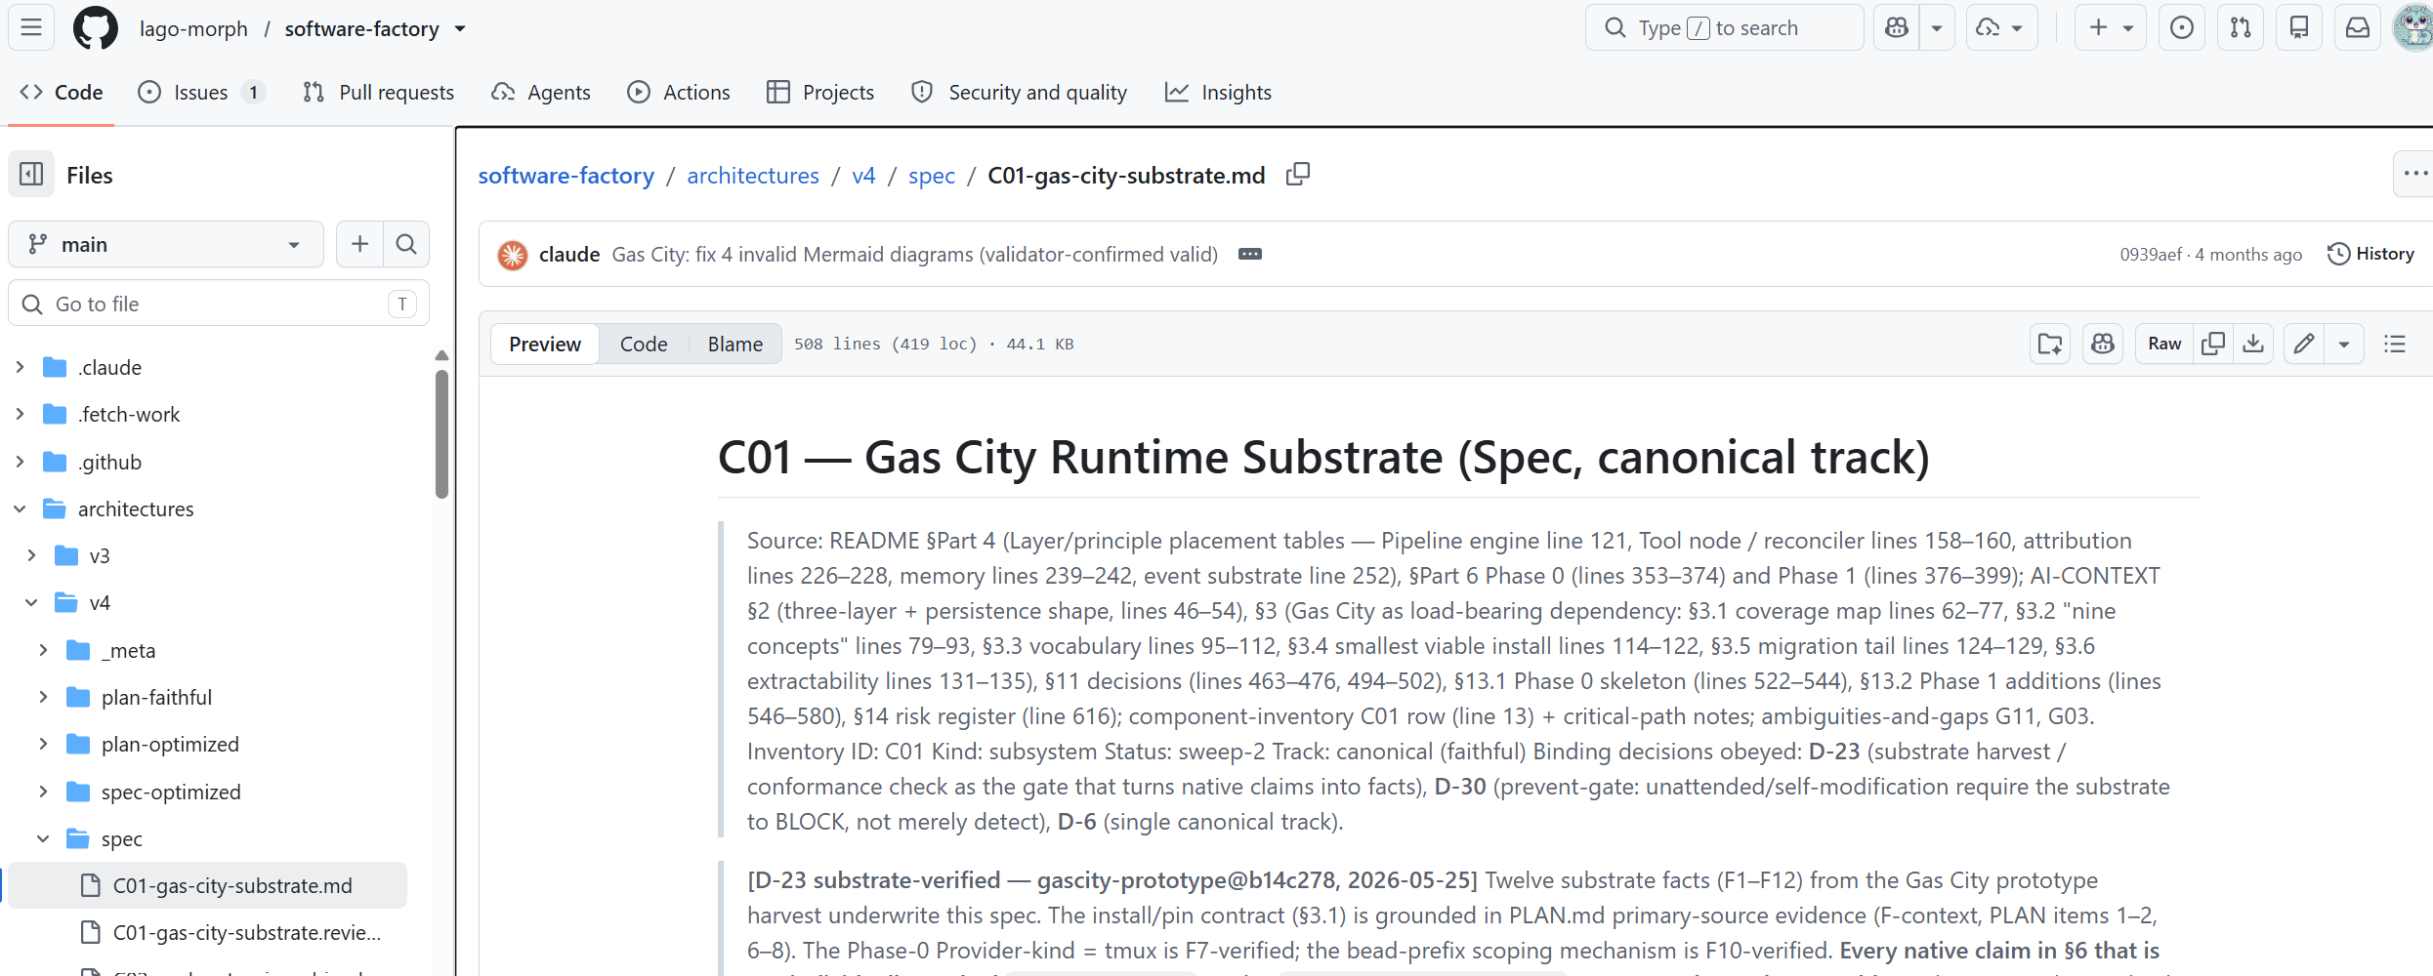

있습니다.
Category | ID | Role | Contract Violation Example | Loss / Severity Example
User Contract | UC | Normal User Behavior | 정상 요청인데 화면이 열리지 않거나, 계산 결과가 표시되지 않음 | L1–L2: 핵심 기능 사용 불가, 잘못된 결과 표시
User Contract | UE | User Error / Invalid Input Behavior | 잘못된 입력인데 400이 아니라 서버 오류가 발생하거나 아무 메시지도 없음 | L0–L1: 서버 장애, silent failure, 사용자 오판
Invariant | INV | Conditions that must always be maintained | final_total < 0, 허용되지 않은 상태 저장, 데이터 정합성 붕괴 | L0: 데이터 손상, 보안 위반, 시스템 신뢰성 상실
Acceptance | AC | Implementation Completion / Verification Criteria | 테스트는 통과했다고 했지만 필수 요구사항이 실제로 충족되지 않음 | L1–L2: 미완성 기능 배포, 회귀(regression), 품질 저하
Error / System Contract | E | System Internal or Technical Error Contract | DB/외부 API 실패가 처리되지 않아 500 오류나 프로세스 crash 발생 | L0–L1: 서비스 장애, 데이터 손실, 복구 실패
Failure Classification | L0 / L1 / L2… | Contract Violation Severity | Contract가 깨졌을 때 영향도를 분류 | 아래 severity 표 참조

핵심 원전 Eiffel Design by Contract(INV), OpenAPI Specification(정상/오류 response contract), Atlassian Acceptance Criteria(AC), Google Cloud Support Priority(impact-based severity)

NOTE
AC에서 계약을 뽑아내는 4가지 규칙 — 기계적으로 적용한다
① AC 그 자체 → 테스트 조건 (Given–When–Then을 그대로 테스트로 번역)
② AC 안에 숨은 항상성 → Invariant (INV-*)
③ AC 밖의 잘못된 입력 → Error Contract (E-*)
④ AC에 없는 기능 → Out of Scope (OOS-*) — 만들지 않는다
예) AC-1 “5만원 이상이면 10% 할인한다”
① 테스트 조건 → amount = 50000 이면 할인 적용 / amount = 49999 이면 미적용 (경계 2행)
② 여기서 바로 나오는 불변식 → INV-2 : amount ≥ 50000 → round(amount × 0.9)
그런데 AC만으로는 부족합니다. Mom Test로 한 걸음 더 물어야 합니다 —
“할인 계산에서 절대 발생하면 안 되는 결과는 무엇인가요?”
→ “할인했는데 원래보다 비싸지면 안 됩니다.”
→ INV-4 : 0 ≤ final_total ≤ subtotal ← AC에는 없었던, 더 높은 수준의 불변식
AC는 Invariant의 원천이 될 수 있지만, Invariant는 AC보다 강한 도메인 계약입니다. 이 간극을 메우는 것이 Mom Test입니다.

▶ Codex CLI 프롬프트
▶ AGENTS.md 에 넣어 둘 규칙 — 상류 도구의 정의를 하네스에 고정한다
## Discovery 규칙
Mom Test는 기능 요구사항을 확인하는 도구가 아니라,
실제 사례에서 테스트 가능한 계약을 발견하기 위한 Discovery 도구다.
AC는 사용자가 받아들이는 조건이고,
Invariant는 어떤 입력에서도 깨지면 안 되는 규칙이다.
모든 테스트와 구현은 계약 ID를 참조한다.
ID가 없는 동작은 구현하지 않는다.

NOTE
사업 가설 공식 — 검증 가능한 한 문장으로
우리는 [특정 고객]이 [특정 상황]에서 겪는 [구체적 문제]를, [현재 대안보다 나은 방식]으로 해결하여 [측정 가능한 결과]를 제공한다.
예시(장바구니 할인 계산기) — 우리는 온라인 쇼핑몰의 주문·CS 담당자가 문턱 할인·VIP 할인이 얽힌 주문을 확정할 때 겪는 “금액을 엑셀로 손수 검산하느라 시간이 들고, 경계 금액과 할인 순서에서 계산 오류가 나는” 문제를, 계약(INV/E/AC)으로 고정된 자동 할인 계산기로 해결하여, 검산 시간 제거와 계산 오류 0을 제공한다.
“할인 계산기 만든다”처럼 뭉뚱그리면 검증이 불가능합니다. 고객·상황·문제·대안·결과의 다섯 칸을 모두 채워야 비로소 인터뷰로 반증할 수 있는 가설이 됩니다.

① 주제선정 (Discovery 트랙)

처음부터 “쇼핑카트 할인 계산기를 만들자”라고 결론을 고정하지 않는 것
STEP 1. 문제 탐색 — JTBD Interview

▶ Codex CLI 프롬프트
P — Persona / Role
너는 초기 B2B 소프트웨어 제품의 문제를 탐색하는 Product Discovery 인터뷰어다.
목표는 솔루션을 판매하거나 “할인 계산기가 필요하죠?”라고 유도하는 것이 아니라,
온라인 쇼핑몰 주문/CS 담당자가 실제 과거 업무에서 겪었던 반복적이고 비용이 발생하는 문제를 찾는 것이다.
C — Context
인터뷰 대상:
- 온라인 쇼핑몰 주문/CS 담당자
관심 상황:
- 주문 금액 확인
- 수량 확인
- 임계금액 할인
- VIP 추가 할인
- 할인 적용 순서
- 주문 수정
- 고객 문의 대응
- Excel 또는 관리자 화면을 이용한 금액 재확인
현재 가설:
“할인 조건과 적용 순서를 사람이 확인하면서 시간과 계산 오류가 발생할 수 있다.”
단, 이 가설을 사실로 가정하지 마라.
T — Task
Mom Test와 JTBD 방식으로 아래 사실을 찾아낼 수 있는 질문을 순서대로 제시하라.
- 가장 최근에 할인 금액을 직접 확인했던 실제 사례
- 그때 어떤 사건이 업무를 시작하게 만들었는가
- 어떤 순서로 업무를 처리했는가
- 어떤 도구를 사용했는가
- 어느 단계에서 가장 많은 시간이 걸렸는가
- 최근 실제 계산 오류가 있었는가
- 오류를 발견하기 위해 어떤 재검수를 했는가
- 오류가 발생했을 때 어떤 손실이 있었는가
- 이 문제를 현재 어떻게 우회하고 있는가
- 그 해결책에 시간이나 돈을 얼마나 쓰고 있는가
- 같은 일이 얼마나 자주 발생하는가
- 가장 최근에 이 문제를 해결하기 위해 무엇인가를 변경하거나 구매한 적이 있는가
미래 의향,
“사용하시겠습니까?”,
“이 기능이 좋습니까?”
같은 질문은 하지 마라.
F — Format
다음 표로 출력하라.
No | Interview Question | 확인하려는 과거 행동 | JTBD 요소
마지막에는 인터뷰에서 반드시 확보해야 할 핵심 증거 5개를 표시하라.

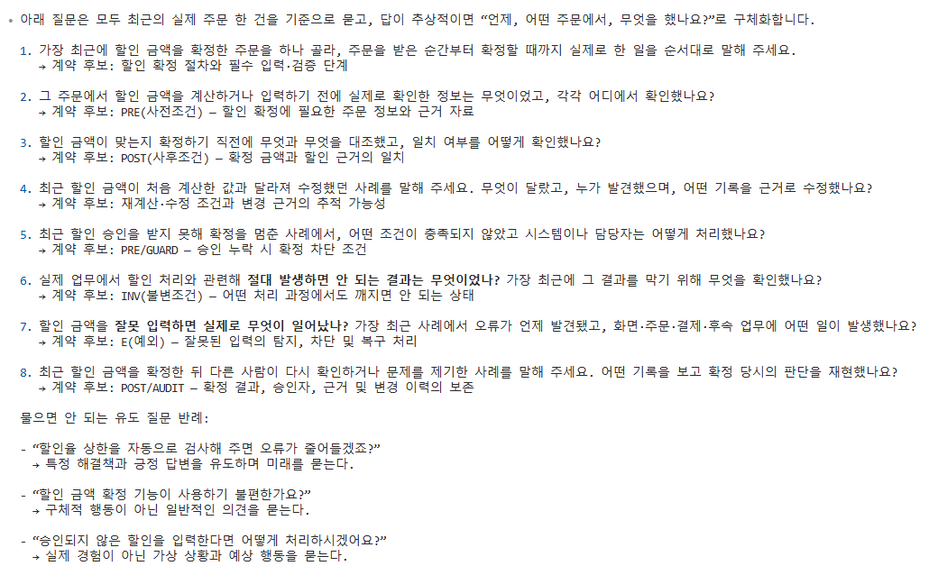

인터뷰 진행
예시:

▶ Codex CLI 프롬프트
당신은 해당 주문을 처리한 담당자입니다. 가장 최근에 주문 할인 금액을 직접 확인한 건은 언제였나요? 어떤 주문이었나요?

STEP 2. 인터뷰 결과 → 문제 증거 분석

▶ Codex CLI 프롬프트
P — Persona / Role
너는 인터뷰 결과를 분석하는 Product Discovery Analyst다.
C — Context
아래에 온라인 쇼핑몰 주문/CS 담당자의 실제 인터뷰 답변을 제공한다.

[인터뷰 결과 붙여넣기]

제품 아이디어는 아직 확정되지 않았다.
T — Task
인터뷰 결과에서 의견이나 추측이 아니라 실제 과거 행동만 추출하라.
다음 항목을 분석하라.
- Trigger
  - 어떤 사건이 이 업무를 시작하게 만드는가?
- Job
  - 담당자가 실제로 끝내려고 하는 일은 무엇인가?
- Pain
  - 어디에서 시간·오류·재작업·고객 불만이 발생하는가?
- Current Alternative
  - 현재 무엇으로 해결하고 있는가?
  - Excel, 관리자 페이지, 계산기, 수기 검토, 동료 재확인 등을 구분한다.
- Frequency
  - 얼마나 자주 발생하는가?
- Cost
  - 시간, 인력, 돈, 오류 비용이 실제로 발생하는가?
- Existing Commitment
  - 문제 해결을 위해 이미 시간이나 돈을 지출하고 있는가?
각 주장마다 인터뷰에서 확인된 근거를 연결하라.
인터뷰에서 확인되지 않은 내용은 추론하지 말고
“증거 없음”으로 표시하라.
F — Format
항목 | 관찰된 사실 | 인터뷰 증거 | 강도
마지막에 다음 세 가지로 분리하라.
- Confirmed
- Uncertain
- Disproved

STEP 3. 문제 → 제품 주제 후보 도출

▶ Codex CLI 프롬프트
P — Persona / Role
너는 인터뷰 증거를 제품 기회로 변환하는 Product Strategist다.
C — Context
다음은 이전 단계에서 확인된 JTBD 분석 결과이다.
[STEP 2 결과 붙여넣기]
초기 아이디어는
“쇼핑카트 할인 계산기”였지만,
반드시 이 아이디어를 선택할 필요는 없다.
T — Task
확인된 Pain과 Job으로부터 해결 가능한 제품 주제를 3개 이내로 도출하라.
각 후보에 대해 다음을 확인하라.
- 누구의 문제인가?
- 어떤 상황에서 발생하는가?
- 어떤 Job을 해결하는가?
- 지금 어떤 대안을 사용하는가?
- 어떤 측정 가능한 결과를 개선할 수 있는가?
- 2주 이내 MVP로 검증 가능한가?
- 기능이 아니라 해결해야 할 문제를 중심으로 정의되어 있는가?
“AI를 넣는다”, “대시보드를 만든다”처럼
기술 자체를 주제로 만들지 마라.
F — Format
후보 | Customer | Situation | Problem/JTBD | Current Alternative | Measurable Result | Evidence
그리고 각 후보마다 다음 형식의 Business Hypothesis를 작성하라.
“We provide [specific information/function]
to [specific customer]
in [specific situation],
solving [specific problem]
better than [current alternative],
resulting in [measurable outcome].”

STEP 4. 최종 주제 선택 → Contract MVP
▶ Codex CLI 프롬프트
P — Persona / Role
너는 Product Discovery 결과를 검증 가능한 MVP 범위로 변환하는 Product Strategist이자 Software Contract Designer다.
C — Context
다음 후보와 인터뷰 증거를 사용한다.
[STEP 3 결과 붙여넣기]
목적은 가장 기능이 많은 제품을 만드는 것이 아니라
가장 중요한 가설 하나를 최소한의 구현으로 검증하는 것이다.
T — Task
주제를 선택할 때 총점 방식으로 판단하지 말고 다음 두 질문을 가장 중요하게 판단하라.
- 담당자가 이 문제 때문에 실제로 시간 또는 돈을 쓰고 있는가?
- 해결해야 할 핵심 규칙과 OOS(Not Build)의 경계가 명확한가?
선택된 주제에 대해 다음을 정의하라.
- Business Hypothesis
- 핵심 Job
- Trigger
- 현재 대안
- 측정할 결과
- UC: 정상 사용자 행동
- UE: 잘못된 입력/사용자 오류 행동
- INV: 절대 깨져서는 안 되는 규칙
- E: 시스템/기술 오류 처리
- AC: 완료 및 검증 기준
- OOS: 이번 MVP에서 만들지 않을 것
- 가장 위험한 가설
- 2주 내 검증 실험
기능을 추가하여 위험한 가설을 숨기지 마라.
F — Format
Selected Topic
한 문장
Business Hypothesis
한 문장
Evidence
- Customer:
- Situation:
- Trigger:
- Problem:
- Current Alternative:
- Existing Cost:
- Expected Result:

② Mom Test
STEP 1. 문제 탐색

▶ Codex CLI 프롬프트
당신은 Mom Test 규칙을 엄격히 적용하는 인터뷰 설계자다.
job: "주문 담당자가 할인 금액을 오류 없이 확정한다"
1) 과거의 구체적 행동을 캐는 질문 8개 (미래·의견·가정 질문 금지)
2) 각 질문 옆에 '이 질문으로 캐내려는 계약 후보' 를 한 줄로
3) 반드시 포함할 질문:
'절대 발생하면 안 되는 결과는 무엇이었나?' → INV 후보
'잘못 입력하면 실제로 무엇이 일어났나?' → E(예외) 후보
4) 물으면 안 되는 유도 질문 3개를 반례로 제시

질문:
질문 예시1
▶ Codex CLI 프롬프트
당신은 해당 주문을 처리하는 담당자입니다.
가장 최근에 할인 금액을 직접 확정한 주문은 언제, 어떤 주문이었나요?

질문 예시2
▶ Codex CLI 프롬프트
당신은 해당 주문을 처리하는 담당자입니다.
그 주문에서 할인 적용 순서를 어떻게 결정했고, 최종 금액과 어떻게 대조했나요?

STEP 2. 인터뷰 메모 → 계약(INV·E·AC·U) 변환
[인터뷰 메모] 예시는 다음과 같다. 이 메모를 명세로 바꾸는 것이 Discovery의 산출물이다.
▣ Context[인터뷰 메모] — 실습 입력 예시
- 2026-03-12: A 3개(12,000원) + B 1개(30,000원) = 66,000원. 5만 원 넘으면 10% 할인.
기대 59,400원. 엑셀 검산에 10분 소요.
- VIP 고객은 문턱 할인 후 추가 5% 할인. 순서는 문턱 → VIP 고정 (과거 순서 뒤바뀜 클레임 1건).
[실제 주문 사례] #1107: 소계 60,000 → 결제 54,000 / #1042: 소계 48,000 → 할인 없음
[CS 클레임 / 버그] 수량 -1 입력 시 화면 합계 0원 표시(기대: 오류) / items 없이 제출 시 500 에러
[명시적 비범위/미확인] 쿠폰·배송비: 언급 없음 / 50,000원 정확히: “넘으면”만 확인, 포함 여부 미확인

이 메모를 아래 프롬프트로 명세로 변환한다.
▶ Codex CLI 프롬프트
아래 [인터뷰 메모] 를 명세로 변환해줘. 없는 사실은 지어내지 마.
1) 각 항목을 증거 수준(L0 확정 / L1 근거 있음 / L2 추정)으로 분류
2) 범주별로 INV(불변식) · E(예외·경계) · AC(인수 기준) · U(사용 시나리오) · OOS(범위 밖) 추출
3) ID 부여 (INV-n · E-n · AC-n · U-n · OOS-n)
4) 각 항목을 '테스트 가능한 단언' 문장으로
5) AC 는 Given-When-Then 으로
6) 출력 표: | ID | 명세 | 증거수준 | ECB계층 | 테스트 아이디어 |
[인터뷰 메모]
(위 메모 4줄을 여기에 그대로 붙여넣는다)

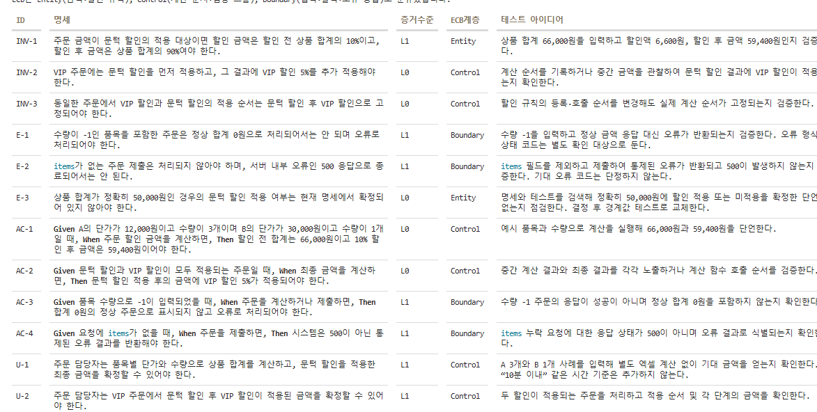
실습 그림
✓ 체크포인트
모두 맞으면 다음으로
Mom Test의 “과거 행동을 묻는다” 원칙을 한 문장으로 설명할 수 있다.
역할극으로 [인터뷰 메모]를 하나 만들었다.
메모의 각 줄이 INV·E·AC·U·OOS 중 어디에 해당하는지 구분할 수 있다.

3.2 요구사항 명세 — INV · E · AC · U 표
Discovery에서 발견한 계약을 하나의 표로 고정한다. 모든 RED 테스트는 이 표에서 도출하고, 표에 없는 동작은 구현하지 않는다(과잉 구현 금지).
💡 알아 두기
C2C 추적성 사슬 — 개념(Concept) → 명세(Spec: INV·E·AC·U) → 테스트(TC) → 코드(Code). 네 단계를 ID로 연결한다.

명세 ID | 범주 | 명세(단언) | 예시(입력 → 기대) | ECB
INV-1 | 불변식 | 최종 금액은 음수가 아니다 | final_total(...) ≥ 0 | Control
INV-2 | 불변식 | 할인 후 금액이 할인 전을 넘지 않는다 | discount(a) ≤ a | Control
INV-3 | 불변식 | 금액 반환값은 원 단위 정수(반올림) | round → int | Control
E-1 | 예외·경계 | 빈 장바구니의 합계는 0 | [] → 0 | Control·Entity
E-2 | 예외·경계 | 문턱 미만은 할인 없음 (< 50,000) | 49999 → 49999 | Control
E-3 | 예외·경계 | 문턱 이상은 10% 할인 (≥ 50,000, 경계 포함) | 50000 → 45000 | Control
AC-1 | 인수 기준 | 합계 = Σ(price × qty) | [1000×3, 2000×2] → 7000 | Control·Entity
AC-2 | 인수 기준 | 문턱 할인 10% (반올림) | 60000 → 54000 | Control
AC-3 | 인수 기준 | 비VIP 최종 = 문턱 할인 결과 | [60000×1], vip=F → 54000 | Control
U-1 | 사용 시나리오 | VIP는 문턱 할인 후 5% 추가 할인 | [60000×1], vip=T → 51300 | Control
U-2 | 사용 시나리오 | 주문 폼이 VIP 최종 금액을 화면에 표시 | GET /?vip=1 → "51,300" | Boundary

⚠ 자주 하는 실수
막힐 때
범위 밖(과잉 구현 금지) — 음수/0 수량 검증, 통화 변환, 쿠폰·적립 등은 이 명세에 없다. 필요해지면 새 명세(예: E-4, AC-4)를 먼저 추가하고 RED부터 시작한다.

3.3 docs/PRD.md — 명세를 저장소의 진실(SSOT)로 고정
명세 표를 docs/PRD.md 파일로 저장해 “단일 진실(SSOT)”로 삼는다. Codex에게 초안을 시키고 손으로 다듬는다.
▶ Codex CLI 프롬프트
docs/PRD.md 를 생성하라. 이 파일은 계약의 SSOT다. 다음을 포함한다:
1. # Cart Discount — 제품 계약 (SSOT)
2. ## 핵심 원칙: “ID에 없는 동작은 만들지 않는다 / 테스트가 먼저다 / RED→GREEN→REFACTOR / 과잉 구현 금지”
3. ## 계약표:
(위 명세 표 그대로).
4. ## AC (Given–When–Then):
AC-1 Given 소계 60,000 When 계산 Then 54,000 (INV-2)
AC-2 Given 소계 60,000·VIP When 계산 Then 51,300 (INV-3)
AC-3 Given qty=-1 When 계산 Then ValueError에 index 포함 (E-2)
5. ## 구현 금지(OOS): 쿠폰·세금·배송비·포인트·ID 없는 예외 처리·DB/API 추가 금지
6. 아직 구현이 완료되었다고 쓰지 않는다. 현재 단계는 RED 준비다.
생성 후 파일 경로와 섹션 목록만 요약해서 보고하라.

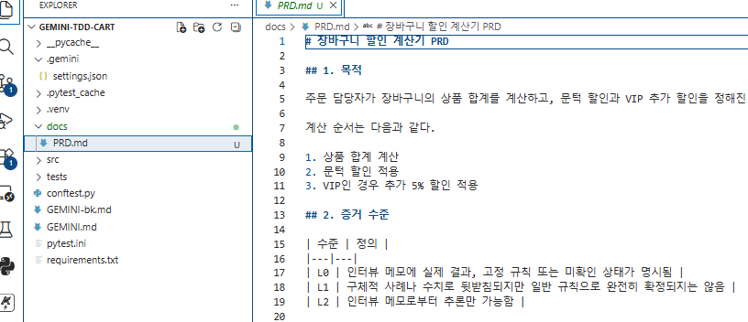
실습 그림

3.4 README.md — RED 단계 To-Do 만들기
PRD.md(마스터)가 고정됐으면, 그 명세를 실제 작업으로 옮길 README.md를 만든다. README는 두 부분이다 — ① ASK(RED)에서 진행할 To-Do 체크리스트(계약 ID ↔ 테스트), ② 릴리즈 정보. PRD.md의 사실만 사용하고(SSOT), 없는 내용은 추측하지 않는다. 저장 위치는 워크스페이스 루트의 README.md 다.
▶ Codex CLI 프롬프트
[Agent 모드 · 워크스페이스 루트에서 실행]
`docs/PRD.md`를 읽고, 그 문서에 실제로 존재하는 계약만 사용하여 루트의 `README.md`를 만들어라.
README 상단에 `ASK(RED) To-Do` 섹션을 체크리스트로 작성한다.
- PRD의 INV, E 계약마다 한 줄씩 작성한다.
- 형식:
- [ ] <ID> — <한 문장 테스트 아이디어> (파일: tests/entity/… 또는 tests/boundary/…, Track: B/A)
- PRD의 AC 계약도 Given–When–Then을 한 문장으로 요약하여 다음 형식으로 작성한다.
- [ ] AC-# — <Given–When–Then 요약>
- 다음 항목을 추가한다.
- [ ] 골든셋 기준선 생성 (파일: tests/fixtures/cart_golden.json)
- RED 원칙을 한 줄로 명시한다:
구현 없이 실패 테스트만 · `tests/`만 수정 · 테스트를 통과시키지 않는다.
제약:
- `docs/PRD.md`에 없는 계약이나 동작을 추가하지 않는다.
- 미결정 사항과 OOS 항목을 임의로 확정하지 않는다.
- `README.md` 외의 파일은 생성하거나 수정하지 않는다.
- 구현 및 테스트 코드는 작성하지 않는다.

▶ Codex CLI 프롬프트
[이어서] 같은 /README.md 맨 아래에 "릴리즈 정보" 섹션을 추가하라.
- 버전(SemVer, 예: v0.1.0) · 날짜 · 이번 사이클 범위(구현할 계약 ID 목록).
- OOS(구현 금지) 요약 한 줄 (PRD.md의 OOS 인용: 쿼폰·세금·배송비·포인트 등).
- 완료 기준(DoD): 전 계약 GREEN · 골든셋 회귀 통과 · 추적성 매트릭스 빈칸 없음(4.8절).
- 변경 이력(Changelog) 표: 머리는 | 버전 | 날짜 | 요약 |, 첫 행에 이번 릴리즈를 적는다.
PRD.md의 사실만 사용하고, 없는 값은 비워 두되 추측하지 마.

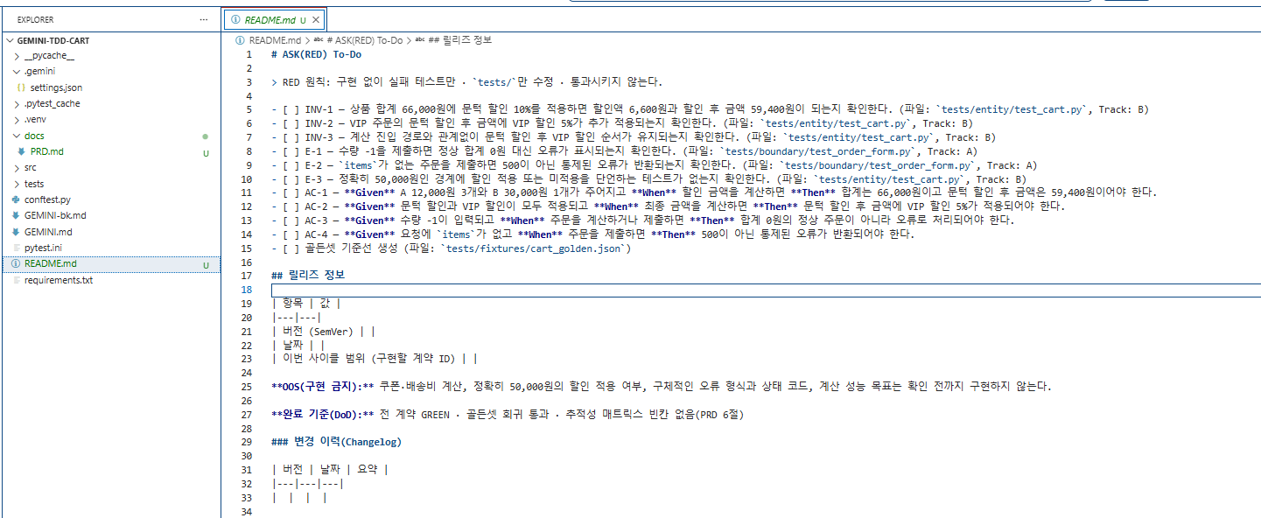
실습 그림

3.5 Track B — Entity/Logic을 8단계 골격으로
명세를 곧바로 코드로 옮기지 않고, 먼저 “무엇을 어떻게 검증할지”를 TC로 분해한다. 특히 문턱은 경계값(50000 / 49999)을 E-3·E-2 두 명세로 나눠, 흔한 “초과(>) vs 이상(≥)” 실수를 RED 단계에서 미리 잡는다. 아래 표를 docs/testplan.md 로 저장한다.
testplan.md
[PLAN] 테스트 플랜만 작성한다. 구현 및 테스트 코드는 작성하지 마라.
`docs/PRD.md`의 계약표를 읽고, PRD에 실제로 존재하는 INV 및 E 계약마다 이를 검증할 테스트를 지정하라.
결과는 다음 열을 가진 표 하나로만 작성한다.
| 계약 ID | 테스트 이름 | 파일 경로 | 유형 | 구체적 케이스(입력 → 기대) |
유형은 다음 중에서만 고른다.
- 예제: 대표 입력 1개로 정의를 확인
- 경계: 임계값의 양쪽을 검증하되, 적용 여부가 PRD에서 확정된 경우에만 포함/미포함을 각각 별도 행으로 작성
- 순서: 두 연산의 적용 순서가 결과를 바꾸는 경우
- 속성: 모든 유효 입력에서 성립해야 하는 성질. 단일 예제로 작성하지 않음
- 예외: 잘못된 입력에 대한 명시적 오류
규칙:
- 계약 ID 하나에 테스트가 여러 개일 수 있다.
- 테스트 이름에 계약 ID와 계약의 의도가 드러나야 한다.
- 동일한 계약의 테스트 이름은 중복되지 않아야 한다.
- 파일 경로는 ECB 계층에 따라 `tests/entity/` 또는 `tests/boundary/` 아래로만 지정한다.
- PRD에 없는 계약이나 동작을 추가하지 않는다.
- 정확히 50,000원의 할인 적용 여부처럼 미결정된 사항은 결과를 임의로 정하지 않는다.
- 오류 메시지와 구체적 상태 코드도 PRD에 명시되지 않았다면 단정하지 않는다.
- 이 표를 추적성 매트릭스의 기준으로 사용하며, 이후 RED 단계에서는 표의 테스트 이름을 그대로 사용한다.
- 다른 파일은 만들거나 수정하지 않는다.
작성 결과를 `docs/testplan.md`에 저장한다.

명세 | TC ID | 검증 의도(테스트 이름) | 입력 | 기대 | ECB·트랙
AC-1 | TC-1 | subtotal이 price×qty 합계를 반환 | [{price:1000,qty:3},{price:2000,qty:2}] | 7000 | Control·Logic
E-1 | TC-2 | 빈 장바구니 합계는 0 | [] | 0 | Control·Logic
E-3 | TC-3 | 50,000 이상이면 10% 할인(경계 포함) | 50000 | 45000 | Control·Logic
E-2 | TC-4 | 50,000 미만이면 그대로(미할인) | 49999 | 49999 | Control·Logic
AC-2 | TC-5 | 10% 할인 반올림 확인 | 60000 | 54000 | Control·Logic
INV-2 | TC-6 | 할인 결과가 원금액을 넘지 않음(불변식) | 49999·50000·60000 | 각 ≤ 입력 | Control·Logic
U-1 | TC-7 | 문턱 → VIP 조합 최종 금액 | [{price:60000,qty:1}], is_vip=True | 51300 | Control·Logic
U-2 | TC-8 | 주문 폼이 VIP 최종 금액을 표시 | GET "/?vip=1" | "51,300" 포함 | Boundary·UI

✓ 체크포인트
모두 맞으면 다음으로
docs/PRD.md 에 INV·E·AC·U 명세와 추적성 매트릭스가 있다.
루트 README.md 에 RED To-Do(TC-1~TC-8)가 있다.
docs/testplan.md 에 TC-1~TC-8이 정리돼 있다.

☐ 스켈레톤 — 시그니처 + TODO (완성 코드는 감춤)
구현을 채우기 전에, 시그니처와 “예외를 어디서 던질지”, “어떤 동작을 테스트로 관찰할지”만 고정합니다. 각 TODO에는 충족할 계약 ID를 적습니다. 스켈레톤 프롬프트에는 구현 지시를 넣지 않습니다 — “무엇을(계약)”, “어디까지(구조만)”, “무엇을 하지 말지(과잉 금지)”를 분리해 지시합니다.
▶ Codex CLI 프롬프트
/cart.py 를 생성하라. 지금은 구현하지 않는다 — RED를 보기 위한
스켈레톤 단계다. docs/PRD.md 의 계약 ID(INV-1~4, E-1~2)를 참조한다.
요구사항:
1. 모듈 docstring에 계약 6개를 ID와 함께 요약한다.
2. THRESHOLD = 50000 # INV-2 문턱 금액 (SSOT) 상수를 둔다.
3. subtotal(items) / apply_threshold_discount(amount) / final_total(items, is_vip=False)
세 함수를 정의하되 본문은 raise NotImplementedError 로 둔다.
4. 각 함수의 TODO 주석에 충족할 계약 ID를 단다. 예: # TODO(E-1): items None → TypeError
5. 테스트 파일은 만들지 않는다. 실행 가능한 할인 로직을 쓰지 않는다.
완료 조건: import 가능(구문 오류 없음), 세 함수 모두 NotImplementedError.
생성 결과 — src/cart.py (스켈레톤)
"""장바구니 할인 계산 — Entity 계층 (Track B / Domain).
계약(Contracts): docs/PRD.md 참조 (SSOT)
INV-1 subtotal == Σ(price*qty)
INV-2 amount>=50000 → round(*0.9) / <50000 그대로 (경계 포함)
INV-3 문턱할인 후 VIP면 round(*0.95). 순서 문턱→VIP 고정
INV-4 0 <= final_total <= subtotal
E-1 items is None → TypeError
E-2 price/qty 음수 → ValueError(인덱스 포함)
"""
THRESHOLD = 50000 # INV-2 문턱 금액 (SSOT)
def subtotal(items):
# TODO(E-1): items is None 이면 TypeError
# TODO(E-2): price/qty 음수면 ValueError(인덱스 포함)
# TODO(INV-1): Σ price*qty 반환
raise NotImplementedError
def apply_threshold_discount(amount):
# TODO(INV-2): 경계 포함(>=) 10% 할인, 반올림
raise NotImplementedError
def final_total(items, is_vip=False):
# TODO(INV-3): 문턱할인 → (VIP면) 5% 추가, 순서 고정
# TODO(INV-4): 결과가 subtotal 을 넘지 않음을 보장하는 위치
raise NotImplementedError

3.6 [1단계] R1 — subtotal (합계)
각 단계는 “프롬프트 → 실패 로그 확인 → GREEN 프롬프트 → 통과 확인 → 커밋” 순서다.
● A = Ask (RED)
실패하는 테스트 먼저
아래 프롬프트로 실패 테스트를 먼저 만든다.

▶ Codex CLI 프롬프트
A = Ask (RED) — 실패하는 테스트 먼저
INV-1과 두 에러 계약을 검증하는 실패 테스트를 “테스트만” 작성하게 합니다. 계층에 맞춰 폴더를 나눕니다.
▶ $tdd-red 스킬 + 계약 상세
$tdd-red INV-1, E-1, E-2
- INV-1 → tests/entity/test_cart.py :
subtotal([{price:1000,qty:3},{price:2000,qty:2}]) == 7000
- E-1 → tests/boundary/test_app.py : subtotal(None) 은 TypeError
- E-2 → tests/boundary/test_app.py : 음수 price/qty 는 ValueError, 메시지에 인덱스 포함

직접 프롬프팅 시
▶ Codex CLI 프롬프트
[RED · Logic 트랙] tests/test_cart.py 에 아래를 검증하는 '실패하는' 테스트를 추가해줘.
명세(AC-1 · TC-1 · ECB: Control): subtotal(items) 는 각 항목의 price*qty 를 모두 더한 값을 반환한다.
예) [{"price":1000,"qty":3},{"price":2000,"qty":2}] → 7000
규칙: 테스트만 작성한다. src/ 는 절대 건드리지 마. 작성 후 pytest 실행하고 실패 로그를 그대로 보여줘.

tests/test_cart.py (R1)
from src.cart import subtotal
def test_subtotal_sums_price_times_qty():
items = [
{"name": "펜", "price": 1000, "qty": 3},
{"name": "노트", "price": 2000, "qty": 2},
]
assert subtotal(items) == 7000

세션 안에서 실패를 확인한다.
▶ Codex CLI 프롬프트
> !pytest tests/test_cart.py -v

예상 출력
tests/test_cart.py::test_subtotal_sums_price_times_qty ERROR
E ImportError: cannot import name 'subtotal' from 'src.cart'
===== 1 error in 0.03s =====

▣ Context
Codex에게 줄 상황 정보
해석: subtotal 을 src/cart.py 에서 가져올 수 없다 → 아직 함수가 없어서 실패한다. 의도한 RED이므로 정상이다. 이제 이 로그를 GREEN 프롬프트의 Context로 넘긴다.

git add tests/test_cart.py
git commit -m "test(logic): TC-1 subtotal 실패 테스트 [RED]"

● R = Respond (GREEN)
최소 구현으로 통과
실패 로그를 근거로 최소 구현만 요청한다.
● R = Respond (GREEN) — 통과하는 최소 구현
실패 로그를 Context로 주고, 시그니처를 바꾸지 말고 “최소 구현”만 시킵니다. 구현 줄에는 충족 ID 주석을 답니다.

▶ Codex CLI 프롬프트
$tdd-green INV-1, E-1, E-2
[방금 pytest 실패 로그가 위 대화에 있음] src/cart.py 의 subtotal 만 채워라.
- 시그니처(subtotal(items)) 불변.
- E-2 메시지에 인덱스를 포함해라. 테스트는 수정하지 마라.

직접 프롬프팅 시
▶ Codex CLI 프롬프트
[GREEN · Logic 트랙] 아래 실패 로그(Context)를 통과시키는 '최소' 구현만 src/cart.py 에 작성해줘.
--- E ImportError: cannot import name 'subtotal' from 'src.cart' ---
규칙: 명세 AC-1 외 기능 금지 · 테스트 수정·우회 금지 · 끝나면 pytest -q 로 GREEN 확인.

src/cart.py (GREEN ①)
"""장바구니 할인 계산 (Logic 트랙)."""
def subtotal(items):
"""각 항목의 price * qty 합계를 반환한다."""
return sum(item["price"] * item["qty"] for item in items)

▶ Codex CLI 프롬프트
> !pytest tests/test_cart.py -q

NOTE
. [100%]
1 passed in 0.02s

GREEN을 각각 커밋한다.
터미널
git add src/cart.py
git commit -m "feat(logic): AC-1 subtotal 최소 구현 [GREEN]"

✓ 체크포인트
모두 맞으면 다음으로
pytest tests/test_cart.py -q 가 1 passed 다.
src/cart.py 에 subtotal 외의 함수가 없다(과잉 구현 금지).
test 커밋 → feat 커밋 순서로 분리했다.

● R = Refine (REFACTOR)
동작 불변, 구조만
지금은 함수가 짧아 정리할 게 거의 없습니다. “정리할 게 없음을 확인하는 것”도 정식 단계입니다.
권장 워크플로: GREEN 통과 → ① 스멜 탐지(plan 모드, 수정 없음) → ② 리팩터 계획 확정 → ③ 실행(1개만) → pytest → refactor 커밋. 한 번에 “스멜 찾고 고쳐줘”라고 하면 분석 없이 코드를 바꿉니다 — 턴을 나누는 것이 핵심입니다.

▶ Codex CLI 프롬프트
[SMELL REVIEW] src/cart.py 의 subtotal 만 코드 스멜을 찾아라. 수정 금지, 목록만.
- 각 스멜: 이름 / 위치 / 왜 스멜인지 / 심각도(낮·중·높)
- 계약 ID(INV-1, E-1, E-2) 관점에서 동작에 영향 줄 수 있는지 표시
- 지금 당장 고칠 것 vs INV-2 이후로 미룰 것 구분

기대 출력 예: “Mixed Responsibilities(중) — 검증과 합산이 한 함수에”, “Magic String(낮) — 지금 규모에선 허용”. → “지금은 REFACTOR 스킵해도 됨”이라는 결론도 유효한 산출물입니다. 이번 Loop에서는 스킵하고, Loop 2에서 실제 리팩터를 수행합니다.

3.7 [2단계] R2 — apply_ apply_threshold_discount (INV-2)
● A = Ask (RED)
실패하는 테스트 먼저
경계값 50000·49999를 각각 검증하는 실패 테스트를 추가한다.

▶ Codex CLI 프롬프트
A = Ask (RED) — 실패하는 테스트 먼저
경계 포함 여부는 3장에서 L1로 확정한 계약입니다. 두 테스트로 경계 양쪽을 고정합니다.
▶ Codex CLI 프롬프트 — 그대로 붙여 넣기
$tdd-red INV-2
tests/entity/test_cart.py 에 추가해라(기존 테스트는 그대로).
- apply_threshold_discount(50000) == 45000 # 경계 포함
- apply_threshold_discount(49999) == 49999 # 할인 없음

직접 프롬프팅 시
▶ Codex CLI 프롬프트
[RED · Logic 트랙] 다음 요구로 실패 테스트를 추가해줘. 기존 테스트는 그대로 둬.
명세(E-3·E-2 · TC-3·TC-4 · Control): apply_threshold_discount(amount) 는
- amount 가 50000 이상이면 10% 할인(반올림)을 반환하고, 50000 미만이면 그대로 반환한다.
경계값 50000 과 49999 를 각각 검증하는 테스트를 포함해. 규칙: 테스트만 추가 · 실행 후 실패 로그 표시.

tests/test_cart.py 에 추가 (R2)
from src.cart import subtotal, apply_threshold_discount
def test_threshold_discount_applies_at_50000():
assert apply_threshold_discount(50000) == 45000 # 이상 → 10% 할인
def test_threshold_discount_not_applied_below_50000():
assert apply_threshold_discount(49999) == 49999 # 미만 → 그대로

▶ Codex CLI 프롬프트
> !pytest tests/test_cart.py -q

NOTE
E ImportError: cannot import name 'apply_threshold_discount' from 'src.cart'
===== 1 error in 0.03s =====
● R = Respond (GREEN) — 통과하는 최소 구현
THRESHOLD 상수(SSOT)를 사용하도록 명시합니다.

▶ Codex CLI 프롬프트
$tdd-green INV-2
apply_threshold_discount 만 채워라. THRESHOLD 상수를 사용하고 구현 줄에 INV-2 주석.

직접 프롬프팅 시
▶ Codex CLI 프롬프트
GREEN — 최소 구현으로 통과
최소 구현만 추가한다.

src/cart.py 에 추가 (GREEN ②)
def apply_threshold_discount(amount):
"""합계가 50,000원 이상이면 10% 할인(반올림)을 반환한다."""
if amount >= 50000:
return round(amount * 0.9)
return amount

▶ Codex CLI 프롬프트
> !pytest tests/test_cart.py -q

NOTE
... [100%]
3 passed in 0.02s

⚠ 자주 하는 실수
막힐 때
경계값 우회 — amount > 50000 으로 잘못 구현하면 50000 테스트가 실패한다. 요구는 “이상(>=)”이다. Codex가 테스트를 바꿔 통과시키려 하면 즉시 막는다(diff에서 tests/ 변경 거절).
🥇 리팩터 전 — 골든 마스터 캡처 (회귀 기준선)
Tidy First 3규칙 ③은 "구조 변경 전후로 동작이 변하지 않았음을 기계적으로 확인한다"입니다. 그런데 pytest -q 는 "내가 단언한 몇 개 케이스가 안 깨졌다"만 증명하지, "입력 공간 전체에서 동작이 동일하다"는 증명하지 않습니다.
골든 마스터는 지금의 동작을 입력 그리드 위에서 통째로 떠 놓은 스냅샷입니다. 리팩터 후 이 스냅샷과 한 칸이라도 달라지면 그것은 리팩터가 아니라 동작 변경입니다. 반드시 GREEN 상태에서만 캡처합니다 — RED 상태에서 뜨면 버그를 고정시킵니다.

▶ Codex CLI 프롬프트
$golden-capture subtotal, apply_threshold_discount
지금 통과 상태(GREEN)의 동작을 회귀 기준선으로 떠라.
- tests/golden/cart_golden.json 에 입력 그리드와 현재 출력을 기록한다.
- 그리드는 경계에 집중: 0, 1, 49999, 50000, 50001, 60000, 66000
+ 빈 카트 / 단일 항목 / 복수 항목
- tests/golden/test_golden_master.py 에 스냅샷 대조 테스트를 만든다.
@pytest.mark.golden 마커를 단다.
- src/ 는 절대 수정하지 마라. 기대값을 손으로 적지 말고 현재 동작을 그대로 기록해라.

NOTE
생성 결과 — tests/golden/ (회귀 기준선)
# tests/golden/cart_golden.json (발췌)
{ "apply_threshold_discount": [
{"in": 49999, "out": 49999},
{"in": 50000, "out": 45000},
{"in": 60000, "out": 54000},
{"in": 66000, "out": 59400} ] }
# tests/golden/test_golden_master.py
import json, pytest
from src.cart import apply_threshold_discount
GOLDEN = json.load(open("tests/golden/cart_golden.json"))
@pytest.mark.golden
def test_golden_master_unchanged():
"""리팩터 전후 동작 동일성을 기계적으로 증명한다 (Tidy First ③).
깨지면 = 구조 변경이 아니라 동작 변경 → 즉시 되돌린다."""
for c in GOLDEN["apply_threshold_discount"]:
assert apply_threshold_discount(c["in"]) == c["out"], c
git add tests/golden/
git commit -m "test(golden): INV-2 회귀 기준선 캡처 [GOLDEN]"
⚠ 골든 파일을 고쳐서 통과시키는 것 = 테스트 약화의 변종
에이전트가 리팩터 후 골든이 깨지자 골든 파일을 재생성해 통과시키는 일이 실제로 일어납니다. 이것은 "테스트를 바꿔 통과시키기"와 정확히 같은 회피이며, AGENTS.md 금지 5조로 성문화합니다.
계약이 실제로 바뀐 경우(새 INV 추가)에만 골든을 의도적으로 재생성하고, chore(golden): … 커밋으로 그 사실을 이력에 남깁니다. 골든 diff가 0이 아닌 refactor 커밋은 그 자체로 규칙 위반입니다.
● R = Refine (REFACTOR) — 동작 불변, 구조만
0.9 가 매직 넘버 냄새를 풍기기 시작합니다. 의미를 드러내는 상수로 추출하면 INV-2의 SSOT가 됩니다. 리팩터 전후로 pytest -m golden -q 가 모두 통과해야 합니다 — 하나라도 깨지면 되돌립니다. 동작 불변이므로 refactor 커밋으로 분리하고, 전후로 pytest -q 를 확인합니다.

▶ Codex CLI 프롬프트
$tdd-refactor
src/cart.py 에서 apply_threshold_discount 의 0.9 를 THRESHOLD_RATE = 0.9 상수로
추출해라(INV-2 SSOT). tests/ 수정 금지. 전후 pytest -q 로 동작 불변 확인.

src/cart.py (REFACTOR)
THRESHOLD = 50000 # INV-2 문턱 금액 (SSOT)
THRESHOLD_RATE = 0.9 # INV-2 문턱 할인율 (SSOT)
def apply_threshold_discount(amount):
if amount >= THRESHOLD: # INV-2
return round(amount * THRESHOLD_RATE)
return amount
3종 커밋 — 실제로는 각 단계 직후에 순서대로 남깁니다
git add tests/ && git commit -m "test(entity): INV-2 경계 실패 테스트 [RED]"
git add src/cart.py && git commit -m "feat(entity): INV-2 문턱 할인 구현 [GREEN]"
git add src/cart.py && git commit -m "refactor(entity): THRESHOLD_RATE SSOT 추출 [REFACTOR]"

☐ 3.8 [3단계] R3 — final_total (VIP 추가 할인)
● A = Ask (RED)
실패하는 테스트 먼저
문턱 할인 후 VIP면 5% 추가 할인하는 실패 테스트를 추가한다.

▶ Codex CLI 프롬프트
A = Ask (RED) — 실패하는 테스트 먼저
INV-3(순서)와 INV-4(금액을 넘지 않음)를 함께 검증합니다. INV-4는 여러 입력을 도는 “속성 테스트”로 둡니다.
▶ Codex CLI 프롬프트 — 그대로 붙여 넣기
$tdd-red INV-3, INV-4
tests/entity/test_cart.py 에 추가해라(기존 유지).
- INV-3: final_total([{price:60000,qty:1}], is_vip=True) == 51300
# 60000 → 54000(문턱) → 51300(VIP) — 순서 검증
- INV-4: 여러 입력(빈 장바구니, 49999, 50000, VIP/비VIP)에서
0 <= final_total <= subtotal 을 만족한다

직접 프롬프팅 시
▶ Codex CLI 프롬프트
[RED · Logic 트랙] 명세 U-1(TC-7) 로 실패 테스트를 추가해줘.
명세(U-1 · Control): final_total(items, is_vip=False) 는 subtotal → apply_threshold_discount 적용 뒤,
is_vip 가 True 면 추가로 5% 할인(반올림)한 최종 금액을 반환한다.
예) [{"price":60000,"qty":1}], is_vip=True → 51300. 규칙: 테스트만 추가 · 실행 후 실패 로그 표시.

tests/test_cart.py 에 추가 (R3)
from src.cart import subtotal, apply_threshold_discount, final_total
def test_vip_gets_extra_5_percent():
# subtotal 60,000 → 문턱할인 54,000 → VIP 5% 추가 → 51,300
items = [{"name": "키보드", "price": 60000, "qty": 1}]
assert final_total(items, is_vip=True) == 51300

▶ Codex CLI 프롬프트
> !pytest tests/test_cart.py -q

NOTE
E ImportError: cannot import name 'final_total' from 'src.cart'
● R = Respond (GREEN) — 통과하는 최소 구현
이미 만든 subtotal · apply_threshold_discount 를 재사용하라고 명시하면 중복 없이 통과합니다. 재사용 자체가 INV-4(할인만 적용 → 금액이 늘 수 없음)를 자연스럽게 보장합니다.

▶ Codex CLI 프롬프트
$tdd-green INV-3, INV-4
final_total 만 채워라. 이미 만든 subtotal / apply_threshold_discount 를 재사용해라
(직접 재계산 금지). 구현 줄에 INV-3/INV-4 주석. 기존 코드·테스트 변경 금지.

직접 프롬프팅 시
● R = Respond (GREEN)
최소 구현으로 통과
앞서 만든 subtotal / apply_threshold_discount 를 재사용해 최소 구현한다.

▶ Codex CLI 프롬프트
[GREEN · Logic 트랙] 아래 실패 로그를 통과시키는 최소 구현만 추가해줘.
이미 만든 subtotal / apply_threshold_discount 를 재사용해.
--- E ImportError: cannot import name 'final_total' from 'src.cart' ---
규칙: U-1 외 기능 금지 · 기존 코드/테스트 변경 금지 · pytest -q 전부 GREEN 확인.

src/cart.py 에 추가 (GREEN ③)
def final_total(items, is_vip=False):
"""문턱 할인 후, VIP면 5% 추가 할인한 최종 금액을 반환한다."""
amount = apply_threshold_discount(subtotal(items))
if is_vip:
amount = round(amount * 0.95)
return amount

NOTE
🥇 골든 재생성 — 계약이 늘었으므로 기준선도 늘린다
final_total(INV-3 · INV-4)이 추가되었으니 골든 마스터도 그만큼 넓혀야 합니다. 이것은 골든을 "고쳐서 통과시키는" 것과 다릅니다 — 계약이 실제로 늘어난 데 따른 의도적 확장이며, 반드시 별도 커밋으로 그 사실을 남깁니다.

▶ Codex CLI 프롬프트
$golden-capture final_total → is_vip True/False × 경계 금액 그리드로 확장
git commit -m "chore(golden): INV-3·INV-4 반영으로 골든 재생성"
이후 $tdd-refactor 는 pytest -q 와 pytest -m golden -q 를 모두 통과해야 완료입니다.
● R = Refine (REFACTOR) — 동작 불변, 구조만
0.95 도 VIP_RATE 상수로 추출해 INV-2의 상수들과 일관되게 둡니다($tdd-refactor). 동작 불변, refactor 커밋 분리, pytest -q 재확인. 정리할 게 없다면 억지로 만들지 않습니다(과잉 리팩터 금지).

3.9 완성된 Logic 코드 · 전체 통과 · C2C 추적성 매트릭스
src/cart.py (최종)
"""장바구니 할인 계산 (Logic 트랙)."""
def subtotal(items):
"""각 항목의 price * qty 합계를 반환한다."""
return sum(item["price"] * item["qty"] for item in items)
def apply_threshold_discount(amount):
"""합계가 50,000원 이상이면 10% 할인(반올림)을 반환한다."""
if amount >= 50000:
return round(amount * 0.9)
return amount
def final_total(items, is_vip=False):
"""문턱 할인 후, VIP면 5% 추가 할인한 최종 금액을 반환한다."""
amount = apply_threshold_discount(subtotal(items))
if is_vip:
amount = round(amount * 0.95)
return amount

터미널
pytest -q

NOTE
.... [100%]
4 passed in 0.05s

마지막으로 “명세 → 테스트 → 코드 → 커밋”이 빈칸 없이 연결됐는지 추적성 매트릭스로 확인한다.
C2C 추적성 매트릭스
▶ Codex CLI 프롬프트
docs/PRD.md 의 계약표와 tests/·src/ 를 대조해 추적성 매트릭스를 만들어라.
열: 계약 ID | 의미 | 검증 테스트(파일::함수) | 구현 위치(함수·줄).
그리고 다음을 별도 보고해라:
1) 매트릭스에 빈칸이 있는가(계약은 있는데 테스트 또는 구현이 없는 행)
2) 구현에는 있으나 어떤 계약 ID 주석도 없는 “정체불명” 코드 줄
파일은 수정하지 마라. docs/traceability.md 로 저장만 해라.

이 표를 docs/PRD.md 하단에 함께 둔다.
명세 ID | TC | 구현 위치 | 커밋(예)
AC-1 | TC-1 | subtotal() | feat(logic): AC-1 ... [GREEN]
E-1 | TC-2 | subtotal() (빈 리스트 → 0) | feat(logic): AC-1 ... [GREEN]
E-3 | TC-3 | apply_threshold_discount() (>=) | feat(logic): E-3 ... [GREEN]
E-2 | TC-4 | apply_threshold_discount() (else) | feat(logic): E-3 ... [GREEN]
AC-2 | TC-5 | apply_threshold_discount() (round) | feat(logic): E-3 ... [GREEN]
INV-2 | TC-6 | apply_threshold_discount 반환값 | (회귀 테스트로 상시 검증)
U-1 | TC-7 | final_total(is_vip=True) | feat(logic): U-1 ... [GREEN]
U-2 | TC-8 | src/app.py (4장 UI) | feat(ui): U-2 ... [GREEN]

Logic 트랙 작업 브랜치를 staging으로 병합한다.
터미널
git add src/cart.py tests/test_cart.py README.md docs/PRD.md docs/testplan.md
git commit -m "feat: implement cart discount logic"
git switch staging
git pull --ff-only origin staging
git merge --no-ff feature/logic-cart
pytest -q
git push origin staging

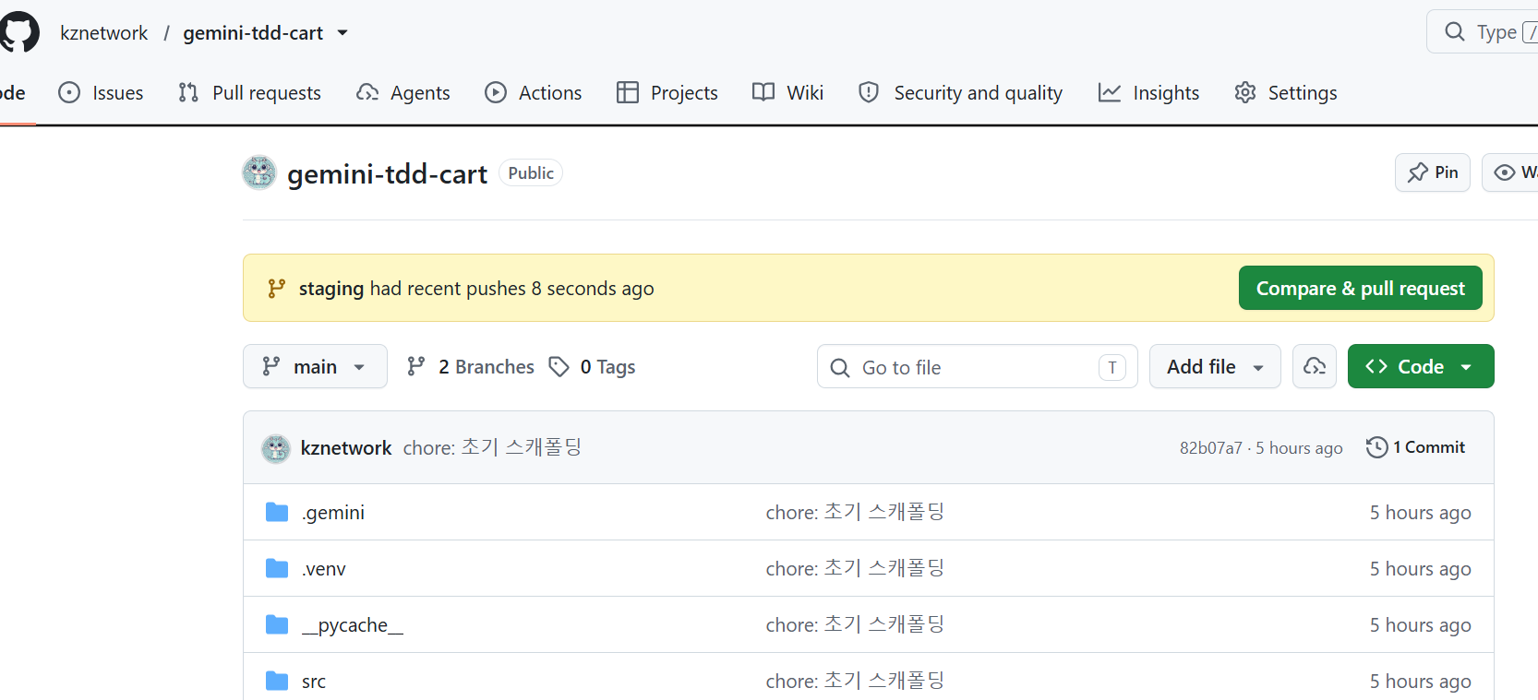
실습 그림
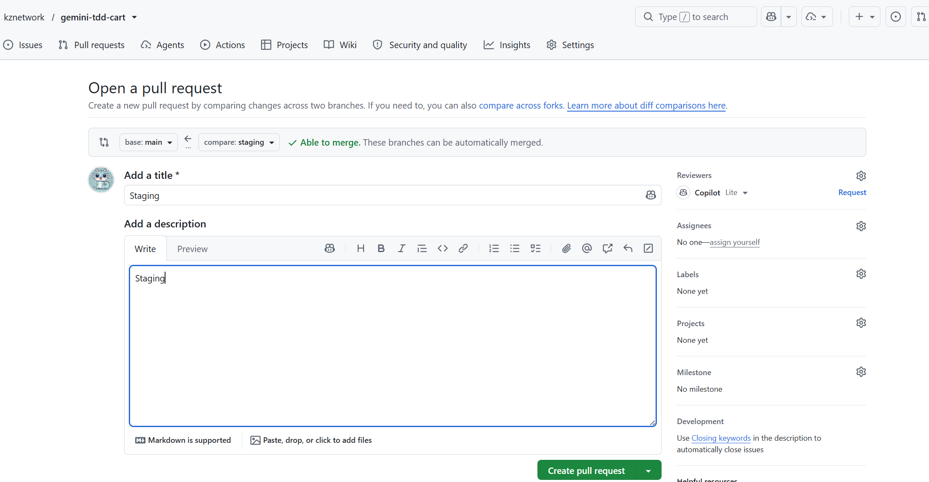
실습 그림
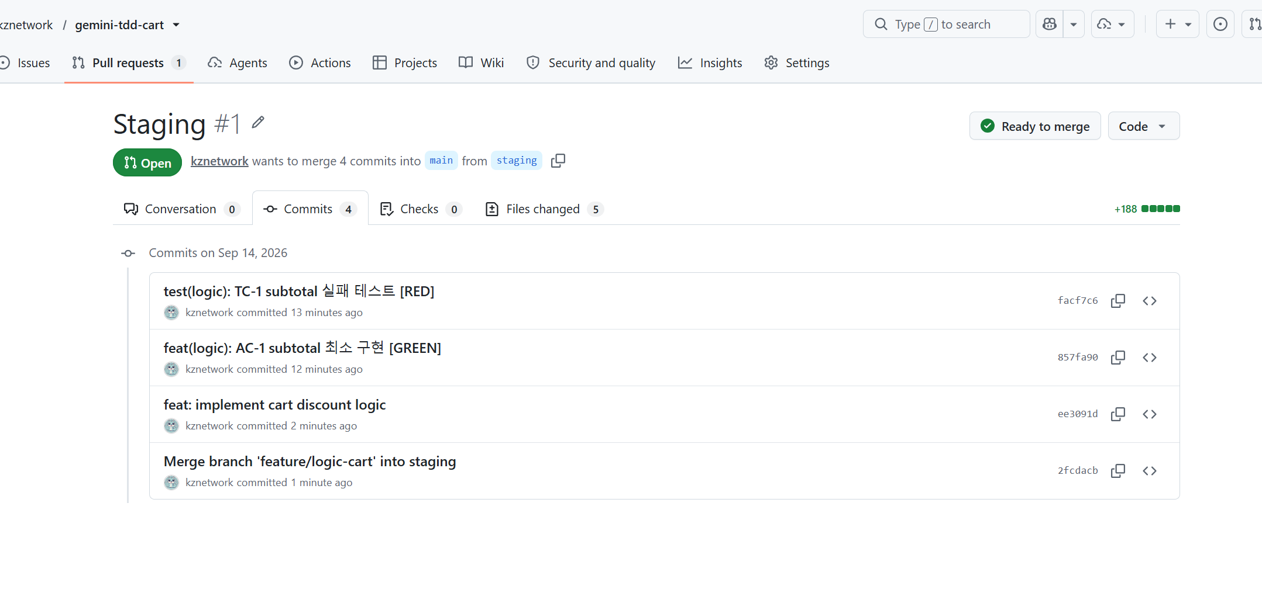
실습 그림
✓ 체크포인트
모두 맞으면 다음으로
pytest -q 가 4 passed 다.
매트릭스에 빈칸(구현은 있는데 명세가 없는 코드 / 명세는 있는데 테스트가 없는 항목)이 없다.
feature/logic-cart 가 staging으로 병합됐다.

4장. UI 트랙 — RED→GREEN 실습
같은 RED→GREEN 리듬을 화면(UI)에 적용한다. Logic 트랙에서 만든 final_total 을 재사용해 주문 폼을 완성한다. 새 작업 브랜치를 staging에서 판다.
터미널
git switch staging
git switch -c feature/ui-order

4.1 요구사항 명세 (UI 트랙)
ID | 요구사항
U1-a | GET "/" 는 200을 반환하고, 수량 입력(name="qty")과 VIP 체크박스(name="vip")가 있는 주문 폼을 렌더링한다.
U1-b | GET "/?vip=1" 의 응답 HTML에는 VIP 최종 금액 "51,300" 문자열이 포함된다.

요구 | TC ID | 검증 의도 | 입력(요청) | 기대 출력
U1-a | TC-U1 | 주문 폼이 200으로 렌더링된다 | GET "/" | status 200 · name="qty" · name="vip" 포함
U1-b | TC-U2 | VIP 최종 금액이 화면에 표시된다 | GET "/?vip=1" | 응답 HTML에 "51,300" 포함

4.2 [RED] UI 실패 테스트 먼저
UI 트랙은 Flask의 test_client() 로 빠르게 테스트한다. 실제 브라우저 없이 응답 HTML을 검사할 수 있어 입문에 적합하다.
▶ Codex CLI 프롬프트
@C:\DEV\codex-tdd-cart\docs\PRD.md
@C:\DEV\codex-tdd-cart\docs\testplan.md
@C:\DEV\codex-tdd-cart\AGENTS.md
위 문서를 읽고 UI 트랙의 준비 단계와 RED 단계를 진행해 줘.
목표:
- UI 테스트를 실행할 수 있는 최소 Flask 스켈레톤을 준비한다.
- 문서의 Boundary 요구사항을 검증하는 실패 테스트를
`tests/test_ui.py`에 작성한다.
- 테스트가 수집 오류나 import 오류가 아니라 미구현 동작에 대한
assertion 실패로 RED가 되게 한다.
먼저 현재 프로젝트 구조와 기존 테스트 스타일을 확인해.
`src/app.py`가 없다면 다음 조건을 만족하는 최소 스켈레톤만 만들어:
- Flask 애플리케이션 객체 `app`을 제공한다.
- 테스트 클라이언트가 요청할 수 있는 주문 화면 엔드포인트를 제공한다.
- 아직 할인 계산, 입력 검증, 오류 표시 등의 실제 요구사항은 구현하지 않는다.
- 빈 응답이나 임시 응답처럼 테스트 실행에 필요한 최소 동작만 제공한다.
- `src/cart.py`는 수정하지 않는다.
- Flask가 이미 설치되어 있는지 확인하고 새 의존성은 추가하지 않는다.
문서에 HTTP 세부 계약이 없으므로 이번 UI 트랙에서는 다음 계약을 사용해:
- 주문 화면 경로는 `/`이다.
- GET `/`은 주문 입력 화면을 반환한다.
- 주문 제출은 POST `/`로 처리한다.
- 폼 입력은 `price`, `qty`, `vip` 필드를 사용한다.
- 수량 -1을 제출하면 정상 금액 결과가 아닌 통제된 오류 응답을 반환해야 한다.
- 필수 주문 항목 없이 제출하면 500이 아닌 통제된 오류 응답을 반환해야 한다.
- 구체적인 오류 문구와 오류 상태 코드는 확정하지 않는다.
RED 테스트 작성 조건:
- 테스트는 반드시 `tests/test_ui.py`에 작성한다.
- PRD의 E-1/AC-3과 E-2/AC-4를 우선 검증한다.
- 기존 `tests/test_cart.py`는 수정하지 않는다.
- 테스트 우회 목적으로 `pytest.skip`, `xfail`, `assert True`를 사용하지 않는다.
- 들여쓰기는 스페이스 2칸을 사용한다.
- Why를 설명하지 않는 주석은 추가하지 않는다.
- 정확히 50,000원의 할인 여부는 테스트하지 않는다.
- 쿠폰, 배송비, 구체적인 오류 문구 등 문서 범위 밖 기능은 추가하지 않는다.
- 테스트를 통과시키는 제품 동작은 구현하지 않는다.
- 커밋하지 않는다.
검증:
1. `pytest tests/test_ui.py -q`를 실행한다.
2. 테스트 수집과 Flask 요청 자체는 정상적으로 수행되어야 한다.
3. 최소 한 개 이상의 테스트가 미구현 UI 동작에 대한 assertion에서 실패해야 한다.
4. import 오류, 구문 오류, 의존성 오류를 RED 성공으로 간주하지 않는다.
5. 예상과 다르게 테스트가 통과하면 제품 구현을 추가하지 말고 테스트와 요구사항의 연결을 재검토한다.
완료 후 다음 내용을 알려줘:
1. 참조한 PRD 요구사항
2. 참조한 테스트 계획 항목
3. 문서에 없어 이번 작업에서 채택한 HTTP/UI 계약
4. 생성하거나 변경한 파일
5. 스켈레톤에 포함한 것과 의도적으로 제외한 것
6. 실행한 테스트 명령
7. 실패한 assertion과 실패 이유

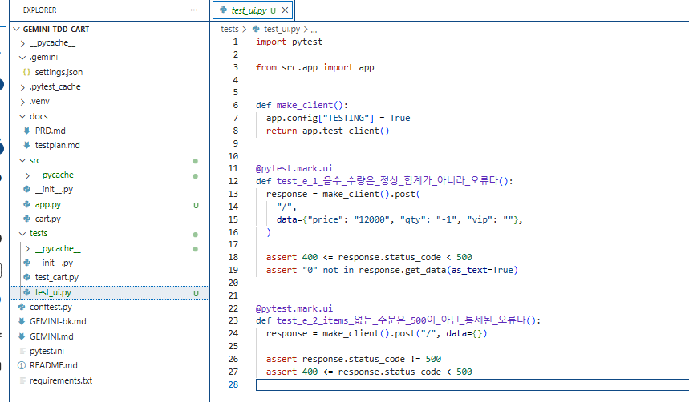
실습 그림
tests/test_ui.py
> !pytest tests/test_ui.py -q

NOTE
E ModuleNotFoundError: No module named 'src.app'

▣ Context
Codex에게 줄 상황 정보
해석: src/app.py 가 아직 없어서 임포트가 실패한다. 의도한 RED다.

4.3 [GREEN] 최소 Flask 앱으로 통과
▶ Codex CLI 프롬프트
[GREEN · UI 트랙]
@C:\DEV\codex-tdd-cart\docs\PRD.md
@C:\DEV\codex-tdd-cart\docs\testplan.md
@C:\DEV\codex-tdd-cart\AGENTS.md
@C:\DEV\codex-tdd-cart\tests\test_ui.py
@C:\DEV\codex-tdd-cart\src\app.py
현재 실패하는 UI 테스트를 통과시키는 최소 구현을 `src/app.py`에 작성해 줘.
조건:
- E-1/AC-3과 E-2/AC-4만 구현해.
- 음수 수량과 필수 항목 누락에 4xx 응답을 반환해.
- 테스트 및 `src/cart.py`는 수정하지 마.
- 금액 계산이나 완성된 HTML 폼은 아직 구현하지 마.
- 새 의존성을 추가하거나 커밋하지 마.
- 스페이스 2칸 들여쓰기를 사용해.
- `pytest tests/test_ui.py -q` 실행 후 `pytest -q`로 전체 테스트도 확인해.

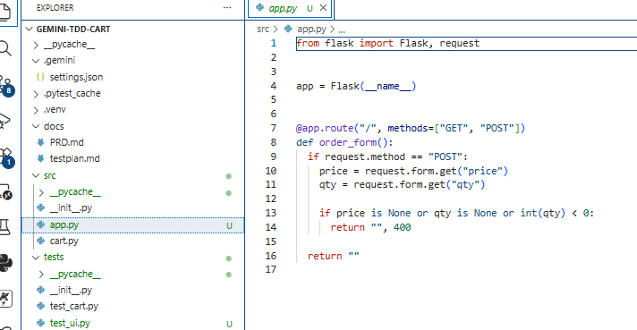
실습 그림
src/app.py (GREEN)
> !pytest tests/test_ui.py -q

NOTE
.. [100%]
2 passed in 0.07s

4.4 브라우저로 눈으로 확인
test_client 는 “HTML 문자열”만 검사한다. 실제 화면이 사람 눈에 제대로 보이는지는 직접 확인한다.
▶ Codex CLI 프롬프트
[RED → GREEN · UI 주문 폼]
@C:\DEV\codex-tdd-cart\docs\PRD.md
@C:\DEV\codex-tdd-cart\docs\testplan.md
@C:\DEV\codex-tdd-cart\AGENTS.md
@C:\DEV\codex-tdd-cart\src\app.py
@C:\DEV\codex-tdd-cart\src\cart.py
@C:\DEV\codex-tdd-cart\tests\test_ui.py
기존 E-1/E-2 동작을 유지하면서 최소 HTML 주문 폼과 계산 결과 화면을 구현해 줘.
UI 계약:
- GET `/`은 HTML 주문 폼을 표시한다.
- 폼은 POST `/`로 제출한다.
- `price`, `qty`, `vip` 입력 요소를 제공한다.
- POST 시 `src.cart.final_total`을 재사용해 계산한다.
- `price=60000`, `qty=1`, VIP 선택 시 결과에 `51,300`을 표시한다.
- 금액은 천 단위 쉼표로 표시한다.
TDD 순서:
1. 위 계약을 검증하는 실패 테스트를 `tests/test_ui.py`에 먼저 추가한다.
2. `pytest tests/test_ui.py -q`를 실행해 새 테스트가 assertion에서 실패하는지 확인한다.
3. RED 확인 후 `src/app.py`에 최소 구현을 추가한다.
4. 기존 음수 수량 및 필수 항목 누락 테스트도 계속 통과시킨다.
5. UI 테스트와 전체 테스트를 실행한다.
구현 조건:
- 라우트는 `/` 하나만 사용한다.
- 별도 CSS나 JavaScript는 추가하지 않는다.
- `src/cart.py`와 기존 테스트는 수정하지 않는다.
- Flask 외에 새 의존성을 추가하지 않는다.
- 들여쓰기는 스페이스 2칸을 사용한다.
- 커밋하지 않는다.
검증 명령:
- `pytest tests/test_ui.py -q`
- `pytest -q`
완료 후 RED 결과, 변경 파일, 구현 내용, 최종 테스트 결과를 간단히 보고해.

터미널
flask --app src/app run --port 5000

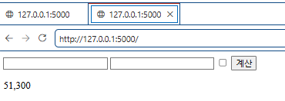
실습 그림
가격 | 수량 | VIP | 기대 결과 | 설명
60000 | 1 | ☑ | 51300 | 문턱 10% 후 VIP 5% (UC-2와 동일)
60000 | 1 | ☐ | 54000 | 문턱 10%만 (60,000 × 0.9)
50000 | 1 | ☐ | 45000 | 경계값 — 5만 원 이상이면 10% 할인 (INV-2)
49999 | 1 | ☐ | 49999 | 5만 원 미만 — 할인 없음
12000 | 3 | ☐ | 36000 | 수량 3개 (12,000 × 3)
60000 | abc | ☐ | 400 에러 | UE-1 — 수량에 문자를 넣으면 400

화면에 “합계: 51,300원”이 보이고 폼(수량·VIP)이 정상 렌더링되는지 확인한다.
⚠ 자주 하는 실수
막힐 때
flask --app src/app run 에서 “src/app”은 파일 경로가 아니라 모듈 경로다. 프로젝트 루트에서 실행한다. 포트 5000이 이미 쓰이면 --port 5001 로 바꾼다.

UI 트랙 작업 브랜치를 staging으로 병합하고, 모든 트랙이 끝났으면 staging을 main으로 병합한다.
터미널
git add tests/test_ui.py src/app.py
git commit -m "feat(ui): U-2 주문 폼 최소 구현 [GREEN]"
git switch staging && git merge --no-ff feature/ui-order && git push origin staging
git switch main && git merge --no-ff staging && git push origin main

✓ 체크포인트
모두 맞으면 다음으로
pytest -q 가 6 passed(Logic 4 + UI 2) 다.
브라우저에서 http://localhost:5000/?vip=1 에 “합계: 51,300원”이 보인다.
staging → main 병합까지 마쳤다.

부록

부록 A. 프롬프트 치트시트 (5트랙)
실습 중 그대로 복사해 쓰는 프롬프트 모음입니다. <꺾쇠>만 상황에 맞게 바꾸세요. Skill($tdd-red 등)를 만들었다면 그것이 우선입니다.

A.1 Discovery — 계약·정책·지표 결정
▶ Codex CLI 프롬프트
Discovery
[Discovery] <주제>의 <계약/정책/지표>를 정할 거야.
매트릭스(표)로 제안하고 각 칸의 근거를 한 줄씩 적어줘.
근거가 인터뷰 사실이 아니라 추정이면 증거 수준 L2로 표시해줘. 파일은 수정하지 마.

A.2 ARRR 4단계
▶ Codex CLI 프롬프트
A = Ask (RED)
[RED · <트랙>] 계약 <ID>를 검증하는 “실패하는” 테스트만 작성해줘.
- <ID>: <검증 내용 / 입력 → 기대>
테스트 함수명·docstring에 계약 ID를 적고, src/ 는 건드리지 마.
작성 후 `pytest -q` 실행하고 실패 로그 전체를 보여줘.
R = Respond (GREEN)
[GREEN · <트랙>] 아래 실패 로그(Context)를 통과시키는 “최소” 구현만 작성해줘.
--- <실패 로그 붙여넣기> ---
- 시그니처 불변 · 구현 줄에 충족 계약 ID 주석
- 요청한 계약 외 기능 금지 · 테스트 수정/우회 금지
끝나면 `pytest -q` 로 전부 통과 확인.
R = Refine (REFACTOR)
[REFACTOR · <트랙>] 전부 통과 상태에서 동작·계약을 바꾸지 말고 구조만 정리해줘.
- 중복 제거 · 매직 넘버를 의미 있는 상수(SSOT)로 추출 · 이름 정리
- 정리 전후로 `pytest -q` 를 돌려 동작 불변 확인
- 정리할 게 없으면 “없음”이라고 답하고 변경하지 마(과잉 리팩터 금지).
R = Repeat
[REPEAT] 다음 계약 <ID>로 새 RED를 시작하기 전에 `pytest -q` 회귀를 확인해줘.
기존 테스트가 하나라도 깨지면 멈추고 원인만 보고해줘(수정 금지).

A.3 Mom Test — 요구 발견(상류)
▶ Codex CLI 프롬프트
① 발견 질문 생성
[Mom Test · 질문 생성] '<기능/제품>'이 실제로 필요한 일인지 알아내려고 인터뷰할 거야.
The Mom Test 3원칙(상대의 삶을 / 과거의 구체적 행동을 / 적게 말하고 많이 듣기)에 맞는
질문을 만들어줘. 출력: 좋은 질문 8개(+검증하려는 가정 한 줄), 나쁜 질문 5개(+이유),
숫자·빈도·비용·현재 우회책을 끌어낼 후속 질문 3개.
규칙: 기능을 팔거나 설명하지 말고, 사실(행동·빈도·비용)을 캐는 질문만.
② 발견 → INV/E/AC 변환
[발견 → 계약] 아래 인터뷰 메모에서 제품 계약을 도출해줘. (형식: 3.4절 프롬프트와 동일)
--- <인터뷰 메모 붙여넣기> ---
출력: │ID│계약│증거 수준(L0~L2)│계층│테스트 아이디어│ 표 + OOS 표.
인터뷰 사실에 없는 기능을 임의로 추가하지 마(과잉 명세 금지).

A.4 Review — 코드 수정 금지 (plan 모드)
▶ Codex CLI 프롬프트
Review
[REVIEW · 수정 금지] git diff 를 점검만 해줘. 파일을 고치지 마.
1) 구현 줄의 계약 ID 주석 누락 지목 2) 추적성 매트릭스 빈칸 3) 과잉 구현·우회
4) Tidy First(구조/동작 커밋 분리) 5) ECB 방향(Entity가 Boundary import 금지).
발견 사항만 목록으로.

A.5 운영/그로스
▶ Codex CLI 프롬프트
운영/그로스
[그로스] docs/aarrr.md 의 목표와 아래 실측 수치를 비교해,
최대 이탈 단계, 원인 가설, 다음 실험(한 번에 한 변수만)을 제안해줘.
--- <실측 수치 붙여넣기> ---

부록 B. Codex CLI 명령·플래그 레퍼런스

B.1 슬래시 명령어 (Slash Commands)
대화 세션 안에서 / 로 시작하는 명령은 모델에게 보내는 질문이 아니라 CLI 자체를 제어하는 명령입니다. 자주 쓰는 Codex 명령을 정리했습니다. 전체 목록은 세션에서 / 를 치거나 developers.openai.com/codex/cli/slash-commands 에서 확인하세요.
명령어 | 설명
/ | 슬래시 명령 목록 열기. ? 는 단축키 도움말
/model | 사용할 Codex 모델과 추론 강도 변경
/permissions | 승인·샌드박스 프리셋 변경 (Auto / Read Only 등)
/plan | Plan 모드로 전환해 구현 전에 계획만 세운다
/status | 세션 설정·승인 정책·토큰 사용량 표시
/mcp | 연결된 MCP 서버와 제공 도구 표시 (/mcp verbose 로 상세)
/skills | 프로젝트·전역 Skill 목록을 보고 고른다
/hooks | 현재 세션에 로드된 훅을 확인·신뢰한다
/init | 현재 디렉터리에 AGENTS.md 뼈대를 생성한다
/compact | 대화를 요약해 컨텍스트(토큰)를 확보한다
/copy | 마지막 완료 출력을 클립보드로 복사 (Ctrl+O)
/diff | Git diff(추적 안 된 파일 포함)를 본다
/review | 워킹 트리 변경을 리뷰한다 (파일은 수정하지 않음)
/resume | 저장된 세션 목록에서 이어간다
/new | 같은 CLI 안에서 새 대화를 시작한다
/clear | 화면을 지우고 새 대화를 시작한다 (Ctrl+L 과 다름)
/theme | 문법 강조 테마를 고른다
/feedback | 로그를 모아 이슈를 신고한다
/quit 또는 /exit | 세션 종료

실습
참고 — 세션은 자동 저장된다
대화형 세션은 로컬에 남는다. 터미널에서 codex resume 또는 세션 안 /resume 으로 목록을 고른다. 가장 최근 세션은 codex resume --last. 새 주제는 /new, 화면만 지우려면 Ctrl+L, 화면과 대화를 함께 리셋하려면 /clear.

NOTE
실습 B-1 — 슬래시 명령어 익히기
☐ 세션에서 / 를 입력해 명령 목록을 확인한다.
☐ /status 로 모델·승인 정책·토큰 사용량을 본다.
☐ /permissions 로 Read Only 와 Auto 차이를 확인한다(저장소는 건드리지 말 것).
☐ /mcp 로 연결된 서버가 있는지 본다.
☐ /compact 를 실행해 맥락 압축 전후 /status 차이를 관찰한다.
→ 이번 세션에서 사용한 토큰 수(대략): ______________

B.2 키보드 단축키
세션을 빠르게 다루는 데 도움이 되는 주요 단축키입니다(버전에 따라 일부 차이가 있을 수 있습니다).
단축키 | 동작
Ctrl + L | 화면만 지우기. 대화는 유지 (/clear 와 다름)
Ctrl + O | 마지막 완료 출력 복사 (/copy 와 동일)
Ctrl + R | 프롬프트 입력 기록 검색
Shift + Tab | Plan 모드 켜고 끄기 (/plan 과 동일)
? | 단축키 도움말. 재배치는 /keymap
Ctrl + C | 현재 작업 취소 / 세션 종료

NOTE
실습 B-2 — 단축키 체험
☐ Ctrl+L 로 화면만 지워 본다(대화는 그대로여야 한다).
☐ Ctrl+O 로 마지막 출력을 복사해 본다.
☐ Shift+Tab 또는 /plan 으로 Plan 모드가 켜지고 꺼지는지 확인한다.
→ Plan 모드에서 달라진 점 메모: ______________________________

B.3 CLI 플래그 (명령줄 옵션)
codex 를 실행할 때 함께 주는 옵션들입니다. 전체 목록은 codex --help 로 확인할 수 있습니다.
플래그 | 설명
-m, --model <이름> | 사용할 모델 지정
exec "..." | 비대화형(헤드리스) 모드로 1회 실행 (codex exec)
-a, --ask-for-approval <모드> | 승인 정책: untrusted / on-request / never
-s, --sandbox <모드> | 샌드박스: read-only / workspace-write / danger-full-access
--add-dir <경로> | 작업 폴더 밖 추가 쓰기 허용 경로
--json | codex exec 결과를 JSONL 이벤트로 출력
--worktree | 관리되는 git worktree 에서 세션 실행
codex resume [--last] | 저장된 세션을 골라 이어가기
--dangerously-bypass-approvals-and-sandbox | 승인·샌드박스 생략. --yolo 별칭. 격리된 환경에서만
--version | 버전 출력
--help | 전체 플래그 도움말 출력

⚠ 자주 하는 실수
[주의] --dangerously-bypass-approvals-and-sandbox (--yolo)
승인 프롬프트와 샌드박스를 모두 끕니다. --sandbox 와 함께 쓸 수 없습니다. 컨테이너처럼 이미 격리된 환경이 아니면 쓰지 마세요. 실습의 기본은 /permissions 의 기본 승인 또는 --ask-for-approval untrusted 입니다.

NOTE
실습 B-3 — 플래그 실험
☐ codex --help 를 실행해 사용 가능한 플래그를 훑어본다.
☐ codex exec "오늘 무엇을 도와줄 수 있는지 한국어로 한 문장" 로 헤드리스 1회 실행을 해 본다.
☐ (안전한 빈 폴더에서) /plan 또는 Shift+Tab 으로 Plan 모드와 일반 세션 차이를 관찰한다.
→ Plan 모드와 일반 세션의 차이 메모: ____________________________

B.4 헤드리스 / 스크립트 모드
exec 서브커맨드 를 주면 대화창 없이 한 번 실행하고 결과를 표준 출력으로 돌려줍니다. 자동화·스크립트에 적합합니다. --json 으로 구조화된 출력을 받으면 파싱하기 쉽습니다.
▶ Codex CLI 프롬프트
# 1) 단순 1회 실행
codex exec "이 코드베이스의 전체 아키텍처를 설명해줘"
# 2) JSON 형식으로 받아 후처리
codex exec "프로젝트 구조를 항목별로 정리" --json

실전 스니펫 ① — 여러 파일 자동 요약
bash 반복문과 결합하면 폴더 안 파일들을 한꺼번에 요약하게 만들 수 있습니다.
NOTE
#!/bin/bash
# src 폴더의 모든 .js 파일을 한 줄로 요약
for file in src/*.js; do
echo "=== $file ==="
codex exec "다음 파일이 하는 일을 한 문장으로: $(cat "$file")"
echo
done

실전 스니펫 ② — 커밋 메시지 초안 만들기
▶ Codex CLI 프롬프트
#!/bin/bash
# 스테이징된 변경사항으로 커밋 메시지 초안 생성
DIFF=$(git diff --cached)
codex exec "다음 git diff에 대한 간결한 한국어 커밋 메시지를 한 줄로 제안해줘:
$DIFF"

NOTE
실습 B-4 — 자동화 스크립트
☐ codex exec "..." 형태로 헤드리스 실행이 되는지 먼저 확인한다.
☐ 위 B.4 스니펫을 복사해 작은 폴더에 적용해 본다(파일 2~3개 권장).
☐ --json 을 붙여 출력이 어떻게 달라지는지 비교한다.
→ JSON 출력에서 실제 답변 텍스트가 들어 있던 필드 이름: ______________

B.5 실습 빈출 명령 요약
명령/옵션 | 무엇 | 실습에서 언제
codex | 대화형 세션 시작 | 모든 ARRR 작업
codex exec "..." | 단발 실행 후 종료 | 스크립트·CI에서 요약·점검
codex --sandbox read-only | 읽기 전용(분석만) 세션 | 7.3 Review, 스멜 탐지
codex --ask-for-approval untrusted | 위험한 명령을 매번 승인 | 권장 시작점
/permissions | 세션 중 승인·샌드박스 변경 | Read Only ↔ Auto
--dangerously-bypass-approvals-and-sandbox | 승인·샌드박스 생략 (주의) | 격리된 실습 저장소에서만
/mention 경로 또는 @경로 | 파일·폴더를 컨텍스트로 첨부 | @src/cart.py, @docs/PRD.md
/model | 모델·추론 강도 선택 | 세션 시작 시
/status · /init | 세션 상태 확인 · AGENTS.md 생성 | 규칙 변경 후에는 세션 재시작
/mcp | MCP 서버 연결 상태 확인 | 부록 G(MCP) 설정 후
/skills | Skill 목록·호출 | ARRR 반복 작업
codex resume · /resume | 세션 이어가기 | 점심·휴식 전후
/compact | 대화를 요약해 토큰 확보 | 세션이 길어져 느려질 때
/diff · /review | 변경 확인·리뷰 (수정 없음) | Agent가 파일을 만진 뒤
/quit | 세션 종료 | —

부록 C. 트러블슈팅 (Codex CLI · Code Assist)
증상 | 원인 | 해결
ModuleNotFoundError: No module named 'src' | 임포트 경로 미설정 | conftest.py 가 루트에 있는지 확인 (2.3절)
collected 0 items | 파일명 규칙 불일치 | test_*.py 형식인지, pytest.ini의 testpaths=tests 확인
Agent가 RED 단계에서 src/ 를 수정함 | 규칙 미적용 | AGENTS.md의 “RED: tests/만” 확인 후 세션을 다시 열고, 변경은 거절
Agent가 테스트를 바꿔 통과시킴 | 우회(테스트 약화) | 즉시 거절 + 금지 1조 재지시. 반복되면 새 세션
AGENTS.md 가 안 먹는 듯함 | 위치·파일명 오류 또는 세션 중간 변경 | 루트 위치·파일명 확인 후 세션을 다시 연다. AGENTS.md 중간 변경은 재시작해야 반영된다
Skill이 /skills 목록에 없음 | SKILL.md 위치·front matter 오류 | .agents/skills/<이름>/SKILL.md 경로와 name·description 확인 후 세션 재시작
MCP 서버가 /mcp 에 안 보임 | config.toml 문법·Node 미설치 | config.toml TOML 문법·Node.js 설치 확인, 세션 재시작
yolo 모드가 같은 명령 무한 반복 | 자동 실행 폭주 | Esc로 중단 → 프롬프트 수정 → /permissions 로 기본 승인(또는 Read Only) 후 재시작. --yolo 는 끈다
경계값(50000) 테스트 실패 | > 와 >= 혼동 | INV-2는 “이상(>=)”. 구현을 >= 로 수정
app import 시 cart 의 Flask 의존성 | ECB 방향 위반 | cart.py(Entity)에서 from flask 제거

부록 D. 용어집
용어 | 뜻
C2C (Concept-to-Code) | 개념(요구·불변식)이 코드까지 의미를 잃지 않고 이어지는 추적성. 임의 코드 줄→불변식, 임의 불변식→구현 줄의 양방향 도달 가능성
C2C 단절 | 코드가 어느 요구·개념에서 나왔는지 역추적할 수 없는 상태 — 바이브 코딩의 본질적 한계
4계층 검증 구조 | Invariant → UI Contract → Domain → Implementation Unit. 위에서 아래로 검증
계약 ID (추적의 못) | 모든 불변식(INV-*)·에러 계약(E-*)·UI 계약(UC-*)·계측 계약(M-*)에 부여되어 테스트·구현·커밋까지 이어지는 식별자
추적성 매트릭스 | 계약 ID ↔ 테스트 ↔ 구현의 1:1 대응을 검사 가능한 산출물로 만든 표
정체불명 코드 | 구현에는 있으나 매트릭스에 없는 코드 줄 — 제거 또는 계약화 대상
제품 계약 | 고객 증거를 INV/E/AC + 증거 수준(L0~L2)으로 형식화한 것 — C2C의 상류 확장
증거 수준 L0~L2 | L0 협상 불가 제약/수치 동반 행동, L1 발화·실측 근거, L2 추정(추가 검증 대상)
ARRR | Ask(RED)→Respond(GREEN)→Refine(REFACTOR)→Repeat. Dual-Track TDD의 실행 리듬
AARRR | Acquisition–Activation–Retention–Referral–Revenue 그로스 퍼널 지표 — C2C의 하류 귀환 장치. ARRR과 별개
Dual-Track TDD | 프로세스 수준(Discovery∥Delivery)과 테스트 아키텍처 수준(Track A Boundary∥Track B Entity)의 이중 트랙 TDD
ECB | Entity·Control·Boundary. 의존은 경계→제어→도메인 단방향만 허용
하네스 엔지니어링 | 프롬프트→컨텍스트→하네스로 상승하는 AI 협업 통제 계층. 테스트 하네스·AGENTS.md·설정·금지 규칙으로 구성
AGENTS.md | Codex CLI·Code Assist가 계층 병합(전역→루트→하위 폴더)으로 자동 로드하는 영구 컨텍스트 파일
금지 4조항 | 테스트 약화 금지 · 과잉 구현 금지 · 시그니처 임의 변경 금지 · ID 없는 동작 구현 금지
Tidy First | 구조 변경과 동작 변경을 한 커밋에 섞지 않고, 구조 변경을 먼저 하는 커밋 규율
SSOT | Single Source of Truth. 같은 값·규칙을 한 곳(상수·docs/PRD.md)에만 두는 것
Augmented Coding | AI에 위임하되 개발자가 주도권·품질·테스트를 책임지는 방식 (켄트 벡)
씨앗을 먹는다 | 당장의 동작을 위해 미래의 설계 여지를 갉아먹는 것 — 리팩터 생략의 위험
plan 모드 | /plan 또는 Shift+Tab — 구현 전에 계획만. 읽기 전용은 /permissions 의 Read Only 또는 --sandbox read-only
골든셋 | 반드시 통과(또는 반드시 거절)해야 하는 대표 시나리오 묶음 — Discovery의 산출물이자 Delivery의 픽스처
골든 마스터 (Golden Master) | 리팩터 전 GREEN 상태의 동작을 입력 그리드 위에 통째로 떠 놓은 스냅샷. 리팩터 후 한 칸이라도 달라지면 구조 변경이 아니라 동작 변경이다 (tests/golden/ — 4.6절)
골든셋 (Golden Set) | 반드시 통과(또는 반드시 거절)해야 하는 대표 시나리오 묶음. 골든 마스터가 "동작이 변했는가"를 묻는다면 골든셋은 "계약이 옳았는가"를 묻는다 (7.5절)
테스트 플랜 | 계약 ID마다 검증 테스트의 이름·파일·유형(예제/경계/순서/속성/예외)·케이스를 코드 작성 전에 못 박는 표. 추적성 매트릭스의 좌측 3열 (4.3절)

부록 E. 최종 체크리스트
제출/머지 전에 한 번에 점검하세요. 모두 ✓면 “추적 가능한 TDD”가 완성된 것입니다.

Discovery (상류)
목표·ECB 역할·C2C 계층·트랙을 한 표로 적었다.
실패 조건을 L0~L3로 정리했다(기능 목록이 아니라 “무엇이 실패인가”).
인터뷰 사실 → 계약(INV/E/AC)에 증거 수준(L0~L2)을 달았고, docs/PRD.md 가 SSOT다.
모든 불변식·에러·UI·계측 계약에 ID(INV-*/E-*/UC-*/M-*)를 부여했다.
스켈레톤에 시그니처·TODO·예외 위치만 두고 완성 코드는 감췄다.
계약 ID마다 테스트 이름·유형이 정해진 테스트 플랜 표가 있다 (4.3 · 5.2)
Mom Test 역할극으로 인터뷰 메모를 직접 만들어 봤다 (3.3)

Delivery (ARRR)
RED: tests/ 만 수정해 의도된 실패를 눈으로 확인했다.
GREEN: 실패 로그를 컨텍스트로 → 최소 구현 + 구현 줄마다 계약 ID 주석.
REFACTOR: 통과 유지하며 SSOT 추출, 구조/동작 커밋 분리.
Repeat: 최소 3회 반복 + 매번 pytest -q 회귀.

하네스
AGENTS.md(금지 4조항 포함)·pytest.ini·config.toml·.agents/skills 가 저장소에 있다.
자동 승인은 격리된 저장소에서만, 되돌리기 어려운 명령은 /permissions 기본 승인으로.
tests/golden/ 회귀 기준선이 있고 pytest -m golden -q 가 GREEN이다
AGENTS.md 금지 5조(골든 파일 임의 수정 금지)가 성문화돼 있다

추적성·품질 (하류)
추적성 매트릭스(계약↔테스트↔구현)의 모든 칸이 채워진다.
계약 ID 없는 “정체불명” 코드 줄이 없다.
과잉 구현·우회(테스트 변경/skip)가 없다.
ECB 방향을 지킨다(Entity가 Boundary를 import하지 않음).
계측 이벤트가 docs/aarrr.md 의 정의와 일치하고, 실측이 다음 Discovery 질문을 만든다.
refactor 커밋의 골든 diff가 0이다 (동작 변경이 섞이지 않았다)
골든셋 G-1~G-5 평가가 전부 PASS다 (7.5)

부록 F. Claude Code · Codex 협업 — 포터블 하네스 구성
2장에서 세운 하네스 — 지도 파일(AGENTS.md) + 승인·도구 범위 설정 + Skills + 금지 규칙 + 계약 ID 참조 — 는 특정 도구의 기능이 아니라 “규율”입니다. 그래서 그대로 다른 에이전트로 옮길 수 있습니다. 이 부록은 같은 C2C 규율을 Claude Code(Anthropic)와 Codex CLI(OpenAI) 위에 재현하는 최소 구성을 정리합니다. 파일 이름과 설정 키만 바뀔 뿐, 계약 ID·테스트 우선·금지 목록은 세 도구에서 동일합니다. 세 도구 모두 빠르게 바뀌므로, 정확한 키·이벤트 이름은 공식 문서(docs.claude.com/claude-code, developers.openai.com/codex)에서 확인하세요.
하네스 구성요소 | Gemini CLI | Claude Code | Codex CLI
지도(영구 컨텍스트) | GEMINI.md | CLAUDE.md | AGENTS.md
승인·도구 범위 설정 | .gemini/settings.json | .claude/settings.json | ~/.codex/config.toml · .codex/config.toml
커스텀 커맨드 | .gemini/commands/*.toml | .claude/commands/*.md | 프롬프트 · 스킬(.agents/skills)
훅(감사·검증) | settings.json 의 hooks | settings.json 의 hooks | config.toml · requirements.toml(관리 정책)
MCP 연결 | settings.json 의 mcpServers | claude mcp add · .mcp.json | config.toml 의 [mcp_servers.*]
승인·샌드박스 | --approval-mode default|auto|yolo | permission 모드 · /permissions | approval_policy + sandbox_mode
테스트 명령(하네스 핵심) | pytest -q | pytest -q | pytest -q (동일)

F.1 Claude Code — CLAUDE.md와 .claude/settings.json
CLAUDE.md는 저장소 루트에 두면 Claude Code가 매 세션 자동으로 읽는 지도 파일로, AGENTS.md와 역할이 같습니다(“30줄이 300줄보다 낫다”는 지침도 동일). 권한과 훅은 .claude/settings.json에 둡니다.
▶ Codex CLI 프롬프트
CLAUDE.md (프로젝트 루트) — 2.4절 AGENTS.md와 같은 “지도”
# Repository instructions — codex-c2c-cart
장바구니 할인 계산기 — Python 3.12, pytest 기반 Dual-Track TDD(C2C 추적) 프로젝트.
## 계약 (C2C)
- 계약의 SSOT는 docs/PRD.md 이다. 모든 테스트·구현은 계약 ID(INV-*/E-*/AC-*)를 참조한다.
- ID가 없는 동작은 구현하지 않는다.
## 테스트 명령
- 전체: `pytest -q` / Entity: `pytest tests/entity -q` / Boundary: `pytest tests/boundary -q`
## 금지 (Don't)
1. 테스트를 수정·삭제·skip·xfail 로 우회하지 않는다.
2. 요청하지 않은 기능을 미리 만들지 않는다(과잉 구현 금지).
3. 함수 시그니처를 임의로 바꾸지 않는다.
4. ID가 없는 동작은 구현하지 않는다.
.claude/settings.json — 권한(허용/거부)과 감사 훅 (부록 G.5의 audit-log.mjs 재사용)
{
"permissions": {
"allow": ["Bash(pytest -q)", "Bash(pytest tests/entity -q)",
"Bash(git status)", "Bash(git diff)", "Read", "Edit", "Write"],
"deny": ["Bash(git push:*)", "Bash(rm -rf:*)"]
},
"hooks": {
"PostToolUse": [
{ "matcher": "Edit|Write",
"hooks": [ { "type": "command", "command": "node .codex/hooks/audit-log.mjs" } ] }
]
}
}
▶ Claude Code — 세션 시작·설정 명령 (2.4절 확인 프롬프트와 동일한 규율)
claude # 저장소에서 세션 시작
/permissions # 허용·거부 규칙 확인·편집
/memory # CLAUDE.md 편집
claude mcp add context7 npx -y @upstash/context7-mcp # MCP 연결
# 세션 첫 프롬프트:
CLAUDE.md 를 읽고 금지 4조항을 그대로 복창해줘. 파일은 수정하지 마.

F.2 Codex CLI — AGENTS.md와 config.toml
Codex는 지도 파일로 AGENTS.md를 기본으로 읽습니다(디렉터리별로 여러 개 둘 수 있고, 작업 폴더에 가까운 파일이 우선). 승인·샌드박스·MCP는 ~/.codex/config.toml(개인) 또는 .codex/config.toml(저장소)에 TOML로 둡니다.
NOTE
AGENTS.md (프로젝트 루트) — 세 도구가 공유하는 지도
# codex-c2c-cart — 에이전트 작업 규칙
장바구니 할인 계산기 (Python 3.12, pytest, Dual-Track TDD).
## 계약 (C2C)
- 계약의 SSOT는 docs/PRD.md. 모든 테스트·구현은 계약 ID(INV-*/E-*/AC-*)를 참조한다.
- ID가 없는 동작은 만들지 않는다.
## 워크플로 — RED -> GREEN -> REFACTOR
- 실패하는 테스트를 먼저 쓴다(RED: tests/ 만). 최소 구현만(GREEN). 통과 후에만 정리(REFACTOR).
## 테스트 명령
- 전체: pytest -q / Entity: pytest tests/entity -q / Boundary: pytest tests/boundary -q
## 금지
- 테스트 우회(수정·삭제·skip) 금지 · 과잉 구현 금지 · 시그니처 임의 변경 금지.
~/.codex/config.toml (개인) 또는 .codex/config.toml (저장소)
#:schema https://developers.openai.com/codex/config-schema.json
model = "gpt-5.5-codex"
approval_policy = "on-request" # untrusted | on-request | never
sandbox_mode = "workspace-write" # read-only | workspace-write | danger-full-access
developer_instructions = """
이 저장소의 AGENTS.md 를 따른다.
모든 테스트·구현은 계약 ID(INV-*/E-*/AC-*)를 참조하고, tests/ 는 우회하지 않는다.
ID 가 없는 동작은 만들지 않는다.
"""
[mcp_servers.context7]
command = "npx"
args = ["-y", "@upstash/context7-mcp", "--api-key", "YOUR_API_KEY"]

세션에서 /permissions 로 승인 정책을, /mcp 로 연결된 도구를 확인합니다. 작업 폴더 밖 경로가 필요하면 --add-dir 로 좁게 허용합니다. danger-full-access·approval_policy="never"는 되도록 피합니다.
NOTE
포터블 하네스 — AGENTS.md 하나로 세 도구를 함께 몬다
핵심은 지도 파일을 한 곳에 모으는 것입니다. AGENTS.md에 계약 참조·테스트 명령·금지 규칙을 적어 두면 세 도구가 같은 규율을 읽습니다.
· Codex — AGENTS.md를 기본으로 읽습니다. · Gemini CLI — 2.5절처럼 settings.json의 context.fileName에 "AGENTS.md"를 추가하면 함께 읽습니다. · Claude Code — CLAUDE.md에서 @AGENTS.md로 참조하거나 심링크(ln -s AGENTS.md CLAUDE.md)로 연결합니다.
그러면 도구를 바꿔도 계약과 금지 규칙이 한 곳에서 관리됩니다 — C2C가 도구에 종속되지 않습니다.
✓ 체크포인트 — 도구가 바뀌어도 변하지 않는 것
□ 계약 ID(INV/E/AC)와 docs/PRD.md(SSOT)가 세 도구에서 동일하다.
□ 테스트 명령(pytest -q)과 RED → GREEN → REFACTOR 리듬이 동일하다.
□ 금지 목록(테스트 우회·과잉 구현·시그니처 변경·ID 없는 동작)이 동일하다.
□ git log(3종 커밋, 2.8절)와 docs/audit.log(감사 훅, 부록 G.5)가 여전히 추적 사슬의 척추다.
⚠ 주의 — 승인·샌드박스 기본값은 도구마다 다르다
세 도구의 자율성 기본값이 다릅니다. 처음에는 가장 보수적으로 시작하세요 — Codex는 default(매번 승인), Claude Code는 최소 권한 allow + push·rm deny, Codex는 sandbox_mode를 read-only 또는 workspace-write로 두고 approval_policy를 untrusted로.
git push·배포·rm 같은 되돌리기 어려운 작업은 어떤 도구에서도 자동 승인하지 마세요. 본인이 쓰지 않은 CLAUDE.md·AGENTS.md·config.toml·settings.json은 신뢰할 수 없는 코드처럼, 먼저 읽고 이해한 뒤 따르게 합니다(2.5절 안전 주의와 동일).

설치·최신 키는 공식 문서에서 확인하세요 — Claude Code는 npm i -g @anthropic-ai/claude-code (또는 claude.ai/install.sh), Codex는 npm i -g @openai/codex 로 설치합니다. 두 도구 모두 Node.js가 필요하며, 세부 문서는 docs.claude.com/en/docs/claude-code 와 developers.openai.com/codex 입니다.

부록 G. MCP 심화 실습 가이드 (선택 — 별도 시간 진행 권장)
NOTE
ℹ️ 안내
이 부록은 2장(하네스 엔지니어링)에서 분리된 선택 심화 실습입니다.
기본 커리큘럼과 무관하게 별도 시간(자율 학습 또는 3일차 심화반)에 진행합니다.

MCP(Model Context Protocol)는 외부 도구·데이터 소스(GitHub, 문서 검색, DB 등)를 표준 프로토콜로 AI에 연결하는 기능입니다. ~/.codex/config.toml 의 [mcp_servers.*] 항목에 서버를 추가하고, 세션에서 /mcp 로 연결 상태를 확인합니다. 변경 후에는 세션 재시작 또는 /mcp refresh 가 필요합니다.
우선, Node.js® 설치
Node.js® 다운로드 및 설치 https://nodejs.org/ko/download
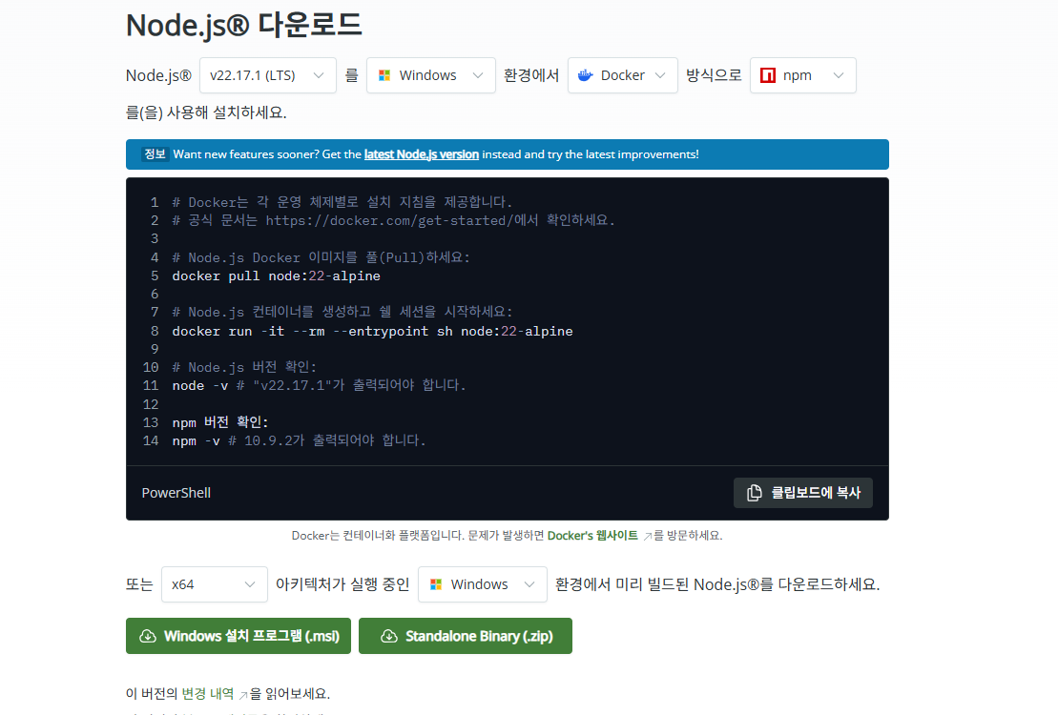
실습 그림
STEP m/n Cursor에서 Context7 MCP 설치
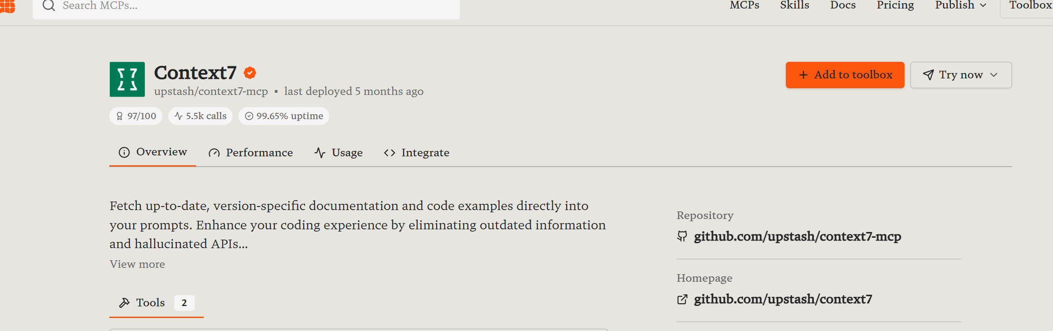
실습 그림
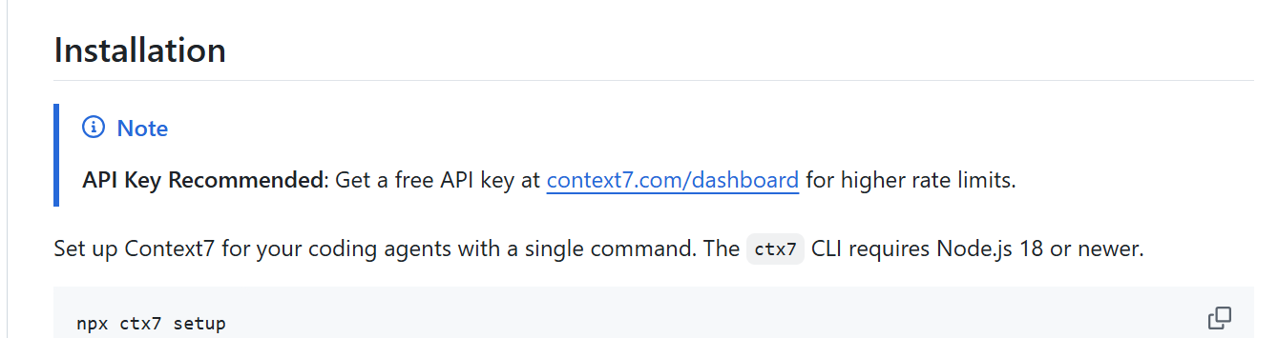
실습 그림
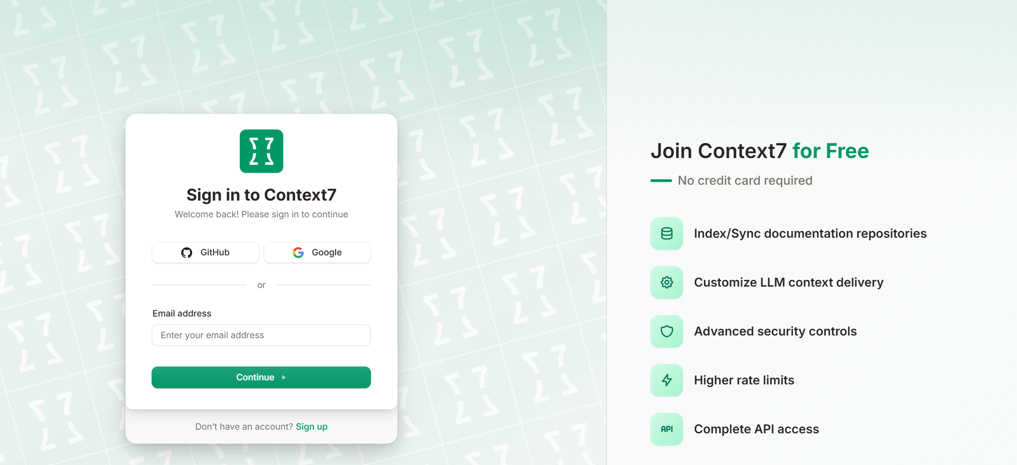
실습 그림
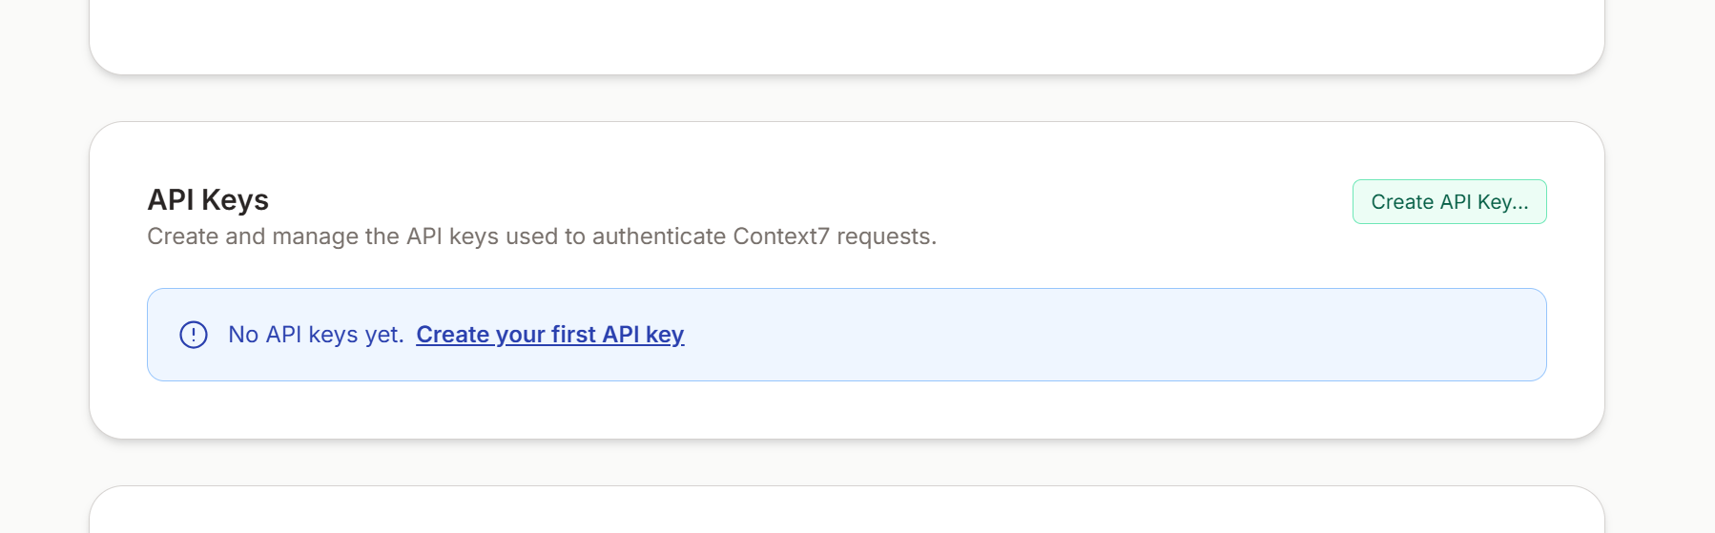
실습 그림
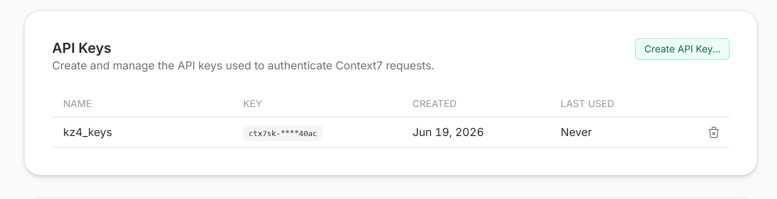
실습 그림
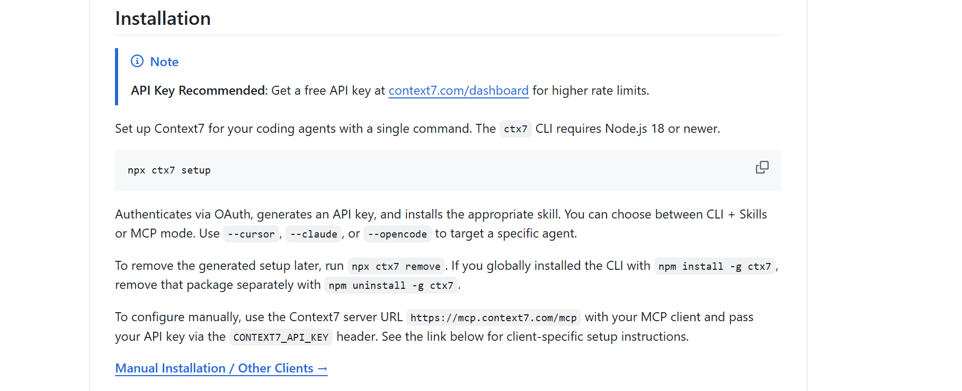
실습 그림
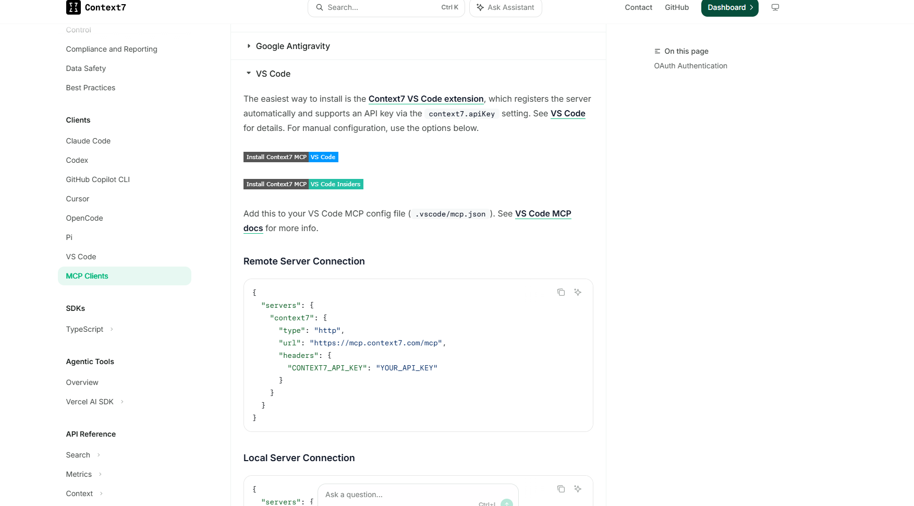
실습 그림
https://github.com/modelcontextprotocol/servers/tree/main/src/sequentialthinking
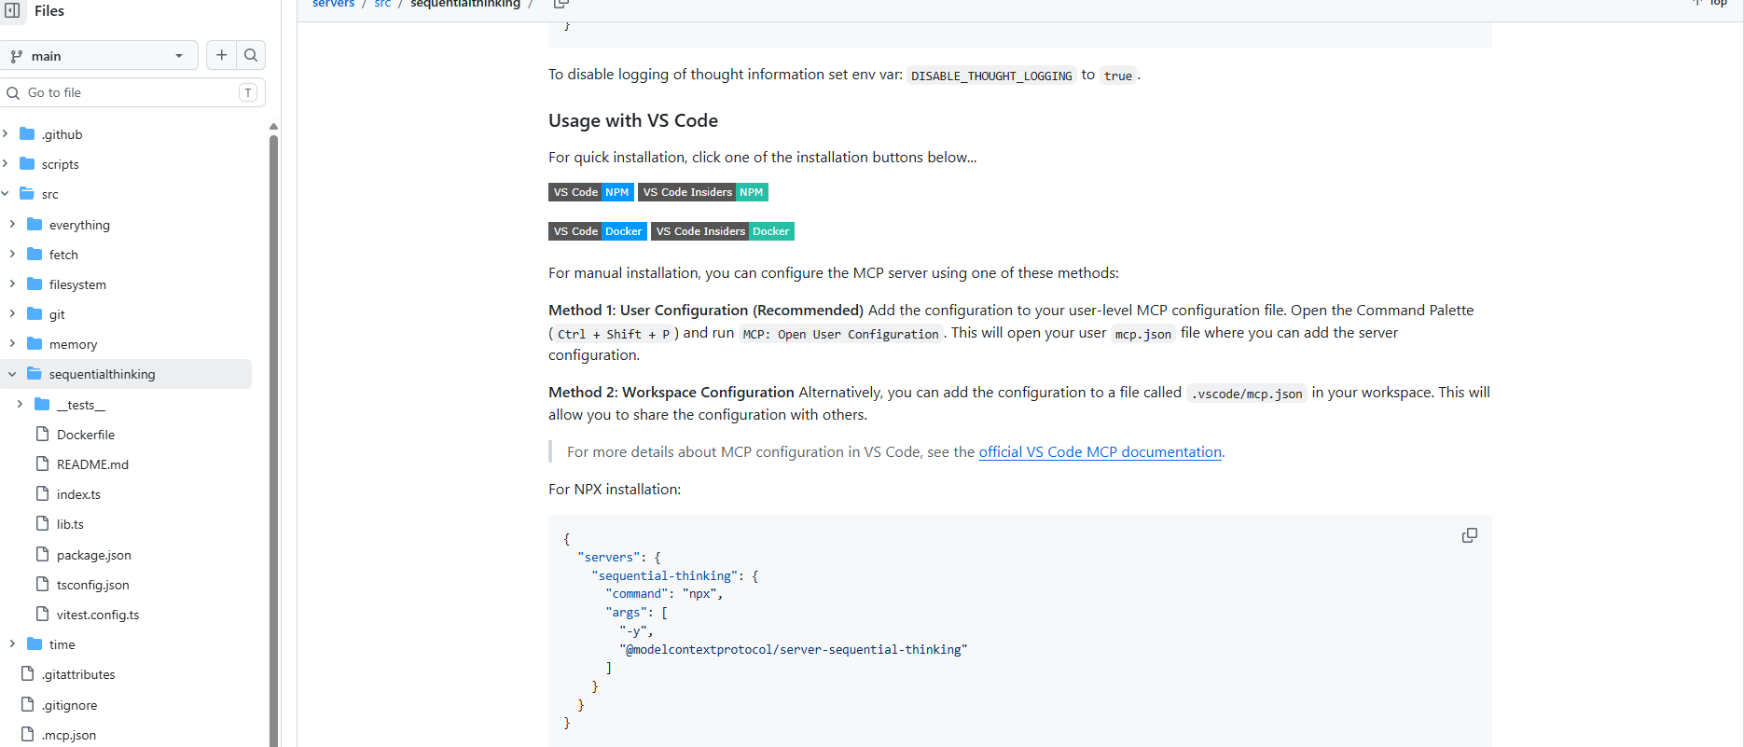
실습 그림
https://developers.openai.com/codex/mcp
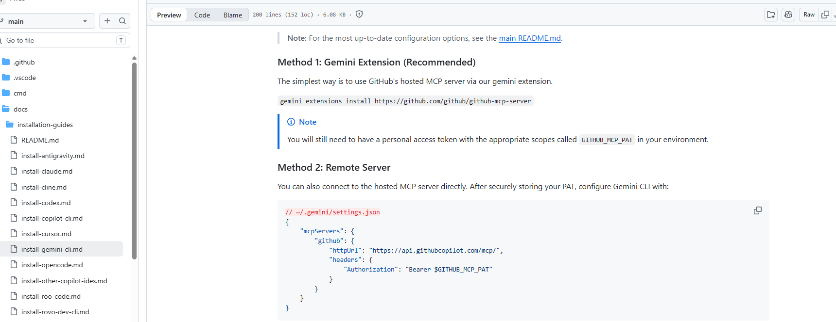
실습 그림
NOTE
~/.codex/config.toml — MCP 서버 등록 예 (context7: 최신 라이브러리 문서, github: 저장소 작업)
# ~/.codex/config.toml
[mcp_servers.context7]
command = "npx"
args = ["-y", "@upstash/context7-mcp", "--api-key", "YOUR_API_KEY"]
[mcp_servers.sequential-thinking]
command = "npx"
args = ["-y", "@modelcontextprotocol/server-sequential-thinking"]
[mcp_servers.github]
url = "https://api.githubcopilot.com/mcp/"
http_headers = { Authorization = "Bearer YOUR_GITHUB_PAT" }

context7: 프롬프트 끝에 use context7 를 붙이면 버전에 맞는 최신 문서를 찾아 옵니다. AGENTS.md에 “라이브러리 문서가 필요하면 항상 Context7 MCP를 사용하라”는 규칙을 넣어 자동화할 수 있습니다.
sequential-thinking: 복잡한 문제를 관리 가능한 단계로 쪼개고, 이해가 깊어지면 앞선 생각을 수정하거나 다른 경로로 분기하며, 필요한 사고 단계 수를 동적으로 조정하는 추론 보조 도구입니다. 네트워크·파일·셸·자격증명에 접근하지 않고 로컬 stdio 프로세스로만 동작하는 "추론 스캐폴드"라, 하네스에 넣어도 부작용 위험이 낮습니다. "이 마이그레이션 계획을 단계별로 세우고 리스크가 크면 수정해줘", "이 배포가 프로덕션에서만 실패하는 이유를 단계적으로 추론해줘" 같은 요청에서 진가를 발휘합니다. AGENTS.md에 "다단계 계획·설계·디버깅은 Sequential Thinking으로 단계를 나눠 진행하라"는 규칙을 넣어 습관화할 수 있습니다. (Node.js 18 이상, npx 필요 — VS Code 터미널에서
github: GitHub → Settings → Developer settings → Fine-grained tokens 에서 PAT를 발급해 넣습니다. “내 저장소 목록 보여줘”, “이 저장소에 이슈 생성해줘” 같은 작업이 가능해집니다.
주의: MCP 서버 역시 하네스의 일부입니다. 어떤 도구가 연결되어 있는지 /mcp 로 항상 파악하고, 신뢰할 수 없는 서버는 연결하지 않습니다.

G.1 공통 준비 — 연결 상태부터 확인
세 MCP는 “설정 파일에 항목이 있다”가 아니라, Codex 세션에서 서버와 도구가 실제로 보이고 요청이 정상 처리될 때 설정이 완료된 것입니다. 먼저 VS Code 터미널에서 Node.js와 npx를 확인한 뒤 세션을 새로 열거나 /mcp refresh를 실행합니다.
터미널
런타임과 연결 확인
node --version
npx --version
# Codex 세션 안에서
/mcp refresh
/mcp
▶ 공통 확인 프롬프트
/mcp로 현재 연결된 MCP 서버 목록과 각 서버가 제공하는 도구를 정리해줘.
context7, sequential-thinking, github가 모두 연결되어 있는지 확인해줘.
연결되지 않은 서버가 있으면 설정 파일을 수정하지 말고 원인 후보와 사용자가 실행할 확인 명령만 알려줘.
✓ 체크포인트
□ /mcp 목록에 context7, sequential-thinking, github가 보인다.
□ 각 서버의 상태와 제공 도구를 설명할 수 있다.
□ 연결 실패 시 에이전트가 설정을 임의로 바꾸지 않고 원인과 확인 명령만 제시한다.

G.2 Context7 MCP 실습 — 버전에 맞는 문서를 근거로 답하기
Context7은 기억에 의존한 일반 답변 대신 현재 라이브러리와 버전에 맞는 문서를 찾아 답하도록 돕습니다. 같은 질문이라도 프롬프트 끝에 `use context7`을 붙였을 때 문서 버전·근거·설정 예가 더 구체적으로 제시되는지 비교합니다.
▶ Codex CLI 프롬프트
▶ 실습 프롬프트 1 — pytest 문서 조회
현재 프로젝트의 pytest 버전에 맞춰 사용자 정의 마커 `golden`을 등록하고 실행하는 방법을 찾아줘.
pyproject.toml 또는 pytest.ini 설정 예, 실행 명령, 흔한 오류를 정리하고 참고한 문서의 라이브러리와 버전을 밝혀줘. use context7
▶ 실습 프롬프트 2 — Flask 테스트 문서 조회
현재 프로젝트의 Flask 버전에 맞춰 test_client로 GET·POST를 테스트하는 최소 예를 보여줘.
공식 문서 기준으로 fixture 구성과 status_code·response.data 검증 방법을 설명해줘. use context7
AGENTS.md에 추가할 규칙
## MCP 사용 규칙
- 라이브러리 문서가 필요하면 항상 Context7 MCP를 사용한다.
✓ 체크포인트
□ 답변에 대상 라이브러리와 버전이 명시된다.
□ 현재 버전에 맞는 설정 예와 실행 명령이 제시된다.
□ 문서를 찾지 못했을 때 추측하지 않고 확인 불가를 보고한다.

G.3 Sequential Thinking MCP 실습 — 계획·설계·디버깅을 단계화하기
Sequential Thinking은 정답을 대신 실행하는 도구가 아니라, 복잡한 문제를 단계·가설·증거·분기로 구조화하는 추론 보조 장치입니다. 이 서버 자체는 네트워크·파일·셸·자격증명에 접근하지 않으므로 아래 실습은 분석만 수행하고 파일이나 환경을 변경하지 않습니다.
▶ Codex CLI 프롬프트
▶ 실습 프롬프트 1 — 마이그레이션 계획
Sequential Thinking을 사용해 이 프로젝트를 Python 3.11에서 Python 3.13으로 마이그레이션하는 계획을 단계별로 세워줘.
각 단계에 가설, 확인할 증거, 검증 방법, 위험도, 롤백 조건을 적어줘.
새로운 위험이 발견되면 앞선 계획을 수정하거나 다른 경로로 분기해줘. 파일 수정과 명령 실행은 금지한다.
▶ 실습 프롬프트 2 — 프로덕션 전용 장애 추론
Sequential Thinking을 사용해 로컬과 CI에서는 통과하지만 프로덕션 배포에서만 실패하는 원인을 단계적으로 추론해줘.
환경 변수, 의존성 버전, 파일 경로·권한, 네트워크, 데이터 차이로 가설을 분기하고 우선순위를 매겨줘.
추가 증거가 들어오면 앞선 가설을 수정하는 방식으로 진행해줘. 명령 실행·파일 수정은 금지한다.
AGENTS.md에 추가할 규칙
## MCP 사용 규칙
- 다단계 계획·설계·디버깅은 Sequential Thinking을 사용해 단계별로 나눈다.
✓ 체크포인트
□ 문제를 한 번에 단정하지 않고 단계와 가설로 나눈다.
□ 증거가 바뀌면 앞선 판단을 수정하거나 분기한다.
□ 분석 전용 요청에서 파일·셸·네트워크 작업을 수행하지 않는다.

G.4 GitHub MCP 실습 — 조회부터 승인 기반 쓰기까지
GitHub MCP는 Fine-grained PAT에 부여한 범위 안에서만 동작합니다. 먼저 읽기 작업으로 연결과 권한을 확인하고, 이슈 생성처럼 저장소를 변경하는 작업은 반드시 미리보기와 사용자 승인을 거칩니다. PAT는 저장소·조직·권한을 최소 범위로 발급하고 문서나 프롬프트에 실제 값을 남기지 않습니다.
▶ Codex CLI 프롬프트
▶ 실습 프롬프트 1 — 저장소 목록 조회(읽기)
GitHub MCP를 사용해 내가 접근할 수 있는 저장소 목록을 이름, 공개 여부, 기본 브랜치로 표로 보여줘.
읽기만 수행하고 저장소·이슈·설정을 수정하지 마.
▶ 실습 프롬프트 2 — 열린 이슈 조회(읽기)
GitHub MCP를 사용해 <OWNER>/<REPOSITORY>의 열린 이슈 최근 10개를 번호, 제목, 라벨, 작성일로 정리해줘.
조회만 하고 어떤 변경도 하지 마.
▶ 실습 프롬프트 3 — 승인 후 테스트 이슈 생성(쓰기)
GitHub MCP를 사용해 <OWNER>/<REPOSITORY>에 테스트 이슈를 만들 준비를 해줘.
제목: [실습] MCP 연결 확인
본문: Context7, Sequential Thinking, GitHub MCP 연결 실습 완료 여부를 기록한다.
생성 전에 저장소, 제목, 본문, 부여할 라벨을 미리 보여주고 내 승인을 기다려. 승인 전에는 이슈를 생성하지 마.
AGENTS.md에 함께 추가할 안전 규칙
## MCP 사용 규칙
- GitHub 조회는 읽기 우선으로 수행한다.
- 이슈·PR·릴리즈 생성이나 수정은 변경 내용을 먼저 보여 주고 사용자 승인 후 실행한다.
- MCP 사용 전 /mcp로 연결 상태와 서버 이름을 확인하며, 신뢰할 수 없는 서버는 연결하지 않는다.
✓ 3종 MCP 실습 완료 기준
□ Context7: 라이브러리·버전이 명시된 문서 근거 답변을 받았다.
□ Sequential Thinking: 단계·가설·분기·수정이 포함된 분석 결과를 받았다.
□ GitHub: 저장소·이슈 조회를 완료하고, 쓰기 작업은 승인 전 실행되지 않음을 확인했다.
□ /mcp로 연결 상태를 확인했고, 실제 토큰이 문서·대화록·감사 로그에 남지 않았다.

G.5 훅(Hooks) — 에이전트의 모든 도구 실행을 감사 로그로 남기기
1. 목적
Codex Assist와 Codex CLI에서 발생하는 대화·도구 실행 이벤트를 실시간으로 수집하여 다음 파일에 JSONL 형식으로 누적 기록하도록 구성했습니다.
logs/thread-events.jsonl
각 줄이 독립적인 JSON 객체이므로 이벤트가 많아져도 한 줄씩 추가되고, session_id를 기준으로 특정 대화만 필터링할 수 있습니다.

2. 파일 및 폴더 구조
C:\DEV\codex-tdd-cart
├─ .codex\
│ ├─ config.toml
│ └─ hooks.json
│
├─ logs\
│ └─ thread-events.jsonl
│
├─ tests\
│ └─ test_thread_log_hook.py
│
├─ .gitignore
├─ log-thread.cjs
└─ README.md
각 파일의 역할은 다음과 같습니다.
파일 | 역할
[.codex/hooks.json](C:/DEV/codex-tdd-cart/.codex/hooks.json) | Codex 이벤트와 실행할 Node.js 스크립트 연결
[.codex/config.toml](C:/DEV/codex-tdd-cart/.codex/config.toml) | 프로젝트별 Codex 모델·권한·샌드박스 설정
[log-thread.cjs](C:/DEV/codex-tdd-cart/log-thread.cjs) | 표준 입력으로 받은 훅 이벤트를 JSONL 파일에 저장
[logs/thread-events.jsonl](C:/DEV/codex-tdd-cart/logs/thread-events.jsonl) | 실제 이벤트 로그
[tests/test_thread_log_hook.py](C:/DEV/codex-tdd-cart/tests/test_thread_log_hook.py) | 로깅 스크립트와 훅 등록 상태 검증
[.gitignore](C:/DEV/codex-tdd-cart/.gitignore) | 민감할 수 있는 logs/ 디렉터리를 Git에서 제외
[README.md](C:/DEV/codex-tdd-cart/README.md) | 로그 위치와 데이터 특성 안내

3. 훅 설정
[.codex/hooks.json](C:/DEV/codex-tdd-cart/.codex/hooks.json)에 다음 12개 이벤트를 등록했습니다.
{
"hooks": {
"SessionStart": [
{
"hooks": [
{
"type": "command",
"command": "node log-thread.cjs"
}
]
}
]
}
}

▶ hooks.json
{
"hooks": {
"SessionStart": [{ "hooks": [{ "type": "command", "command": "node log-thread.cjs" }] }],
"SessionEnd": [{ "hooks": [{ "type": "command", "command": "node log-thread.cjs" }] }],
"PreToolUse": [{ "hooks": [{ "type": "command", "command": "node log-thread.cjs" }] }],
"PermissionRequest": [{ "hooks": [{ "type": "command", "command": "node log-thread.cjs" }] }],
"PostToolUse": [{ "hooks": [{ "type": "command", "command": "node log-thread.cjs" }] }],
"UserPromptSubmit": [{ "hooks": [{ "type": "command", "command": "node log-thread.cjs" }] }],
"PreCompact": [{ "hooks": [{ "type": "command", "command": "node log-thread.cjs" }] }],
"PostCompact": [{ "hooks": [{ "type": "command", "command": "node log-thread.cjs" }] }],
"SubagentStart": [{ "hooks": [{ "type": "command", "command": "node log-thread.cjs" }] }],
"SubagentStop": [{ "hooks": [{ "type": "command", "command": "node log-thread.cjs" }] }],
"Stop": [{ "hooks": [{ "type": "command", "command": "node log-thread.cjs" }] }],
"Interrupt": [{ "hooks": [{ "type": "command", "command": "node log-thread.cjs" }] }]
}
}

모든 이벤트가 같은 명령을 실행합니다.
node log-thread.cjs
등록된 이벤트는 다음과 같습니다.
이벤트 | 발생 시점
SessionStart | 새 세션 시작, 재개, 초기화, 압축 후 재시작
SessionEnd | 메인 세션 종료
UserPromptSubmit | 사용자가 프롬프트 제출
PreToolUse | 도구 실행 직전
PostToolUse | 도구 실행 완료 후
PermissionRequest | 권한 승인이 필요할 때
PreCompact | 컨텍스트 압축 직전
PostCompact | 컨텍스트 압축 완료 후
SubagentStart | 서브에이전트 시작
SubagentStop | 서브에이전트 종료
Stop | 응답 턴이 끝날 때
Interrupt | 진행 중인 턴을 중단할 때
matcher를 지정하지 않았으므로 해당 종류의 모든 이벤트가 기록됩니다.

4. 기록 스크립트
[log-thread.cjs](C:/DEV/codex-tdd-cart/log-thread.cjs)는 Node.js 기본 모듈만 사용하므로 별도의 npm 패키지는 필요하지 않습니다.

▶ log-thread.cjs
{const fs = require('node:fs/promises');
const path = require('node:path');

async function main() {
let input = '';
for await (const chunk of process.stdin) {
input += chunk;
}

let payload;
try {
payload = JSON.parse(input);
} catch {
throw new Error('Invalid hook input: expected JSON object');
}
if (
payload === null ||
typeof payload !== 'object' ||
Array.isArray(payload) ||
typeof payload.session_id !== 'string' ||
!payload.session_id ||
typeof payload.hook_event_name !== 'string' ||
!payload.hook_event_name
) {
throw new Error('Invalid hook input: session_id and hook_event_name are required');
}

const logPath = process.env.CODEX_THREAD_LOG_PATH ||
path.resolve(__dirname, 'logs', 'thread-events.jsonl');
const record = {
recorded_at: new Date().toISOString(),
session_id: payload.session_id,
event: payload.hook_event_name,
payload,
};

await fs.mkdir(path.dirname(logPath), { recursive: true });
await fs.appendFile(logPath, `${JSON.stringify(record)}\n`, { encoding: 'utf8', mode: 0o600 });
}

main().catch((error) => {
process.stderr.write(`${error.message}\n`);
process.exitCode = 1;
});

처리 흐름은 다음과 같습니다.
Codex 이벤트 발생
↓
이벤트 JSON을 스크립트의 stdin으로 전달
↓
JSON 파싱 및 필수 필드 검증
↓
기록 시각과 이벤트 정보를 조합
↓
logs/thread-events.jsonl에 한 줄 추가
스크립트가 확인하는 필수 필드는 다음 두 가지입니다.
session_id
hook_event_name
입력이 올바르지 않으면 로그를 만들지 않고 오류로 종료합니다.
기본 로그 경로는 다음과 같이 스크립트 위치를 기준으로 결정됩니다.
path.resolve(__dirname, 'logs', 'thread-events.jsonl')
따라서 기본 위치는 항상 다음과 같습니다.
C:\DEV\codex-tdd-cart\logs\thread-events.jsonl
환경변수로 다른 위치를 지정할 수도 있습니다.
$env:CODEX_THREAD_LOG_PATH = 'C:\temp\codex-events.jsonl'
로그 디렉터리가 없으면 자동 생성하고, 기존 로그가 있으면 덮어쓰지 않고 appendFile()로 추가합니다.

5. 기록 형식
로그 한 줄은 대략 다음 구조입니다.
{
"recorded_at": "2026-09-24T00:10:17.781Z",
"session_id": "01a0d0bf-a4c6-7293-8aa2-ef40713c117c",
"event": "UserPromptSubmit",
"payload": {
"session_id": "01a0d0bf-a4c6-7293-8aa2-ef40713c117c",
"turn_id": "01a0d0bf-a678-7241-a19c-f48ae88b3624",
"cwd": "C:\\DEV\\codex-tdd-cart",
"hook_event_name": "UserPromptSubmit",
"model": "gpt-5.6-sol",
"prompt": "사용자가 입력한 내용"
}
}
공통 상위 필드는 다음과 같습니다.
- recorded_at: 스크립트가 기록한 UTC 시각
- session_id: Codex 세션 식별자
- event: 이벤트 종류
- payload: Codex가 전달한 원본 이벤트 전체
payload에는 이벤트 종류에 따라 프롬프트, 명령어, 도구 입력, 도구 출력, transcript 경로 등이 들어갈 수 있습니다.

6. 테스트 구성
[tests/test_thread_log_hook.py](C:/DEV/codex-tdd-cart/tests/test_thread_log_hook.py)에는 세 가지 검증이 있습니다.

▶ test_thread_log_hook.py
import json
import os
import subprocess
from pathlib import Path

ROOT = Path(__file__).resolve().parents[1]
HOOK = ROOT / "log-thread.cjs"
CONFIG = ROOT / ".codex" / "hooks.json"
EVENTS = {
"SessionStart",
"SessionEnd",
"PreToolUse",
"PermissionRequest",
"PostToolUse",
"UserPromptSubmit",
"PreCompact",
"PostCompact",
"SubagentStart",
"SubagentStop",
"Stop",
"Interrupt",
}

def run_hook(tmp_path, payload):
log_path = tmp_path / "logs" / "thread-events.jsonl"
result = subprocess.run(
["node", str(HOOK)],
input=payload,
text=True,
capture_output=True,
cwd=tmp_path,
env={**os.environ, "CODEX_THREAD_LOG_PATH": str(log_path)},
check=False,
)
return result, log_path

def test_thread_hook_preserves_every_event_payload(tmp_path):
events = [
{
"session_id": "thr_123",
"turn_id": "turn_1",
"hook_event_name": "PreToolUse",
"tool_name": "Bash",
"tool_use_id": "call_1",
"tool_input": {"command": "printf 'hello'"},
},
{
"session_id": "thr_123",
"turn_id": "turn_1",
"hook_event_name": "PostToolUse",
"tool_name": "Bash",
"tool_use_id": "call_1",
"tool_input": {"command": "printf 'hello'"},
"tool_response": {"output": "hello", "exit_code": 0},
},
{
"session_id": "thr_other",
"hook_event_name": "SessionEnd",
"reason": "other",
},
]

for event in events:
result, log_path = run_hook(tmp_path, json.dumps(event))
assert result.returncode == 0, result.stderr
assert result.stdout == ""

records = [json.loads(line) for line in log_path.read_text(encoding="utf-8").splitlines()]
assert [record["payload"] for record in records] == events
assert [record["session_id"] for record in records] == [event["session_id"] for event in events]
assert [record["event"] for record in records] == [event["hook_event_name"] for event in events]
assert all(record["recorded_at"].endswith("Z") for record in records)

def test_thread_hook_rejects_invalid_input_without_logging(tmp_path):
result, log_path = run_hook(tmp_path, "not json")

assert result.returncode != 0
assert "Invalid hook input" in result.stderr
assert not log_path.exists()

def test_thread_hook_registers_all_supported_events():
config = json.loads(CONFIG.read_text(encoding="utf-8"))

assert EVENTS <= config["hooks"].keys()
for event in EVENTS:
handlers = config["hooks"][event]
assert any(
hook["type"] == "command" and hook["command"] == "node log-thread.cjs"
for group in handlers
for hook in group["hooks"]
), event

- 이벤트 원본 보존
  - PreToolUse
  - PostToolUse
  - SessionEnd
이벤트를 스크립트에 전달하고, JSONL에 원본 payload가 그대로 저장되는지 확인합니다.
- 잘못된 입력 거부
JSON이 아닌 입력을 전달했을 때:
  - 종료 코드가 실패인지
  - 오류 메시지가 출력되는지
  - 로그 파일이 생성되지 않는지
확인합니다.
- 전체 이벤트 등록 확인
.codex/hooks.json에 12개 이벤트가 모두 존재하고, 각 이벤트가 다음 명령을 실행하는지 확인합니다.
node log-thread.cjs
테스트 명령은 다음과 같습니다.
pytest tests/test_thread_log_hook.py -q
전체 프로젝트 검증은 다음과 같습니다.
pytest -q

7. Git 제외 설정
로그에는 사용자 프롬프트, 실행 명령, 도구 출력 등이 포함될 수 있으므로 [.gitignore](C:/DEV/codex-tdd-cart/.gitignore)에 다음 항목을 추가했습니다.
/logs/
__pycache__/
따라서 logs/thread-events.jsonl은 로컬에는 남지만 Git 커밋 대상에서는 제외됩니다.

8. 프로젝트 신뢰 설정
사용자 전역 설정 파일은 다음 위치입니다.
C:\Users\kz4ne\.codex\config.toml
이 파일에 해당 저장소가 신뢰된 프로젝트로 등록되어 있습니다.
[projects.'c:\dev\codex-tdd-cart']
trust_level = "trusted"
이 설정은 프로젝트의 다음 로컬 설정을 Codex가 읽을 수 있게 합니다.
C:\DEV\codex-tdd-cart\.codex\config.toml
C:\DEV\codex-tdd-cart\.codex\hooks.json
프로젝트 자체가 신뢰되지 않으면 프로젝트 로컬 .codex/ 설정과 훅이 무시될 수 있습니다.

9. 훅 신뢰 설정
프로젝트 신뢰와 훅 신뢰는 별개입니다.
훅은 로컬 명령을 실행할 수 있기 때문에 Codex CLI에서 다음 명령을 사용해 내용을 검토하고 신뢰했습니다.
/hooks

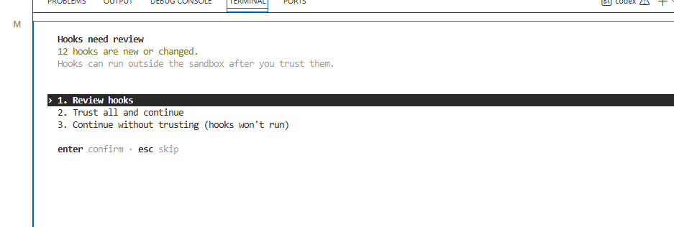
.codex/hooks.json의 모든 훅을 Trust/Enable-> t를 입력
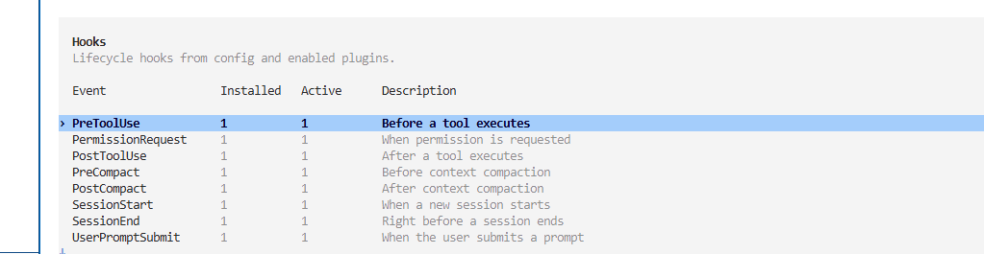

각 이벤트를 신뢰하면 사용자 설정 파일의 [hooks.state] 아래에 해당 훅의 해시가 저장됩니다.
예시:
[hooks.state.'C:\DEV\codex-tdd-cart\.codex\hooks.json:pre_tool_use:0:0']
trusted_hash = "sha256:..."
현재 다음 12개 훅에 대한 신뢰 기록이 존재합니다.
pre_tool_use
permission_request
post_tool_use
pre_compact
post_compact
session_start
session_end
user_prompt_submit
subagent_start
subagent_stop
stop
interrupt
Codex는 단순히 파일 경로만 신뢰하는 것이 아니라 훅 정의의 해시를 저장합니다. 따라서 .codex/hooks.json의 명령이나 설정을 변경하면 기존 신뢰가 무효화되고 /hooks에서 다시 검토해야 합니다.
이 동작은 공식 OpenAI Hooks 문서에 명시되어 있습니다.

10. Codex Assist와 CLI 사용 방법
Codex Assist
프로젝트를 연 상태에서 새 대화를 시작하면 프로젝트 로컬 훅이 로드됩니다. 실제로 다음 이벤트가 기록되는 것을 확인했습니다.

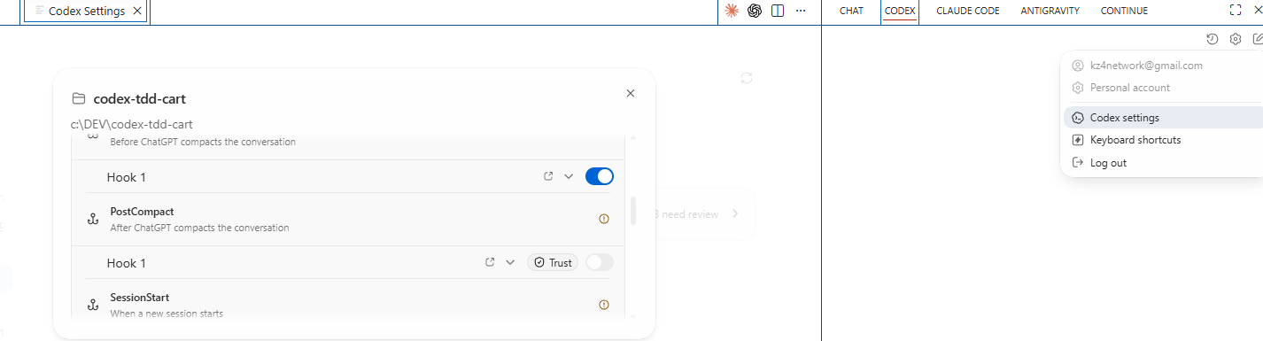

SessionStart
UserPromptSubmit
PreToolUse
PostToolUse
PreCompact
PostCompact
Interrupt
Codex CLI
저장소 루트에서 CLI를 시작해야 현재 상대 경로 명령이 안전하게 작동합니다.
cd C:\DEV\codex-tdd-cart
codex
CLI 시작 후 훅 상태를 확인합니다.
/hooks
새 훅 또는 변경된 훅이 표시되면 검토 후 신뢰합니다.
훅은 일반적으로 세션 시작 시 로드되므로, 설정을 추가하거나 변경한 뒤에는 기존 CLI를 종료하고 새로 시작하는 것이 안전합니다.

11. 실시간 로그 확인
VS Code에 파일을 열어놓으면 외부 변경이 화면에 즉시 반영되지 않을 수 있습니다. 실제 실시간 확인은 PowerShell의 -Wait 옵션을 사용하는 것이 가장 정확합니다.
Get-Content .\logs\thread-events.jsonl -Wait -Tail 5
새 이벤트가 추가될 때마다 터미널에 새 줄이 출력됩니다.
이벤트 이름만 간단히 보고 싶다면:
Get-Content .\logs\thread-events.jsonl -Wait |
ForEach-Object {
($_ | ConvertFrom-Json).event
}
특정 세션만 조회하려면:
$sessionId = '확인할-session-id'

Get-Content .\logs\thread-events.jsonl |
ForEach-Object { $_ | ConvertFrom-Json } |
Where-Object session_id -eq $sessionId

12. 현재 구성의 주의점
현재 훅 명령은 상대 경로입니다.
"command": "node log-thread.cjs"
공식 문서에 따르면 훅 명령은 세션의 현재 작업 디렉터리에서 실행됩니다. 따라서 CLI를 저장소 하위 디렉터리에서 실행하면 log-thread.cjs를 찾지 못할 가능성이 있습니다.
현재 구성에서는 다음처럼 저장소 루트에서 실행하는 것이 안전합니다.
cd C:\DEV\codex-tdd-cart
codex
장기적으로 하위 디렉터리 실행까지 지원하려면 Git 루트 또는 절대 경로를 사용하도록 훅 명령을 개선할 수 있습니다. 해당 변경을 하면 훅 해시가 바뀌므로 /hooks 재신뢰가 필요합니다.

NOTE
✓ 체크포인트 — 감사 로그가 쌓이는가
□ .codex/hooks/audit-log.mjs 가 있다. bash 스크립트와 chmod 는 쓰지 않는다.
□ .codex/config.toml 에 [[hooks.PostToolUse]] 가 TOML로 있다. 맨 앞이 { 이면 잘못된 것이다.
□ 스모크 테스트로 docs/audit.log 에 “날짜 | 도구 | 사용자” 한 줄이 남는다.
□ Codex 세션에서 파일을 읽으면 docs/audit.log 에 줄이 자동으로 늘어난다.
⚠ 주의 — 훅도 하네스의 일부다
훅 스크립트는 에이전트의 모든 작업에 끼어들어 실행됩니다. 본인이 작성했거나 신뢰할 수 있는 스크립트만 등록하고, 감사 로그에는 토큰·비밀번호 같은 민감정보를 남기지 마세요.
훅 이벤트 이름은 Codex CLI 버전에 따라 다를 수 있습니다. 세션에서 /hooks 로 현재 지원되는 이벤트를 확인하세요.

2026 · 김대경 Ph.D.

